

توزيع منهج مادة ( لغتي ) للصف ( الخامس الابتدائي ) – الفصل الدراسي الأول - العام الدراسي (1441هـ )
الأسبوع | الأحد 2/1/1441هـ | الخميس 6/1/1441هـ | الأسبوع | الأحد 9/1/1441هـ | الخميس 13/1/1441هـ
1 | التهيئة  مراجعة المكتسشبات السابقة  الاختبار التشخيصي |  | 2 | الوحدة الأولى : مدخل الوحدة :  مشروع الوحدة ( التعريف بالمشروع )  نص الاستماع : عدل المأمون
الأسبوع | الأحد 16/1/1441هـ | الخميس 20/1/1441هـ | الأسبوع | الأحد 23/1/1441هـ | الخميس 27/1/1441هـ
3 | نص الفهم القرائي ( أخلاق المؤمنين)  الاستراتيجية القرائية (الخلق) |  | 4 | الصنف اللغوي (جمع المذكر السالم )  الظاهرة الإملائية ( الهمزة المتوسطة على ألف )
الأسبوع | الأحد 30/1/1441هـ | الخميس 4/2/1441هـ | الأسبوع | الأحد 7/2/1441هـ | الخميس 11/2/1441هـ
5 | الوحدة الأولى  الوظيفة النحوية ( رفع المبتدأ والخبر بالعلامات الفرعية ) |  | 6 | الرسم الكتابي -التهيئة (خط النسخ )  النص الشعري :من أصادق؟  بنية النص : خشية المقترض الأمين
الأسبوع | الأحد 14/2/1441هـ | الخميس 18/2/1441هـ | الأسبوع | الأحد 21/2/1441هـ | الخميس 25/2/1441هـ
7 | بنية النص :الطحان وولده وحمارهمل – درس في الصداقة  التواصل الكتابي ( كتابة قصة ممكتملة العناصر) التواصل الشفهي (سرد قصة ) |  | 8 | اختبار الوحدة +تقويم مهارات الفترة الأولى
الأسبوع | الأحد 28/2/1441هـ | الخميس 3/3/1441هـ | الأسبوع | الأحد 6/3/1441هـ | الخميس 10/3/1441هـ
9 | الوحدة الثانية  مدخل الوحدة الثانية (أنشطة تمهيدية )  مشروع الوحدة ( التعريف بالمشروع )  نص الاستماع (رسالة من أعماق البحر ) |  | 10 | نص الفهم القرائي ( لماذا )  الاستراتيجية القرائية( جسمك والآلة )
الأسبوع | الأحد 13/3/1441هـ | الخميس 17/3/1441هـ | الأسبوع | الأحد 20/3/1441هـ | الخميس 24/3/1441هـ
11 | الصنف اللغوي (أنواع الجموع )  الظاهرة الإملائية :  ( كتابة الهمزة المتوسطة على واو ) |  | 12 | (الوظيفة النحوية( رفع الفاعل بالعلامات الفرعية )  (نصب المفعول به بالعلامات الفرعية )
الأسبوع | الأحد 27/3/1441هـ | الخميس 1/4/1441هـ | الأسبوع | الأحد 4/4/1441هـ | الخميس 8/4/1441هـ
13 | الرسم الكتابي -( خط النسخ )  النص الشعري (أيها الإنسان ) |  | 14 | بنية النص (النص الإعلاني )  التواصل الكتابي ( تصميم إعلان اخباري- تجاري)  التواصل الشفهي ( تقديم عرض شفهي)
الأسبوع | الأحد 11/4/1441هـ | الخميس 15/4/1441هـ | الأسبوع | الأحد 18/4/1441هـ | الخميس 22/4/1441هـ
15 | اختبار الوحدة +تقويم مهارات الفترة الأولى |  | 16 | مراجعة واتمام تقويم
الأسبوع | الأحد 25/4/1441هـ | الخميس 29/4/1441هـ | الأسبوع | الأحد 3/5/1441هـ | الخميس 7/5/1441هـ
17 | برامج علاجية |  | 18 | برامج علاجية
- بداية الدراسة للطلاب للفصل الدراسي الأول:الأحد 02/01/1441هـ الموافق: 01/09/2019م
- إجازة اليوم الوطني: الإثنين 24/01/1441هـ الموافق:23/09/2019م
- بداية اختبار الفصل الدراسي الأول: الأحد 25/04/1441هـ الموافق: 22/12/2019م
- بداية إجازة منتصف العام: الخميس 07/05/1441هـ الموافق:02/01/2020م

اليوم | التاريخ | الصف | الحصة | الملاحظات |    | الوحدة | الدرس
 | .... / .... / .....14هـ |  |  |  |  | التهيئة والاستعداد | أراجع مكتسباتي السابقة
 | .... / .... / .....14هـ |  |  |  |  | التهيئة والاستعداد | أراجع مكتسباتي السابقة
 | .... / .... / .....14هـ |  |  |  |  | التهيئة والاستعداد | أراجع مكتسباتي السابقة
 | .... / .... / .....14هـ |  |  |  |  | التهيئة والاستعداد | أراجع مكتسباتي السابقة
 | .... / .... / .....14هـ |  |  |  |  | التهيئة والاستعداد | أراجع مكتسباتي السابقة

الأهداف |  |  | المحتوى  ( كتاب الطالبة) |  |  | اسئلة التقويم  ( كتاب الطالبة)
أن تبين الطالبة أنواع الكلمة  أن تعدد الطالبة أنواع الفعل  أن تذكر الطالبة أنواع الجملة  أن توضح الطالبة أنواع الجموع  أن تقارن الطالبة بين المذكر والمؤنث  أن تذكر الطالبة أقسام الاسم من حيث العدد  أن تميز الطالبة بين همزة الوصل وهمزة القطع  أن تفرق الطالبة بين الناء المفتوحة والمربوطة |  |  |     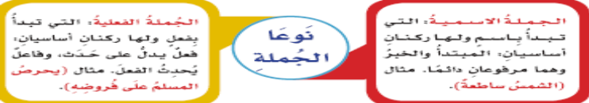  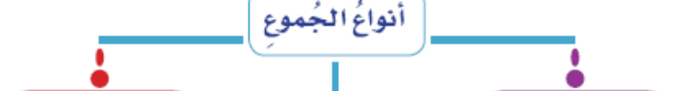  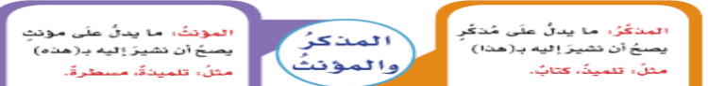  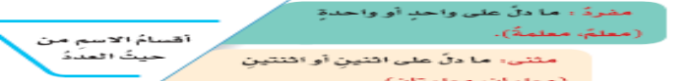  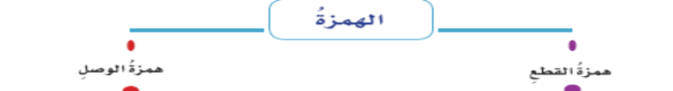  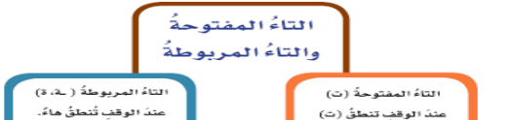 |  |  | بيني أنواع الكلمة  عددي أنواع الفعل  اذكري أنواع الجملة  وضحي أنواع الجموع  قارني بين المذكر والمؤنث  اذكري أقسام الاسم من حيث العدد  ميزي بين همزة الوصل وهمزة القطع  فرقي بين الناء المفتوحة والمربوطة
التهيئة |  | استراتيجيات التدريس الحديثة |  | الوسائل التعليمية | مهارات التفكير: |  | أساليب التقويم وأدواته
- نشاط رقمي |  | - الحوار والمناقشة |  | - كتاب الطالبة | - الملاحظة |  | - التقويم المعتمد على الأداء
- حدث واقعي |  | - حل المشكلات |  | - أجهزة عرض | - التصنيف |  | - التواصل
- قصة |  | - التعليم التعاوني |  | - شفافيات | - القياس |  | - الملاحظة
- طرح مشكلة |  | - الاستكشاف |  | - جهاز تسجيل | - الاستنتاج |  | - سلم التقدير
- قراءة نص من مرجع |  | - الاستقصاء |  | - مراجع , صحف | - علاقات الأرقام |  | - قائمة الشطب
- عرض صور |  | - العصف الذهني |  | - مجسمات | - أخرى: ...................... |  | - الأسئلة والأجوبة
- مشاهد فيلم تعليمي |  | - تمثيل الأدوار |  | - عينات | مهارات التفكير الإبداعي: |  | - أخرى: ......................
- مدخل تاريخي |  | - القصة |  | - لوحات ورسومات | - التوضيح |  | - أخرى: ......................
- آية قرآنية أو حديث شريف |  | - التخيل |  | - فيلم تعليمي | - الأصالة |  | التفكير الناقد:
- أخرى: ...................... |  | - الخرائط الذهنية |  | - أخرى: ...................... | - الطلاقة |  | - مهارة تحديد الأولويات
- أخرى: ...................... |  | - التعلم باللعب |  | - أخرى: ...................... | - التطبيق |  | - مهارة التمييز بين المعلومات
- أخرى: ...................... |  | - أسلوب الندوة |  |  | - اليذكر |  | - مهارة التمييز بين المعلومات
 |  | - أسلوب صحائف الأعمال |  |  | - المرونة
 |  | - أخرى: ..................... |  |  | - أخرى: ......................
التعينات المنزلية: | حل اسئلة الكتاب .: ..................................................................................................

اليوم | التاريخ | الصف | الحصة | الملاحظات |  | الوحدة | الدرس
 | .... / .... / .....14هـ |  |  |  |  | التهيئة والاستعداد | الاختبار التشخيصي  ليلة لا تصدق
 | .... / .... / .....14هـ |  |  |  |  | التهيئة والاستعداد | الاختبار التشخيصي  ليلة لا تصدق
 | .... / .... / .....14هـ |  |  |  |  | التهيئة والاستعداد | الاختبار التشخيصي  ليلة لا تصدق
 | .... / .... / .....14هـ |  |  |  |  | التهيئة والاستعداد | الاختبار التشخيصي  ليلة لا تصدق
 | .... / .... / .....14هـ |  |  |  |  | التهيئة والاستعداد | الاختبار التشخيصي  ليلة لا تصدق

الأهداف |  |  | المحتوى  ( كتاب الطالبة) |  |  | اسئلة التقويم  ( كتاب الطالبة)
1- أن تقرأ الطالبة النص قراءة صامتة بتأن  2- أن تجيب الطالبة عن الأسئلة المطلوبة حول النص  3- أن تتعرف الطالبة على مهارات القراءة الجهرية  4-أن تكتب الطالبة ما يملى عليها  5- أن تحرص الطالبة على تطبيق مهارات القراءة |  |  | ليلة لا تصدق  أمينة طفلة في العاشرة من عمرها ولهذا كان في استطاعتها أن تأخذ طريقها من سريرها إلى الحمام وهي شبه نائمة وقد كان باب غرفتها عادة مفتوحا فتحة صغيرة وكان ضوء الممر الخافت كافيا لرؤية طريقها وهي تمر بالطاولة التي كانت تحمل الهاتف . وذات ليلة وهي في طريقها إلى الحمام سمعت صوتا كأنه هسهسة خفيفة ولكنها لم تهتم لأنها كانت شبه نائمة .........ص 17- 18 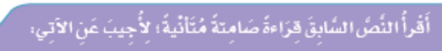  أولا : أقرا النص قراءة صامتة متأنية لأجيب عن الآتي ص -18-20  ثانيا : 1- أحدد المبتدأ والخبر وأضع عليهما علامة الرفع فيما يأتي: :الكتاب ص 21  2- أستخرج الفاعل وأضبطه بالشكل في الجمل الآتية : ص 21  3-أضع مفعولا به مناسبا في الفراغات الآتية : الكتاب ص 21...نشاط (4)(5)ص22  ثالثا : مع بداية كل عام دراسي نشحذ الهمة لبداية جادة نسعى جاهدين لإتقان المهارات المطلوبة لنكون جيلا قويا .......:كتاب الطالبة ص 22  1-أستخرج من النص السابق ما يأتي :كتاب الطالبة ص 22  2-أعيد كتابة الكلمات الآتية بعد دخول الباء والفاء والكاف عليها :الكتاب ص 23 |  |  | 1- اقرئي النص قراءة صامتة بتأن  2- أجيبي عن الأسئلة المطلوبة حول النص  3- ما مهارات القراءة الجهرية ؟  4-اكتبي ما يملى عليك  5- رقابة ذاتية
التهيئة |  | استراتيجيات التدريس الحديثة |  | الوسائل التعليمية | مهارات التفكير: |  | أساليب التقويم وأدواته
- نشاط رقمي |  | - الحوار والمناقشة |  | - كتاب الطالبة | - الملاحظة |  | - التقويم المعتمد على الأداء
- حدث واقعي |  | - حل المشكلات |  | - أجهزة عرض | - التصنيف |  | - التواصل
- قصة |  | - التعليم التعاوني |  | - شفافيات | - القياس |  | - الملاحظة
- طرح مشكلة |  | - الاستكشاف |  | - جهاز تسجيل | - الاستنتاج |  | - سلم التقدير
- قراءة نص من مرجع |  | - الاستقصاء |  | - مراجع , صحف | - علاقات الأرقام |  | - قائمة الشطب
- عرض صور |  | - العصف الذهني |  | - مجسمات | - أخرى: ...................... |  | - الأسئلة والأجوبة
- مشاهد فيلم تعليمي |  | - تمثيل الأدوار |  | - عينات | مهارات التفكير الإبداعي: |  | - أخرى: ......................
- مدخل تاريخي |  | - القصة |  | - لوحات ورسومات | - التوضيح |  | - أخرى: ......................
- آية قرآنية أو حديث شريف |  | - التخيل |  | - فيلم تعليمي | - الأصالة |  | التفكير الناقد:
- أخرى: ...................... |  | - الخرائط الذهنية |  | - أخرى: ...................... | - الطلاقة |  | - مهارة تحديد الأولويات
- أخرى: ...................... |  | - التعلم باللعب |  | - أخرى: ...................... | - التطبيق |  | - مهارة التمييز بين المعلومات
- أخرى: ...................... |  | - أسلوب الندوة |  |  | - اليذكر |  | - مهارة التمييز بين المعلومات
 |  | - أسلوب صحائف الأعمال |  |  | - المرونة
 |  | - أخرى: ..................... |  |  | - أخرى: ......................
التعينات المنزلية: | حل اسئلة الكتاب .: ..................................................................................................

اليوم | التاريخ | الصف | الحصة | الملاحظات |  | الوحدة | الدرس
 | .... / .... / .....14هـ |  |  |  |  | الاولي | الوحدة الأولى ( أخلاق وفضائل )  مدخل الوحدة الأولى
 | .... / .... / .....14هـ |  |  |  |  | الاولي | الوحدة الأولى ( أخلاق وفضائل )  مدخل الوحدة الأولى
 | .... / .... / .....14هـ |  |  |  |  | الاولي | الوحدة الأولى ( أخلاق وفضائل )  مدخل الوحدة الأولى
 | .... / .... / .....14هـ |  |  |  |  | الاولي | الوحدة الأولى ( أخلاق وفضائل )  مدخل الوحدة الأولى
 | .... / .... / .....14هـ |  |  |  |  | الاولي | الوحدة الأولى ( أخلاق وفضائل )  مدخل الوحدة الأولى

الأهداف |  |  | المحتوى  ( كتاب الطالبة) |  |  | اسئلة التقويم  ( كتاب الطالبة)
أن تعلق الطالبة على كل تصرف في الصور بجملة من إنشائها  أن تحدد الطالبة التصرف الذي يمثل السلوك الحسن من خلال الصور  أن تجيب الطالبة عن الأسئلة المتعلقة بكل موقف  أن تتدبر الطالبة الآيات المحددة |  |  | 1- ألاحظ الرسوم التالية ثم أجيب عما يليها :  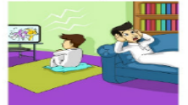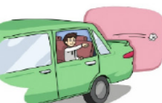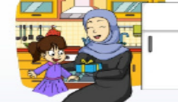  أ- أعلق على كل تصرف بجملة مِن إنشائي تعبر عن رأيي فيه .  ب- ما التصرف الَّذي يمثل السلوكَ الحسن مِنْ بَينِ التصرفات السابقة ؟  ج- ماذا أفعل عند مشاهدة من يتصرف مثل هذه التصرفات ؟  2- : أستمع إلى نص اللسان ثم أجيب عن الأسئلة كتاب الطالبة ص 29  3- : أقرأ ومن بجواري الموقف قراءة مركزة ثم نجيب عن الأسئلة المقابلة لكل موقف (نص الجمل الشاكي ) ص 30-31 كتاب الطالبة  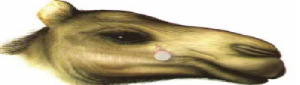  4 : قال تعالى ( الذين ينفقون أموالهم في السراء والضراء والكاظمين الغيظ والعافين عن الناس والله يحب المحسنين )  أرجعي إلى أحد كتب التفسير وأكتب تفسير هذه الآية : كتاب الطالبة ص 31 |  |  | علقي على كل تصرف في الصور بجملة من إنشائه  حددي التصرف الذي يمثل السلوك الحسن من خلال الصور  أجيبي عن الأسئلة المتعلقة بكل موقف  رقابة ذاتية
التهيئة |  | استراتيجيات التدريس الحديثة |  | الوسائل التعليمية | مهارات التفكير: |  | أساليب التقويم وأدواته
- نشاط رقمي |  | - الحوار والمناقشة |  | - كتاب الطالبة | - الملاحظة |  | - التقويم المعتمد على الأداء
- حدث واقعي |  | - حل المشكلات |  | - أجهزة عرض | - التصنيف |  | - التواصل
- قصة |  | - التعليم التعاوني |  | - شفافيات | - القياس |  | - الملاحظة
- طرح مشكلة |  | - الاستكشاف |  | - جهاز تسجيل | - الاستنتاج |  | - سلم التقدير
- قراءة نص من مرجع |  | - الاستقصاء |  | - مراجع , صحف | - علاقات الأرقام |  | - قائمة الشطب
- عرض صور |  | - العصف الذهني |  | - مجسمات | - أخرى: ...................... |  | - الأسئلة والأجوبة
- مشاهد فيلم تعليمي |  | - تمثيل الأدوار |  | - عينات | مهارات التفكير الإبداعي: |  | - أخرى: ......................
- مدخل تاريخي |  | - القصة |  | - لوحات ورسومات | - التوضيح |  | - أخرى: ......................
- آية قرآنية أو حديث شريف |  | - التخيل |  | - فيلم تعليمي | - الأصالة |  | التفكير الناقد:
- أخرى: ...................... |  | - الخرائط الذهنية |  | - أخرى: ...................... | - الطلاقة |  | - مهارة تحديد الأولويات
- أخرى: ...................... |  | - التعلم باللعب |  | - أخرى: ...................... | - التطبيق |  | - مهارة التمييز بين المعلومات
- أخرى: ...................... |  | - أسلوب الندوة |  |  | - اليذكر |  | - مهارة التمييز بين المعلومات
 |  | - أسلوب صحائف الأعمال |  |  | - المرونة
 |  | - أخرى: ..................... |  |  | - أخرى: ......................
التعينات المنزلية: | حل اسئلة الكتاب .: ..................................................................................................

اليوم | التاريخ | الصف | الحصة | الملاحظات |  | الوحدة | الدرس
 | .... / .... / .....14هـ |  |  |  |  | التهيئة والاستعداد | الوحدة الأولى ( أخلاق وفضائل )  مدخل الوحدة الأولى
 | .... / .... / .....14هـ |  |  |  |  | التهيئة والاستعداد | الوحدة الأولى ( أخلاق وفضائل )  مدخل الوحدة الأولى
 | .... / .... / .....14هـ |  |  |  |  | التهيئة والاستعداد | الوحدة الأولى ( أخلاق وفضائل )  مدخل الوحدة الأولى
 | .... / .... / .....14هـ |  |  |  |  | التهيئة والاستعداد | الوحدة الأولى ( أخلاق وفضائل )  مدخل الوحدة الأولى
 | .... / .... / .....14هـ |  |  |  |  | التهيئة والاستعداد | الوحدة الأولى ( أخلاق وفضائل )  مدخل الوحدة الأولى

الأهداف |  |  | المحتوى  ( كتاب الطالبة) |  |  | اسئلة التقويم  ( كتاب الطالبة)
أن تبين الطالبة كيف تيتصرف في المواقف المحددة  أن تكمل الطالبة ما تقوله في المواقف المذكورة  أن تنشد الطالبة المقطوعات الشعرية المحددة  أن تبحث الطالبة عما هو مطلوب في مكون ابحث وأكتب  أن تكتب الطالبة ما جمعهته في المكان المخصص  أن تشارك الطالبة في مشروع الوحدة |  |  | 5- : كيف أتصرف في المواقف التنالية ( كتاب الطالبة ص 32 )  - سمعت فتاة تنادى أخرى بلقب تكرهه  - قام أحدهم بتسليط الضوء على عيني ......  6 : ماذا أقول في المواقف التالية ( كتاب الطالبة ص 32 )  - عندما أهنيئ أحد بالشفاء أ العودة من السفر أقول ............  7 : ( أنشد وأردد ) نقرأ المقطوعات الشعرية التالية قراءة متأنية ونرتبها بحسب جمالها من وجهة نظرنا  ( حفظ الحقوق )  أقسمت بالصمد الواحد الأحد ............ص 33 كتاب الطالبة  ( الفتاة المسلمة ) ( الوفاء ) ص 34 كتاب الطالبة  8 : ( ابحث وأكتب )  أ) أستعين بمصادر مختلفة صحف – مجلات – كتب – موسوعات – شبكة المعلومات الدولية – برامج الحاسوب – لأجمع مقتطفات عن خلق من الأخلاق الإسلامية ( آيات – أحاديث – حكم – أمثال – أبيات شعرية )  ب) أكتب ما جمعته في ملف تعلمي مقتطفات من خلق الصدق ص35  مشروع الوحدة ص 37 |  |  | بيني كيف يتصرف في الواقف امحددة  أكملي ما يقوله في المواقف المذكورة  أنشدي المقطوعات الشعرية المحددة  ابحث عما هو مطلوب في مكون ابحث وأكتب  أكتبي ما جمعته في المكان المخصص  شاركي في مشروع الوحدة
التهيئة |  | استراتيجيات التدريس الحديثة |  | الوسائل التعليمية | مهارات التفكير: |  | أساليب التقويم وأدواته
- نشاط رقمي |  | - الحوار والمناقشة |  | - كتاب الطالبة | - الملاحظة |  | - التقويم المعتمد على الأداء
- حدث واقعي |  | - حل المشكلات |  | - أجهزة عرض | - التصنيف |  | - التواصل
- قصة |  | - التعليم التعاوني |  | - شفافيات | - القياس |  | - الملاحظة
- طرح مشكلة |  | - الاستكشاف |  | - جهاز تسجيل | - الاستنتاج |  | - سلم التقدير
- قراءة نص من مرجع |  | - الاستقصاء |  | - مراجع , صحف | - علاقات الأرقام |  | - قائمة الشطب
- عرض صور |  | - العصف الذهني |  | - مجسمات | - أخرى: ...................... |  | - الأسئلة والأجوبة
- مشاهد فيلم تعليمي |  | - تمثيل الأدوار |  | - عينات | مهارات التفكير الإبداعي: |  | - أخرى: ......................
- مدخل تاريخي |  | - القصة |  | - لوحات ورسومات | - التوضيح |  | - أخرى: ......................
- آية قرآنية أو حديث شريف |  | - التخيل |  | - فيلم تعليمي | - الأصالة |  | التفكير الناقد:
- أخرى: ...................... |  | - الخرائط الذهنية |  | - أخرى: ...................... | - الطلاقة |  | - مهارة تحديد الأولويات
- أخرى: ...................... |  | - التعلم باللعب |  | - أخرى: ...................... | - التطبيق |  | - مهارة التمييز بين المعلومات
- أخرى: ...................... |  | - أسلوب الندوة |  |  | - اليذكر |  | - مهارة التمييز بين المعلومات
 |  | - أسلوب صحائف الأعمال |  |  | - المرونة
 |  | - أخرى: ..................... |  |  | - أخرى: ......................
التعينات المنزلية: | حل اسئلة الكتاب .: ..................................................................................................

اليوم | التاريخ | الصف | الحصة | الملاحظات |  | الوحدة | الدرس
 | .... / .... / .....14هـ |  |  |  |  | التهيئة والاستعداد | الوحدة الأولى ( صحتي وبيئتي )  نص الاستماع(عدل المأمون )
 | .... / .... / .....14هـ |  |  |  |  | التهيئة والاستعداد | الوحدة الأولى ( صحتي وبيئتي )  نص الاستماع(عدل المأمون )
 | .... / .... / .....14هـ |  |  |  |  | التهيئة والاستعداد | الوحدة الأولى ( صحتي وبيئتي )  نص الاستماع(عدل المأمون )
 | .... / .... / .....14هـ |  |  |  |  | التهيئة والاستعداد | الوحدة الأولى ( صحتي وبيئتي )  نص الاستماع(عدل المأمون )
 | .... / .... / .....14هـ |  |  |  |  | التهيئة والاستعداد | الوحدة الأولى ( صحتي وبيئتي )  نص الاستماع(عدل المأمون )

الأهداف |  |  | المحتوى  ( كتاب الطالبة) |  |  | اسئلة التقويم  ( كتاب الطالبة)
أن تحرص الطالبة على آداب الاستماع الجيد .من حيث  ( الجلسة، الإصغاء، عدم مقاطعة المتحدث )  . أن تذكر الطالبة شخصيات النص المسموع  . أن تربط الطالبة بين الشخصية والعمل الذي تقوم به  . أن تكون الطالبة توجهًا إيجابيًّا نحو موضوع الوحدة  أن تتحدث الطالبة عن المشاهد حسب تسلسل أحداث النص  - ان تجيب الطالبة عن أسئلة النص |  |  |   أستمع ثم أجيب :  كَانَ الخَليفَةُ المأمون مَشهُورًا بِالْعَدْلِ وَقَدْ خصص مَجْلِسا لِلْحُكْمِ بَيْنَ المُتَخَا صمِينَ ، وَكُلَّمَا حَكمَ بَيْنَ خَصمَيْنِ قَضىبَيْنَهُمَا بِالْعَدْلِ فَعَاقَبَ الظَّالِمَ وانصف المَظْلُومِ .وَذَاتَ مَرَّةٍ كَانَ فِي مَجْلِسهِ تستمع اإِلى َشكَاوَى النَّا س ، فَدَخَلَتْ امرأة وَقَالَتْ : السلامُ عَلَيْكُم يَا اَأمِيرَ المُوؤْمِنِينَ فَاأجَابَهَا :.......كتاب دليل المعلمة  انسب كل قول غلى صاحبه :  السلام عليكم يا أمير المؤمنين ................  من ذلك الرجل فنحضره ؟ .......................  فهمنا حاجتك فاخفضي صوتك ...................  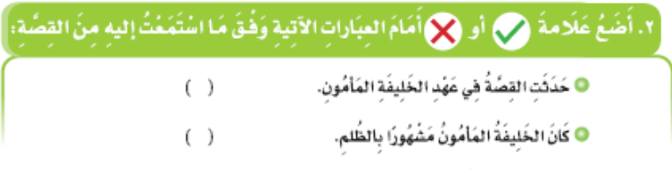  ثالثا : ألتقط من النص صورة إيجابية وأخرى سلبية ثم أدونها في ...:الكتاب ص 39  رابعا : بالتعاون مع أفراد مجموعتي نعيد ترتيب الأحداث الآتية : لتشكل فقرة متكاملة ونكتبها في المكان المحدد :الكتاب ص 40  تفكير إبداعي :كتاب الطالبة ص 40 |  |  | الملاحظة والتصويب !  اذكري شخصيات النص المسموع  الاستماع والتصويب!  رقابة ذاتية !  تحدثي عن المشاهد حسب تسلسل أحداث النص  أجيبي عن أسئلة النص
التهيئة |  | استراتيجيات التدريس الحديثة |  | الوسائل التعليمية | مهارات التفكير: |  | أساليب التقويم وأدواته
- نشاط رقمي |  | - الحوار والمناقشة |  | - كتاب الطالبة | - الملاحظة |  | - التقويم المعتمد على الأداء
- حدث واقعي |  | - حل المشكلات |  | - أجهزة عرض | - التصنيف |  | - التواصل
- قصة |  | - التعليم التعاوني |  | - شفافيات | - القياس |  | - الملاحظة
- طرح مشكلة |  | - الاستكشاف |  | - جهاز تسجيل | - الاستنتاج |  | - سلم التقدير
- قراءة نص من مرجع |  | - الاستقصاء |  | - مراجع , صحف | - علاقات الأرقام |  | - قائمة الشطب
- عرض صور |  | - العصف الذهني |  | - مجسمات | - أخرى: ...................... |  | - الأسئلة والأجوبة
- مشاهد فيلم تعليمي |  | - تمثيل الأدوار |  | - عينات | مهارات التفكير الإبداعي: |  | - أخرى: ......................
- مدخل تاريخي |  | - القصة |  | - لوحات ورسومات | - التوضيح |  | - أخرى: ......................
- آية قرآنية أو حديث شريف |  | - التخيل |  | - فيلم تعليمي | - الأصالة |  | التفكير الناقد:
- أخرى: ...................... |  | - الخرائط الذهنية |  | - أخرى: ...................... | - الطلاقة |  | - مهارة تحديد الأولويات
- أخرى: ...................... |  | - التعلم باللعب |  |  | - التطبيق |  | - مهارة التمييز بين المعلومات
- أخرى: ...................... |  | - أسلوب الندوة |  |  | - اليذكر |  | - مهارة التمييز بين المعلومات
 |  | - أسلوب صحائف الأعمال |  |  | - المرونة
 |  | - أخرى: ..................... |  |  | - أخرى: ......................
التعينات المنزلية: | حل اسئلة الكتاب .: ..................................................................................................

اليوم | التاريخ | الصف | الحصة | الملاحظات |  | الوحدة | الدرس
 | .... / .... / .....14هـ |  |  |  |  | التهيئة والاستعداد | الوحدة الأولى -نص الفهم القرائي أخلاق المؤمنين
 | .... / .... / .....14هـ |  |  |  |  | التهيئة والاستعداد | الوحدة الأولى -نص الفهم القرائي أخلاق المؤمنين
 | .... / .... / .....14هـ |  |  |  |  | التهيئة والاستعداد | الوحدة الأولى -نص الفهم القرائي أخلاق المؤمنين
 | .... / .... / .....14هـ |  |  |  |  | التهيئة والاستعداد | الوحدة الأولى -نص الفهم القرائي أخلاق المؤمنين
 | .... / .... / .....14هـ |  |  |  |  | التهيئة والاستعداد | الوحدة الأولى -نص الفهم القرائي أخلاق المؤمنين

الأهداف |  |  | المحتوى  ( كتاب الطالبة) |  |  | اسئلة التقويم  ( كتاب الطالبة)
أن تقرأ الطالبة النص قراءة جهرية صحيحة .  ان تنطلق الطالبة في نطق كلمات النص  أن تذكر الطالبة واجب المسلم تجاه أخاه المسلم  أن تتجنب الطالبة الأخلاق السيئة التي نهت عنها الآيات  أن تصوغ الطالبة الأفكار المستفادة من الدرس  أن تتعرف الطالبة على معاني المفردات الجديدة |  |  | أخلاق المؤمنين  سورة الحجرات الآيات ( 10- 13 )  قال تعالى ( إنما المؤمنون أخوة فأصلحوا بين أخويكم واتقوا الله لعلكم ترحمون يا أيها الذين آمنوا لا يسخر قوم من قوم عسى أن تكونوا خيرا منهن ولا نساء من نساء عسى أن يكن خيرا منهن ولا تلمزموا أنفسكم ولا تنابزوا بالألقاب بئس الاسم الفسوق بعد الإيمان ومن لم يتب فإولئك هم الظالمون يا أيها الذين أمنوا اجتنبوا كثيرا من الظن إن بعض الظن إثم ولا تجسسوا ولا يغتب بعضكم بعضا أيحب أحدكم أن يأكل لحم أخيه ميتا فكرهتموه واتقوا الله إن الله تواب رحيم يا أيها الناس أنا خلقناكم من ذكر وأنثى وجعلناكم شعوبا وقبائل لتعارفوا إن أكرمكم عند الله أتقاكم إن الله عليم خبير )  المعجم المساعد : |  |  | اقرئي النص قراءة جهرية صحيحة .  انطلقي في نطق كلمات النص  اذكريي واجب المسلم تجاه أخاه المسلم  رقابة اتية  صغي الأفكار المستفادة من الدرس  بيني معاني المفردات الجديدة
  الكلمة | معناها | الكلمة | معناها
  لا يسخر | لا يستهزيئ | لا تتجسسوا | لا تتبعوا أسرار الناس
  لا تلمزوا أنفسكم | لا يعيب بعضكم بعضا | لا يغتب | لا تذكر أحدكم عيوب غيره
التهيئة |  | استراتيجيات التدريس الحديثة |  | الوسائل التعليمية | مهارات التفكير: |  | أساليب التقويم وأدواته
- نشاط رقمي |  | - الحوار والمناقشة |  | - كتاب الطالبة | - الملاحظة |  | - التقويم المعتمد على الأداء
- حدث واقعي |  | - حل المشكلات |  | - أجهزة عرض | - التصنيف |  | - التواصل
- قصة |  | - التعليم التعاوني |  | - شفافيات | - القياس |  | - الملاحظة
- طرح مشكلة |  | - الاستكشاف |  | - جهاز تسجيل | - الاستنتاج |  | - سلم التقدير
- قراءة نص من مرجع |  | - الاستقصاء |  | - مراجع , صحف | - علاقات الأرقام |  | - قائمة الشطب
- عرض صور |  | - العصف الذهني |  | - مجسمات | - أخرى: ...................... |  | - الأسئلة والأجوبة
- مشاهد فيلم تعليمي |  | - تمثيل الأدوار |  | - عينات | مهارات التفكير الإبداعي: |  | - أخرى: ......................
- مدخل تاريخي |  | - القصة |  | - لوحات ورسومات | - التوضيح |  | - أخرى: ......................
- آية قرآنية أو حديث شريف |  | - التخيل |  | - فيلم تعليمي | - الأصالة |  | التفكير الناقد:
- أخرى: ...................... |  | - الخرائط الذهنية |  | - أخرى: ...................... | - الطلاقة |  | - مهارة تحديد الأولويات
- أخرى: ...................... |  | - التعلم باللعب |  |  | - التطبيق |  | - مهارة التمييز بين المعلومات
- أخرى: ...................... |  | - أسلوب الندوة |  |  | - اليذكر |  | - مهارة التمييز بين المعلومات
 |  | - أسلوب صحائف الأعمال |  |  | - المرونة
 |  | - أخرى: ..................... |  |  | - أخرى: ......................
التعينات المنزلية: | حل اسئلة الكتاب .: ..................................................................................................

اليوم | التاريخ | الصف | الحصة | الملاحظات |  | الوحدة | الدرس
 | .... / .... / .....14هـ |  |  |  |  | التهيئة والاستعداد | -نص الفهم القرائي تابع نص أخلاق المؤمنين - أنشطة
 | .... / .... / .....14هـ |  |  |  |  | التهيئة والاستعداد | -نص الفهم القرائي تابع نص أخلاق المؤمنين - أنشطة
 | .... / .... / .....14هـ |  |  |  |  | التهيئة والاستعداد | -نص الفهم القرائي تابع نص أخلاق المؤمنين - أنشطة
 | .... / .... / .....14هـ |  |  |  |  | التهيئة والاستعداد | -نص الفهم القرائي تابع نص أخلاق المؤمنين - أنشطة
 | .... / .... / .....14هـ |  |  |  |  | التهيئة والاستعداد | -نص الفهم القرائي تابع نص أخلاق المؤمنين - أنشطة

الأهداف |  |  | المحتوى  ( كتاب الطالبة) |  |  | اسئلة التقويم  ( كتاب الطالبة)
أن تقرأ الطالبة ما هو مطلوب في أنشطة أقرأ  أن تتعرف الطالبة على معاني المفردات الجديدة في مكون أنمي لغتي  أن تجيب الطالبة عما هو طلوب في مكون أفهم وأجيب  أن تكمل الطالبة ما هو مطلوب في مكون أحلل |  |  | 1-أستمع ، ثُمَّ أتلو الآيَةَ التاليةَ تِلاوَةً مجودة  2 – أرتل الآيَاتِ ولا انطق ما لُوِّنَ بالأَحْمَرِ (ص 42 )  أنمي لغتي  1- ابحث في النَّصِّ الْقُرآنيِّ عَنْ مُضادِّ الْكَلِماتِ التَّالِيَةِ ، وأكْتُبُها :  شرا .........نعم ........اليقين ............أجر ....ص 42  2- أُعْطي اْسمًا لِكُلِّ مَجْمُوعةٍ مِمَّا يَلي :  السخرية – اللمز – التنباز .............  التقوى – الإصلاح – التعارف  3- ابحث في أحد معاجم اللغة عَنْ مَعْنى كَلِمةِ : اللَّقَبِ .  4- ابحث في أَحَدِ الْمَصادرِ الآتية عَنْ مَعاني مادُوِّنَ في العمودِ الأَوَّلِ مِنَ الجدولِ: كتاب الطالبة ص 43  أفهم وأجيب: ألاحظ أنشطة كتاب الطالبة :ص44-45-46  أحلل :  أولا : أحدد الاختيار المختلف من بين الخيارات الآتية وأعلل ذلك : ص 46  ثانيا : أجيب عن المطلوب بين القوسين : ص 47 |  |  | أقرئي ما هو مطلوب في أنشطة أقرأ  حددي معاني المفردات الجديدة في مكون أنمي لغتي  أجيبي عما هو طلوب في مكون أفهم واجيب  أكملي ما هو مطلوب في مكون أحلل
التهيئة |  | استراتيجيات التدريس الحديثة |  | الوسائل التعليمية | مهارات التفكير: |  | أساليب التقويم وأدواته
- نشاط رقمي |  | - الحوار والمناقشة |  | - كتاب الطالبة | - الملاحظة |  | - التقويم المعتمد على الأداء
- حدث واقعي |  | - حل المشكلات |  | - أجهزة عرض | - التصنيف |  | - التواصل
- قصة |  | - التعليم التعاوني |  | - شفافيات | - القياس |  | - الملاحظة
- طرح مشكلة |  | - الاستكشاف |  | - جهاز تسجيل | - الاستنتاج |  | - سلم التقدير
- قراءة نص من مرجع |  | - الاستقصاء |  | - مراجع , صحف | - علاقات الأرقام |  | - قائمة الشطب
- عرض صور |  | - العصف الذهني |  | - مجسمات | - أخرى: ...................... |  | - الأسئلة والأجوبة
- مشاهد فيلم تعليمي |  | - تمثيل الأدوار |  | - عينات | مهارات التفكير الإبداعي: |  | - أخرى: ......................
- مدخل تاريخي |  | - القصة |  | - لوحات ورسومات | - التوضيح |  | - أخرى: ......................
- آية قرآنية أو حديث شريف |  | - التخيل |  | - فيلم تعليمي | - الأصالة |  | التفكير الناقد:
- أخرى: ...................... |  | - الخرائط الذهنية |  | - أخرى: ...................... | - الطلاقة |  | - مهارة تحديد الأولويات
- أخرى: ...................... |  | - التعلم باللعب |  |  | - التطبيق |  | - مهارة التمييز بين المعلومات
- أخرى: ...................... |  | - أسلوب الندوة |  |  | - اليذكر |  | - مهارة التمييز بين المعلومات
 |  | - أسلوب صحائف الأعمال |  |  | - المرونة
 |  | - أخرى: ..................... |  |  | - أخرى: ......................
التعينات المنزلية: | حل اسئلة الكتاب .: ..................................................................................................

اليوم | التاريخ | الصف | الحصة | الملاحظات |  | الوحدة | الدرس
 | .... / .... / .....14هـ |  |  |  |  | الأولى | نص الفهم القرائي نص أخلاق المؤمنين أنشطة :أحاكي الأسلوب اللغوي
 | .... / .... / .....14هـ |  |  |  |  | الأولى
 | .... / .... / .....14هـ |  |  |  |  | الأولى
 | .... / .... / .....14هـ |  |  |  |  | الأولى
 | .... / .... / .....14هـ |  |  |  |  | الأولى

الأهداف |  |  | المحتوى  ( كتاب الطالبة) |  |  | اسئلة التقويم  ( كتاب الطالبة)
أن تعرف الطالبة أسلوب النداء  أن تذكر الطالبة حروف النداء  أن تحاكي الطالبة المثال الأول في أسلوب النداء  أن تعرف الطالبة اسم التفضيل  أن تملأ الطالبة الفراغ باسم تفضيل مناسب  أن تشارك الطالبة في حل باقي الأنشطة |  |  | أولا : النداء من الأساليب في لغتنا العربية :  *النداء طلب الإقبال من المخاطب أو تنبيهه .  *وأشهر حروفه (يا) وعندما يكون المنادى في أوله ال مثل الناس يجب استخدام أي بعد حرف النداء يا ولا يصح مناداته بعدها مباشرة نقول: يأيها الناس  1-ما الفرق بين: ( يا أيها الذين آمنوا ) ) (يا مريم اقنتي لربك )  2- انسخ على منوال :  ( يا أيها الذين آمنوا اجتنبوا كثيرا من الظن )  *يا أيها .............اجتنب ................... *يا أيتها ..................  *يا أيها .............اجتنبوا ...................  ثانيا :اسم التفضيل من الأساليب في لغتنا العربية :  اسم التفضيل :هو اسم يدل على أن شيئين اشتركا في صفة وزاد أحدهما عن الآخر في هذه الصفة مثل : علي أطول من سعيد .  1-أملأ الفراغات باسم تفضيل مناسب الكتاب ص 49  2-أرتب الكلمات الآتية لأكون جملا مفيدة تشتمل على أسلوب تفضيل  الكتاب ص 49  أكتب : الكتاب صـــــــ50 أغني ملف تعلمي :ص 50 |  |  | عرفي أسلوب النداء  اذكري حروف النداء  حاكي المثال الأول في أسلوب النداء  عرفي اسم التفضيل  املئي الفراغ باسم تفضيل مناسب  شاركي في حل باقي الأنشطة
التهيئة |  | استراتيجيات التدريس الحديثة |  | الوسائل التعليمية | مهارات التفكير: |  | أساليب التقويم وأدواته
- نشاط رقمي |  | - الحوار والمناقشة |  | - كتاب الطالبة | - الملاحظة |  | - التقويم المعتمد على الأداء
- حدث واقعي |  | - حل المشكلات |  | - أجهزة عرض | - التصنيف |  | - التواصل
- قصة |  | - التعليم التعاوني |  | - شفافيات | - القياس |  | - الملاحظة
- طرح مشكلة |  | - الاستكشاف |  | - جهاز تسجيل | - الاستنتاج |  | - سلم التقدير
- قراءة نص من مرجع |  | - الاستقصاء |  | - مراجع , صحف | - علاقات الأرقام |  | - قائمة الشطب
- عرض صور |  | - العصف الذهني |  | - مجسمات | - أخرى: ...................... |  | - الأسئلة والأجوبة
- مشاهد فيلم تعليمي |  | - تمثيل الأدوار |  | - عينات | مهارات التفكير الإبداعي: |  | - أخرى: ......................
- مدخل تاريخي |  | - القصة |  | - لوحات ورسومات | - التوضيح |  | - أخرى: ......................
- آية قرآنية أو حديث شريف |  | - التخيل |  | - فيلم تعليمي | - الأصالة |  | التفكير الناقد:
- أخرى: ...................... |  | - الخرائط الذهنية |  | - أخرى: ...................... | - الطلاقة |  | - مهارة تحديد الأولويات
- أخرى: ...................... |  | - التعلم باللعب |  | - أخرى: ...................... | - التطبيق |  | - مهارة التمييز بين المعلومات
- أخرى: ...................... |  | - أسلوب الندوة |  |  | - اليذكر |  | - مهارة التمييز بين المعلومات
 |  | - أسلوب صحائف الأعمال |  |  | - المرونة
 |  | - أخرى: ..................... |  |  | - أخرى: ......................
التعينات المنزلية: | حل اسئلة الكتاب .: ..................................................................................................

اليوم | التاريخ | الصف | الحصة | الملاحظات |  | الوحدة | الدرس
 | .... / .... / .....14هـ |  |  |  |  | الأولى | الوحدة الأولى – الاستراتيجية القرائية  استراتيجية الخطوات الخمس
 | .... / .... / .....14هـ |  |  |  |  | الأولى
 | .... / .... / .....14هـ |  |  |  |  | الأولى
 | .... / .... / .....14هـ |  |  |  |  | الأولى
 | .... / .... / .....14هـ |  |  |  |  | الأولى

الأهداف |  |  | المحتوى  ( كتاب الطالبة) |  |  | اسئلة التقويم  ( كتاب الطالبة)
أن تتعرف الطالبة على استراتيجية الخطوات الخمس  أن تعدد الطالبة الاستراتيجيات الخمس  أن تعرف الطالبة الاستطلاع  أن تبين الطالبة كيف تستطلع النص  أن تشارك الطالبة في حل باقي الأنشطة |  |  | 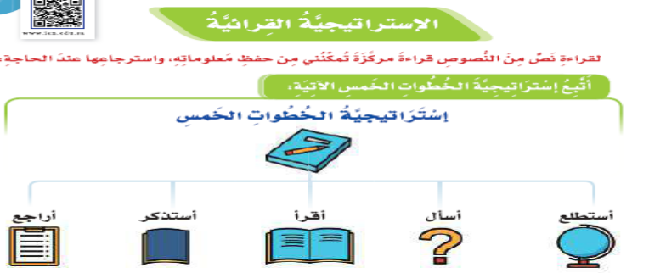  تعريف الاستطلاع : قراءة سريعة لأجزاء النص البارزة ( العنوان – العناوين الجانبية – السطر الأول من كل فقرة – الكلمات البارزة – الرسوم والصور والجداول المصاحبة للنص...) لأخذ فكرة عامة عنه  أهمية الاستطلاع :  1-يهيئ القارئ نفسيا و عقليا لفهم النص  2-يجعله تتعرفي إلى المعنى العام للنص  3-يمهد للخطوة القادمة ( أسأل )  كيف تسطلع النص كخطوة أولى للإستراتيجية القرائية ؟ :  1-ألقي نظرة سريعة للأجزاء الرئيسية في النص  ( العنوان – العناوين الجانبية – السطر الأول .  2-إذا لم يكن للنص عناوين جانبية أضع عنوانا لكل فقرة وهي بمثابة الفكرة الرئيسية للنص  3- بهذا أكون قد عرفيت عن أي سيئ يتحدثي النص |  |  | ما استراتيجية الخطوات الخمس ؟  عددي الاستراتيجيات الخمس  عرفي الاستطلاع  بيني كيف تستطلع النص  شاركي في حل باقي الأنشطة
التهيئة |  | استراتيجيات التدريس الحديثة |  | الوسائل التعليمية | مهارات التفكير: |  | أساليب التقويم وأدواته
- نشاط رقمي |  | - الحوار والمناقشة |  | - كتاب الطالبة | - الملاحظة |  | - التقويم المعتمد على الأداء
- حدث واقعي |  | - حل المشكلات |  | - أجهزة عرض | - التصنيف |  | - التواصل
- قصة |  | - التعليم التعاوني |  | - شفافيات | - القياس |  | - الملاحظة
- طرح مشكلة |  | - الاستكشاف |  | - جهاز تسجيل | - الاستنتاج |  | - سلم التقدير
- قراءة نص من مرجع |  | - الاستقصاء |  | - مراجع , صحف | - علاقات الأرقام |  | - قائمة الشطب
- عرض صور |  | - العصف الذهني |  | - مجسمات | - أخرى: ...................... |  | - الأسئلة والأجوبة
- مشاهد فيلم تعليمي |  | - تمثيل الأدوار |  | - عينات | مهارات التفكير الإبداعي: |  | - أخرى: ......................
- مدخل تاريخي |  | - القصة |  | - لوحات ورسومات | - التوضيح |  | - أخرى: ......................
- آية قرآنية أو حديث شريف |  | - التخيل |  | - فيلم تعليمي | - الأصالة |  | التفكير الناقد:
- أخرى: ...................... |  | - الخرائط الذهنية |  | - أخرى: ...................... | - الطلاقة |  | - مهارة تحديد الأولويات
- أخرى: ...................... |  | - التعلم باللعب |  | - أخرى: ...................... | - التطبيق |  | - مهارة التمييز بين المعلومات
- أخرى: ...................... |  | - أسلوب الندوة |  |  | - اليذكر |  | - مهارة التمييز بين المعلومات
 |  | - أسلوب صحائف الأعمال |  |  | - المرونة
 |  | - أخرى: ..................... |  |  | - أخرى: ......................
التعينات المنزلية: | حل اسئلة الكتاب .: ..................................................................................................

اليوم | التاريخ | الصف | الحصة | الملاحظات |  | الوحدة | الدرس
 | .... / .... / .....14هـ |  |  |  |  | الأولى | الوحدة الأولى – الاستراتيجية القرائية  تطبيق الخطوة الأولى من خطوات الاستراتيجيات الخمس-نص الخلق
 | .... / .... / .....14هـ |  |  |  |  | الأولى
 | .... / .... / .....14هـ |  |  |  |  | الأولى
 | .... / .... / .....14هـ |  |  |  |  | الأولى
 | .... / .... / .....14هـ |  |  |  |  | الأولى

الأهداف |  |  | المحتوى  ( كتاب الطالبة) |  |  | اسئلة التقويم  ( كتاب الطالبة)
أن تقرأ الطالبة النص قراءة صحيحة  أن تعبئ الطالبة استمارة البيانات حول النص  أن تلاحظ الطالبة العناوين الجانبية للنص  أن تحدد الطالبة الفكرة العامة للنص |  |  | أطبق : أستطلع النص الآتي ثم أكمل الجدول وفق المطلوب:  الخلق لمصطفى لطفي المنفلوطي  مفهوم الخلق : الخلق هو شعور الإنسان بأنه مسؤول أمام نفسه عما يجب أن يفعل لذلك لا أسمي الكريم كريما حتى تتساوى عنده صدقة السر وصدقة العلانية  الضمير وأثره في الخلق : لا ينفع الإنسان أن تكون مانعه من الشر خوفه من العقاب وإنما ينفعه أن تكون ضميره هاديه الذي يهتدي به طريق حياته  مظاهر الأخلاق الطيبة :  1-الخلق هو الدمعة التي تسيل في عين الرحيم كلما وقعت عينه على منظر الفقر والشقاء  2- الخلق هو العرق الذي ينحدر من جبين الحيي حجلا أمام السائل المحتاج الذي لا يستطيع رده ولا يستطيع معونته  3-هو الصرخة التي يصرخها الشجاع في وجه من يجترئ على إهانة وطنه أو العبث بكرامة قومه  الخلق الحق وما يجب أن يتبعه الناس : وخلاصة القول أن الخلق هو أداء .......  2- أقرأ القصة الآتية ثم أكمل الجدول وفق المطلوب ص 53  3- أقرأ القصة وأضع عنوانا وسؤالا لكل فقرة ص 54 -56 |  |  | اقرئي النص قراءة صحيحة  عبئي استمارة البيانات حول النص  لاحظي العناوين الجانبية للنص  حددي الفكرة العامة للنص
التهيئة |  | استراتيجيات التدريس الحديثة |  | الوسائل التعليمية | مهارات التفكير: |  | أساليب التقويم وأدواته
- نشاط رقمي |  | - الحوار والمناقشة |  | - كتاب الطالبة | - الملاحظة |  | - التقويم المعتمد على الأداء
- حدث واقعي |  | - حل المشكلات |  | - أجهزة عرض | - التصنيف |  | - التواصل
- قصة |  | - التعليم التعاوني |  | - شفافيات | - القياس |  | - الملاحظة
- طرح مشكلة |  | - الاستكشاف |  | - جهاز تسجيل | - الاستنتاج |  | - سلم التقدير
- قراءة نص من مرجع |  | - الاستقصاء |  | - مراجع , صحف | - علاقات الأرقام |  | - قائمة الشطب
- عرض صور |  | - العصف الذهني |  | - مجسمات | - أخرى: ...................... |  | - الأسئلة والأجوبة
- مشاهد فيلم تعليمي |  | - تمثيل الأدوار |  | - عينات | مهارات التفكير الإبداعي: |  | - أخرى: ......................
- مدخل تاريخي |  | - القصة |  | - لوحات ورسومات | - التوضيح |  | - أخرى: ......................
- آية قرآنية أو حديث شريف |  | - التخيل |  | - فيلم تعليمي | - الأصالة |  | التفكير الناقد:
- أخرى: ...................... |  | - الخرائط الذهنية |  | - أخرى: ...................... | - الطلاقة |  | - مهارة تحديد الأولويات
- أخرى: ...................... |  | - التعلم باللعب |  | - أخرى: ...................... | - التطبيق |  | - مهارة التمييز بين المعلومات
- أخرى: ...................... |  | - أسلوب الندوة |  |  | - اليذكر |  | - مهارة التمييز بين المعلومات
 |  | - أسلوب صحائف الأعمال |  |  | - المرونة
 |  | - أخرى: ..................... |  |  | - أخرى: ......................
التعينات المنزلية: | حل اسئلة الكتاب .: ..................................................................................................

اليوم | التاريخ | الصف | الحصة | الملاحظات |  | الوحدة | الدرس
 | .... / .... / .....14هـ |  |  |  |  | الأولى | الوحدة الأولى – الصنف اللغوي –جمع المذكر السالم
 | .... / .... / .....14هـ |  |  |  |  | الأولى | الوحدة الأولى – الصنف اللغوي –جمع المذكر السالم
 | .... / .... / .....14هـ |  |  |  |  | الأولى | الوحدة الأولى – الصنف اللغوي –جمع المذكر السالم
 | .... / .... / .....14هـ |  |  |  |  | الأولى | الوحدة الأولى – الصنف اللغوي –جمع المذكر السالم
 | .... / .... / .....14هـ |  |  |  |  | الأولى | الوحدة الأولى – الصنف اللغوي –جمع المذكر السالم

الأهداف |  |  | المحتوى  ( كتاب الطالبة) |  |  | اسئلة التقويم  ( كتاب الطالبة)
أن تعرف الطالبة جمع المذكر السالم  أن تجمع الطالبة المفردات المحددة جمعا مذكرا سالما  أن تستخرج الطالبة من من نص أخلاق المؤمنين جمعي مذكر سالمين  أن تبين سبب تسمية جمع المذكر السالم بالسالم  أن تعلل الطالبة سبب كون الكلمات في النشاط الثالث ليست جمع مذكر سالما |  |  | 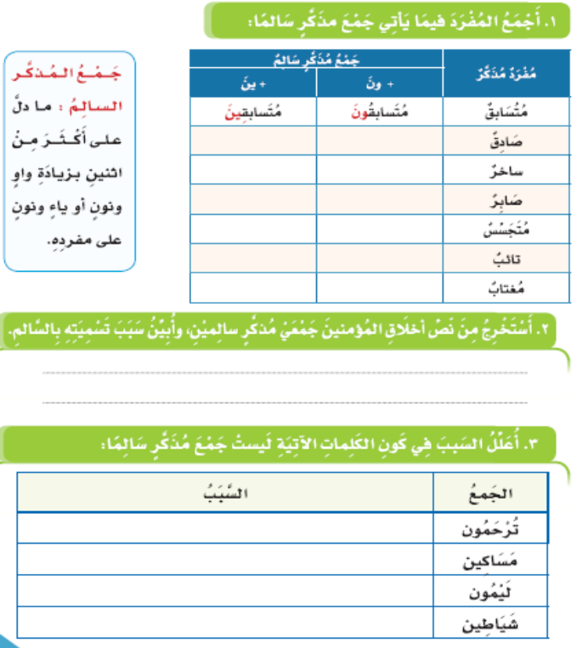 |  |  | عرفي جمع المذكر السالم  اجمعي المفردات المحددة جمعا مذكرا سالما  استخرجي من من نص أخلاق المؤمنين جمعي مذكر سالمين  بيني سبب تسمية جمع المذكر السالم بالسالم  عللي سبب كون الكلمات في النشاط الثالث ليست جمع مذكر سالما
التهيئة |  | استراتيجيات التدريس الحديثة |  | الوسائل التعليمية | مهارات التفكير: |  | أساليب التقويم وأدواته
- نشاط رقمي |  | - الحوار والمناقشة |  | - كتاب الطالبة | - الملاحظة |  | - التقويم المعتمد على الأداء
- حدث واقعي |  | - حل المشكلات |  | - أجهزة عرض | - التصنيف |  | - التواصل
- قصة |  | - التعليم التعاوني |  | - شفافيات | - القياس |  | - الملاحظة
- طرح مشكلة |  | - الاستكشاف |  | - جهاز تسجيل | - الاستنتاج |  | - سلم التقدير
- قراءة نص من مرجع |  | - الاستقصاء |  | - مراجع , صحف | - علاقات الأرقام |  | - قائمة الشطب
- عرض صور |  | - العصف الذهني |  | - مجسمات | - أخرى: ...................... |  | - الأسئلة والأجوبة
- مشاهد فيلم تعليمي |  | - تمثيل الأدوار |  | - عينات | مهارات التفكير الإبداعي: |  | - أخرى: ......................
- مدخل تاريخي |  | - القصة |  | - لوحات ورسومات | - التوضيح |  | - أخرى: ......................
- آية قرآنية أو حديث شريف |  | - التخيل |  | - فيلم تعليمي | - الأصالة |  | التفكير الناقد:
- أخرى: ...................... |  | - الخرائط الذهنية |  | - أخرى: ...................... | - الطلاقة |  | - مهارة تحديد الأولويات
- أخرى: ...................... |  | - التعلم باللعب |  | - أخرى: ...................... | - التطبيق |  | - مهارة التمييز بين المعلومات
- أخرى: ...................... |  | - أسلوب الندوة |  |  | - اليذكر |  | - مهارة التمييز بين المعلومات
 |  | - أسلوب صحائف الأعمال |  |  | - المرونة
 |  | - أخرى: ..................... |  |  | - أخرى: ......................
التعينات المنزلية: | حل اسئلة الكتاب .: ..................................................................................................

اليوم | التاريخ | الصف | الحصة | الملاحظات |  | الوحدة | الدرس
 | .... / .... / .....14هـ |  |  |  |  | الأولى | الوحدة الأولى : الظاهرة الإملائية :  الهمزة المتوسطة على ألف
 | .... / .... / .....14هـ |  |  |  |  | الأولى | الوحدة الأولى : الظاهرة الإملائية :  الهمزة المتوسطة على ألف
 | .... / .... / .....14هـ |  |  |  |  | الأولى | الوحدة الأولى : الظاهرة الإملائية :  الهمزة المتوسطة على ألف
 | .... / .... / .....14هـ |  |  |  |  | الأولى | الوحدة الأولى : الظاهرة الإملائية :  الهمزة المتوسطة على ألف
 | .... / .... / .....14هـ |  |  |  |  | الأولى | الوحدة الأولى : الظاهرة الإملائية :  الهمزة المتوسطة على ألف

الأهداف |  |  | المحتوى  ( كتاب الطالبة) |  |  | اسئلة التقويم  ( كتاب الطالبة)
أن تعرف الطالبة الهمزة المتوسطة على ألف  أن تقرأ الطالبة الطالبة الأمثلة قراءة صحيحة  أن تستخرج الطالبة الكلمات التي احتوت همزة متوسطة على ألف  أن تتعرف الطالبة على سبب كتابة الهمزة المتوسطة على ألف  أن تستنتج الطالبة قاعدة الدرس  أن تشارك الطالبة في حل أنشطة أطبق |  |  | تعريف الهمزة المتوسطة على ألف :  دخلت امرأة على الخليفة المأمون  نلاحظ أن الكلمتين الملونتين احتوتا على همزة وهذه الهمزة وقعت في وسط الكلمة ورسمت على ألف  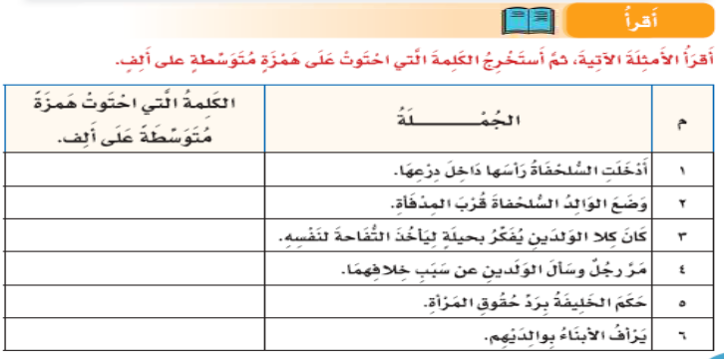  ألاحظ : أنشطة الكتاب ص 59  أحلل وأفهم : أنشطة الكتاب ص 60  أستنتج : تكتب الهمزة المتوسطة على ألف إذا كانت الفتحة أقوى الحركتين أي في المواضع التالية :مفتوحة والحرف الذي قبلها مفتوح  ساكنة والحرف الذي قبلها مفتوح -مفتوحة والحرف الذي قبلها ساكن  أطبق :أنشطة الكتاب ص 61-63 |  |  | عرفي الهمزة المتوسطة على ألف  اقرئي الأمثلة قراءة صحيحة  استخرجي الكلمات التي احتوت همزة متوسطة على ألأف  ما سبب كتابة الهمزة المتوسطة على ألف ؟  استنتجي قاعدة الدرس  شاركي في حل أنشطة أطبق
التهيئة |  | استراتيجيات التدريس الحديثة |  | الوسائل التعليمية | مهارات التفكير: |  | أساليب التقويم وأدواته
- نشاط رقمي |  | - الحوار والمناقشة |  | - كتاب الطالبة | - الملاحظة |  | - التقويم المعتمد على الأداء
- حدث واقعي |  | - حل المشكلات |  | - أجهزة عرض | - التصنيف |  | - التواصل
- قصة |  | - التعليم التعاوني |  | - شفافيات | - القياس |  | - الملاحظة
- طرح مشكلة |  | - الاستكشاف |  | - جهاز تسجيل | - الاستنتاج |  | - سلم التقدير
- قراءة نص من مرجع |  | - الاستقصاء |  | - مراجع , صحف | - علاقات الأرقام |  | - قائمة الشطب
- عرض صور |  | - العصف الذهني |  | - مجسمات | - أخرى: ...................... |  | - الأسئلة والأجوبة
- مشاهد فيلم تعليمي |  | - تمثيل الأدوار |  | - عينات | مهارات التفكير الإبداعي: |  | - أخرى: ......................
- مدخل تاريخي |  | - القصة |  | - لوحات ورسومات | - التوضيح |  | - أخرى: ......................
- آية قرآنية أو حديث شريف |  | - التخيل |  | - فيلم تعليمي | - الأصالة |  | التفكير الناقد:
- أخرى: ...................... |  | - الخرائط الذهنية |  | - أخرى: ...................... | - الطلاقة |  | - مهارة تحديد الأولويات
- أخرى: ...................... |  | - التعلم باللعب |  | - أخرى: ...................... | - التطبيق |  | - مهارة التمييز بين المعلومات
- أخرى: ...................... |  | - أسلوب الندوة |  |  | - اليذكر |  | - مهارة التمييز بين المعلومات
 |  | - أسلوب صحائف الأعمال |  |  | - المرونة
 |  | - أخرى: ..................... |  |  | - أخرى: ......................
التعينات المنزلية: | حل اسئلة الكتاب .: ..................................................................................................

اليوم | التاريخ | الصف | الحصة | الملاحظات |  | الوحدة | الدرس
 | .... / .... / .....14هـ |  |  |  |  | الأولى | الوحدة الأولى : الوظيفة النحوية  رفع المبتدأ والخبر بالعلامات الفرعية
 | .... / .... / .....14هـ |  |  |  |  | الأولى
 | .... / .... / .....14هـ |  |  |  |  | الأولى
 | .... / .... / .....14هـ |  |  |  |  | الأولى
 | .... / .... / .....14هـ |  |  |  |  | الأولى

الأهداف |  |  | المحتوى  ( كتاب الطالبة) |  |  | اسئلة التقويم  ( كتاب الطالبة)
أن تحدد الطالبة المبتدأ والخبر في الجملة  أن تستنتج الطالبة علامة إعراب المبتدأ والخبر الأصلية  أن تستنتج الطالبة علامات إعراب المبتدأ والخبر الفرعية  أن تستنتج الطالبة قاعدة الدرس  أن تكمل الطالبة الخريطة المعرفية  أن تشارك الطالبة في حل أنشطة أطبق |  |  | الصدق منجاة ـــــــ جملة إسمية الصدق ــــ اسم جاء في بداية الكلام فهو مبتدأ  منجاة ــــــــــــــ الكلمة التي أتمت الفائدة فهي خبر  المبتدأ والخبر مرفوعان وعلامة رفعهما في الجملة السبقة الضمة ........  أثبت تعلمي السابق : أنشطة كتاب كتاب الطالبة ص 65  أستنتج : علامة رفع المبتدأ والخبر الضمة إذا كان مفردا أو جمع تكسير أو .  أبني تعلمي الجديد :  1-أكمل الجدول لأستنتج علامة رفع المبتدأ والخبر :أنشطة الكتاب ص 66  أستنتج : علامة رفع المبتدأ والخبر الألف إذا كان مثنى  2--أكمل الجدول لأستنتج علامة رفع المبتدأ والخبر الكتاب ص 66  أستنتج : علامة رفع المبتدأ والخبر الواو إذا كان جمع مذكر سالم  3--أكمل الجدول لأستنتج علامة رفع المبتدأ والخبر : أنشطة ص 67  أستنتج: علامة رفع المبتدأ والخبر الواو إذا كان من الأسماء الخمسة  أكمل الخريطة المعرفية : ص 67 أطبق  أطبق : أنشطة ص 68- 70 |  |  | حددي المبتدأ والخبر في الجملة  استنتجي علامة إعراب المبتدأ والخبر الأصلية  استنتجي علامات إعراب المبتدأ والخبر الفرعية  استنتجي قاعدة الدرس  أكملي الخريطة المعرفية  شاركي في حل أنشطة أطبق
التهيئة |  | استراتيجيات التدريس الحديثة |  | الوسائل التعليمية | مهارات التفكير: |  | أساليب التقويم وأدواته
- نشاط رقمي |  | - الحوار والمناقشة |  | - كتاب الطالبة | - الملاحظة |  | - التقويم المعتمد على الأداء
- حدث واقعي |  | - حل المشكلات |  | - أجهزة عرض | - التصنيف |  | - التواصل
- قصة |  | - التعليم التعاوني |  | - شفافيات | - القياس |  | - الملاحظة
- طرح مشكلة |  | - الاستكشاف |  | - جهاز تسجيل | - الاستنتاج |  | - سلم التقدير
- قراءة نص من مرجع |  | - الاستقصاء |  | - مراجع , صحف | - علاقات الأرقام |  | - قائمة الشطب
- عرض صور |  | - العصف الذهني |  | - مجسمات | - أخرى: ...................... |  | - الأسئلة والأجوبة
- مشاهد فيلم تعليمي |  | - تمثيل الأدوار |  | - عينات | مهارات التفكير الإبداعي: |  | - أخرى: ......................
- مدخل تاريخي |  | - القصة |  | - لوحات ورسومات | - التوضيح |  | - أخرى: ......................
- آية قرآنية أو حديث شريف |  | - التخيل |  | - فيلم تعليمي | - الأصالة |  | التفكير الناقد:
- أخرى: ...................... |  | - الخرائط الذهنية |  | - أخرى: ...................... | - الطلاقة |  | - مهارة تحديد الأولويات
- أخرى: ...................... |  | - التعلم باللعب |  | - أخرى: ...................... | - التطبيق |  | - مهارة التمييز بين المعلومات
- أخرى: ...................... |  | - أسلوب الندوة |  |  | - اليذكر |  | - مهارة التمييز بين المعلومات
 |  | - أسلوب صحائف الأعمال |  |  | - المرونة
 |  | - أخرى: ..................... |  |  | - أخرى: ......................
التعينات المنزلية: | حل اسئلة الكتاب .: ..................................................................................................

اليوم | التاريخ | الصف | الحصة | الملاحظات |  | الوحدة | الدرس
 | .... / .... / .....14هـ |  |  |  |  | الأولى | الوحدة الأولى – الرسم الكتابي  تمهيد لدروس الخط
 | .... / .... / .....14هـ |  |  |  |  | الأولى | الوحدة الأولى – الرسم الكتابي  تمهيد لدروس الخط
 | .... / .... / .....14هـ |  |  |  |  | الأولى | الوحدة الأولى – الرسم الكتابي  تمهيد لدروس الخط
 | .... / .... / .....14هـ |  |  |  |  | الأولى | الوحدة الأولى – الرسم الكتابي  تمهيد لدروس الخط
 | .... / .... / .....14هـ |  |  |  |  | الأولى | الوحدة الأولى – الرسم الكتابي  تمهيد لدروس الخط

الأهداف |  |  | المحتوى  ( كتاب الطالبة) |  |  |  | اسئلة التقويم  ( كتاب الطالبة)
أن تقرأ الطالبة النصوص المعروضة  أن تجيب الطالبة عن المطلوب شفهيا  أن تذكر الطالبة مميزات خط النسخ  أن تتعرف الطالبات على موصفات الحروف في خط النسخ  أن تكتب الطالبة الآية المعروضة بخط النسخ  - أن تقدر الطالبة أهمية دراسة خط النسخ |  |  | 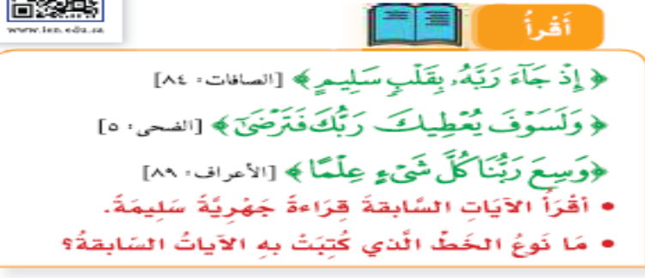  مميزات خط النسخ : الكتاب ص 72  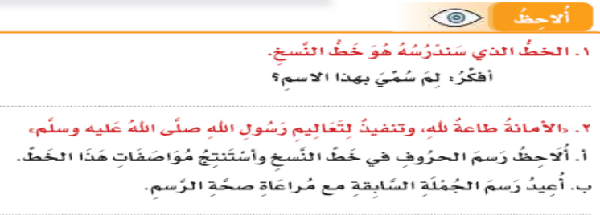  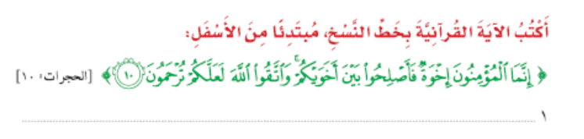 |  |  |  | اقرئي النصوص المعروضة  أجيبي عن المطلوب شفهيا  اذكري مميزات خط النسخ  ما موصفات الحروف في خط النسخ  اكتبي الآية المعروضة بخط النسخ  - ما أهمية دراسة خط النسخ
التهيئة |  | استراتيجيات التدريس الحديثة |  | الوسائل التعليمية | مهارات التفكير: | أساليب التقويم وأدواته
- نشاط رقمي |  | - الحوار والمناقشة |  | - كتاب الطالبة | - الملاحظة | - التقويم المعتمد على الأداء
- حدث واقعي |  | - حل المشكلات |  | - أجهزة عرض | - التصنيف | - التواصل
- قصة |  | - التعليم التعاوني |  | - شفافيات | - القياس | - الملاحظة
- طرح مشكلة |  | - الاستكشاف |  | - جهاز تسجيل | - الاستنتاج | - سلم التقدير
- قراءة نص من مرجع |  | - الاستقصاء |  | - مراجع , صحف | - علاقات الأرقام | - قائمة الشطب
- عرض صور |  | - العصف الذهني |  | - مجسمات | - أخرى: ...................... | - الأسئلة والأجوبة
- مشاهد فيلم تعليمي |  | - تمثيل الأدوار |  | - عينات | مهارات التفكير الإبداعي: | - أخرى: ......................
- مدخل تاريخي |  | - القصة |  | - لوحات ورسومات | - التوضيح | - أخرى: ......................
- آية قرآنية أو حديث شريف |  | - التخيل |  | - فيلم تعليمي | - الأصالة | التفكير الناقد:
- أخرى: ...................... |  | - الخرائط الذهنية |  | - أخرى: ...................... | - الطلاقة | - مهارة تحديد الأولويات
- أخرى: ...................... |  | - التعلم باللعب |  | - أخرى: ...................... | - التطبيق | - مهارة التمييز بين المعلومات
- أخرى: ...................... |  | - أسلوب الندوة |  |  | - اليذكر
 |  | - أسلوب صحائف الأعمال |  |  | - المرونة
 |  | - أخرى: ..................... |  |  | - أخرى: ......................
التعينات المنزلية: | حل اسئلة الكتاب .: ..................................................................................................

اليوم | التاريخ | الصف | الحصة | الملاحظات |  | الوحدة | الدرس
 | .... / .... / .....14هـ |  |  |  |  | الأولى | الوحدة الأولى –النص الشعري  من أصادق ؟
 | .... / .... / .....14هـ |  |  |  |  | الأولى | الوحدة الأولى –النص الشعري  من أصادق ؟
 | .... / .... / .....14هـ |  |  |  |  | الأولى | الوحدة الأولى –النص الشعري  من أصادق ؟
 | .... / .... / .....14هـ |  |  |  |  | الأولى | الوحدة الأولى –النص الشعري  من أصادق ؟
 | .... / .... / .....14هـ |  |  |  |  | الأولى | الوحدة الأولى –النص الشعري  من أصادق ؟

الأهداف |  |  | المحتوى  ( كتاب الطالبة) |  |  |  | اسئلة التقويم  ( كتاب الطالبة)
أن تقرأ الطالبة أبيات النص قراءة صحية بأسلوب شعري  أن تتوصل الطالبة إلى معاني المفردات الجديدة في النص  أن تتعرف الطالبة على معاني النص  أن تتذوق الطالبة نواحي الجمال في النص  أن تختار الطالبة العنوان المناسب للقصيدة  أن تجيب الطالبة عن أنشطة النص |  |  | 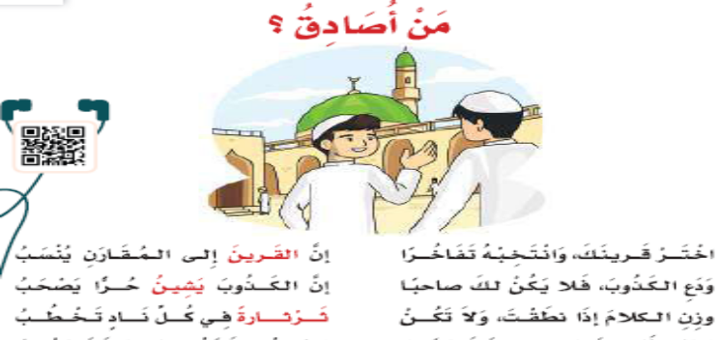  المعجم المساعد :  قائل النص : صالح بن عبد القدوس من شعراء البصرة في العصر العباسي وشعره يتميز بالحكمة والآداب السامية  -أنشطة أقرأ: ص 75 -أنشطة أنمي لغتي ص 75  - أنشطة أفهم وأحلل ص 76-77 -أنشطة أتذوق لغتي ص 78 |  |  |  | اقرئي أبيات النص قراءة صحية بأسلوب شعري  حددي معاني المفردات الجديدة في النص  بيني معاني النص  رقابة ذاتية  اختاري العنوان المناسب للقصيدة  أجيبي عن أنشطة النص
  الكلمة | معناها | الكلمة | معناه
  القرين | ا  صديق | يشين | يعيب وينقص
  ثرثارة | كثيرة الكلام | الأجرب | المريض في جلده
التهيئة |  | استراتيجيات التدريس الحديثة |  | الوسائل التعليمية | مهارات التفكير: | أساليب التقويم وأدواته
- نشاط رقمي |  | - الحوار والمناقشة |  | - كتاب الطالبة | - الملاحظة | - التقويم المعتمد على الأداء
- حدث واقعي |  | - حل المشكلات |  | - أجهزة عرض | - التصنيف | - التواصل
- قصة |  | - التعليم التعاوني |  | - شفافيات | - القياس | - الملاحظة
- طرح مشكلة |  | - الاستكشاف |  | - جهاز تسجيل | - الاستنتاج | - سلم التقدير
- قراءة نص من مرجع |  | - الاستقصاء |  | - مراجع , صحف | - علاقات الأرقام | - قائمة الشطب
- عرض صور |  | - العصف الذهني |  | - مجسمات | - أخرى: ...................... | - الأسئلة والأجوبة
- مشاهد فيلم تعليمي |  | - تمثيل الأدوار |  | - عينات | مهارات التفكير الإبداعي: | - أخرى: ......................
- مدخل تاريخي |  | - القصة |  | - لوحات ورسومات | - التوضيح | - أخرى: ......................
- آية قرآنية أو حديث شريف |  | - التخيل |  | - فيلم تعليمي | - الأصالة | التفكير الناقد:
- أخرى: ...................... |  | - الخرائط الذهنية |  | - أخرى: ...................... | - الطلاقة | - مهارة تحديد الأولويات
- أخرى: ...................... |  | - التعلم باللعب |  | - أخرى: ...................... | - التطبيق | - مهارة التمييز بين المعلومات
- أخرى: ...................... |  | - أسلوب الندوة |  |  | - اليذكر
 |  | - أسلوب صحائف الأعمال |  |  | - المرونة
 |  | - أخرى: ..................... |  |  | - أخرى: ......................
التعينات المنزلية: | حل اسئلة الكتاب .: ..................................................................................................

اليوم | التاريخ | الصف | الحصة | الملاحظات |  | الوحدة | الدرس
 | .... / .... / .....14هـ |  |  |  |  | الأولى | الوحدة الأولى –بنية النص  خشبة المقترض الأمين
 | .... / .... / .....14هـ |  |  |  |  | الأولى | الوحدة الأولى –بنية النص  خشبة المقترض الأمين
 | .... / .... / .....14هـ |  |  |  |  | الأولى | الوحدة الأولى –بنية النص  خشبة المقترض الأمين
 | .... / .... / .....14هـ |  |  |  |  | الأولى | الوحدة الأولى –بنية النص  خشبة المقترض الأمين
 | .... / .... / .....14هـ |  |  |  |  | الأولى | الوحدة الأولى –بنية النص  خشبة المقترض الأمين

الأهداف |  |  | المحتوى  ( كتاب الطالبة) |  |  | اسئلة التقويم  ( كتاب الطالبة)
أن تقرأ الطالبة النص قراءة صحيحة  ان تنطق الطالبة كلمات النص نطقا جيدا  أن تحدد الطالبة عناصر القصة  ( الشخصيات – المكان – العقدة – الحل )  أن تشارك الطالبة في إكمال خريطة معرفيية حول النص |  |  |   تدربت في الصف الرابع على إكمال خريطة القصة وعلمت أن العناصر الأساسية المكونة للقصة هي :  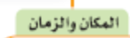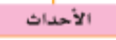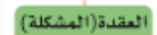  خشبة المقترض الأمين  عن أبي هريرة رضي الله عنه أن رسول الله صلى الله عليه وسلم : ( ذكر رجلا من بني إسرائيل سأل بعضهم أن يسلفه ألف دينار فقال ائتني بالشهداء أشهدهم فقال : كفى بالله شهيدا قال فائتني بالكفيل قال : كفى بالله كفيلا قال صدقت فدفعها إليه إلى أجل مسمى فخرج في البحر فقضى حاجته ثم التمس مركبا يركبها تقدم عليه للأجل الذي أجله فلم يجد مركبا فأخذ خشبة فنقرها فأدخل فيها ألف دينار وصحيفة منه إلى صاحبه ثم زجج موضعها ثم أتى بها إلى البحر فقال اللهم إنك تعلم أني كنت تسلفت فلانا ألف دينار فسألني كفيلا فقلت كفى بالله كفيلا فرضي بك وسألني شهيدا فقلت كفى بالله شهيدا فرضي بك وإني جهدت أن أجد مركبا أبعثإليه الذي له فلم أقدر وإني أستودعكما فرمى بها في البحر حتى ولجت فيه ثم انصرف وهو في ذلك يلتمس مركبا يخرج إلى بلده فخرج الرجل الذي أسلفه ينظر لعل مركبا قد جاء ......  كتاب الطالبة ص 80 |  |  | أقرئي النشيد قراءة صحيحة.  بيني معاني اللغويات الجديدة  أجيبي عن الأسئلة المتعلقة بالنشيد  الاستماع والتصويب  رقابة ذاتية
التهيئة |  | استراتيجيات التدريس الحديثة |  | الوسائل التعليمية | مهارات التفكير: |  | أساليب التقويم وأدواته
- نشاط رقمي |  | - الحوار والمناقشة |  | - كتاب الطالبة | - الملاحظة |  | - التقويم المعتمد على الأداء
- حدث واقعي |  | - حل المشكلات |  | - أجهزة عرض | - التصنيف |  | - التواصل
- قصة |  | - التعليم التعاوني |  | - شفافيات | - القياس |  | - الملاحظة
- طرح مشكلة |  | - الاستكشاف |  | - جهاز تسجيل | - الاستنتاج |  | - سلم التقدير
- قراءة نص من مرجع |  | - الاستقصاء |  | - مراجع , صحف | - علاقات الأرقام |  | - قائمة الشطب
- عرض صور |  | - العصف الذهني |  | - مجسمات | - أخرى: ...................... |  | - الأسئلة والأجوبة
- مشاهد فيلم تعليمي |  | - تمثيل الأدوار |  | - عينات | مهارات التفكير الإبداعي: |  | - أخرى: ......................
- مدخل تاريخي |  | - القصة |  | - لوحات ورسومات | - التوضيح |  | - أخرى: ......................
- آية قرآنية أو حديث شريف |  | - التخيل |  | - فيلم تعليمي | - الأصالة |  | التفكير الناقد:
- أخرى: ...................... |  | - الخرائط الذهنية |  | - أخرى: ...................... | - الطلاقة |  | - مهارة تحديد الأولويات
- أخرى: ...................... |  | - التعلم باللعب |  | - أخرى: ...................... | - التطبيق |  | - مهارة التمييز بين المعلومات
- أخرى: ...................... |  | - أسلوب الندوة |  |  | - اليذكر |  | - مهارة التمييز بين المعلومات
 |  | - أسلوب صحائف الأعمال |  |  | - المرونة
 |  | - أخرى: ..................... |  |  | - أخرى: ......................
التعينات المنزلية: | حل اسئلة الكتاب .: ..................................................................................................

اليوم | التاريخ | الصف | الحصة | الملاحظات |  | الوحدة | الدرس
 | .... / .... / .....14هـ |  |  |  |  | الأولى | الوحدة الأولى –بنية النص  الطحان وولده وحمارهما
 | .... / .... / .....14هـ |  |  |  |  | الأولى | الوحدة الأولى –بنية النص  الطحان وولده وحمارهما
 | .... / .... / .....14هـ |  |  |  |  | الأولى | الوحدة الأولى –بنية النص  الطحان وولده وحمارهما
 | .... / .... / .....14هـ |  |  |  |  | الأولى | الوحدة الأولى –بنية النص  الطحان وولده وحمارهما
 | .... / .... / .....14هـ |  |  |  |  | الأولى | الوحدة الأولى –بنية النص  الطحان وولده وحمارهما

الأهداف |  |  | المحتوى  ( كتاب الطالبة) |  |  | اسئلة التقويم  ( كتاب الطالبة)
أن تقرأ الطالبة النص قراءة صحيحة  ان تنطق الطالبة كلمات النص نطقا جيدا  أن تحدد الطالبة عناصر القصة  ( الشخصيات – المكان – العقدة – الحل )  أن تشارك الطالبة في إكمال خريطة معرفيية حول النص |  |  | 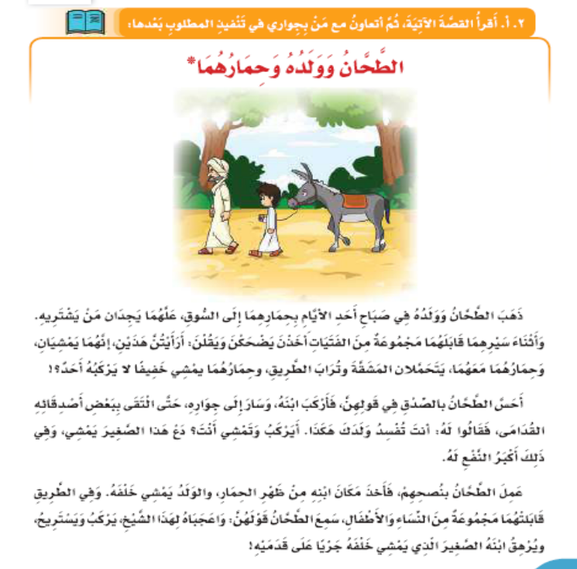 |  |  | اقرئي النشيد قراءة صحيحة.  بيني معاني اللغويات الجديدة  أجيبي عن الأسئلة المتعلقة بالنشيد  الاستماع والتصويب  رقابة ذاتية
التهيئة |  | استراتيجيات التدريس الحديثة |  | الوسائل التعليمية | مهارات التفكير: |  | أساليب التقويم وأدواته
- نشاط رقمي |  | - الحوار والمناقشة |  | - كتاب الطالبة | - الملاحظة |  | - التقويم المعتمد على الأداء
- حدث واقعي |  | - حل المشكلات |  | - أجهزة عرض | - التصنيف |  | - التواصل
- قصة |  | - التعليم التعاوني |  | - شفافيات | - القياس |  | - الملاحظة
- طرح مشكلة |  | - الاستكشاف |  | - جهاز تسجيل | - الاستنتاج |  | - سلم التقدير
- قراءة نص من مرجع |  | - الاستقصاء |  | - مراجع , صحف | - علاقات الأرقام |  | - قائمة الشطب
- عرض صور |  | - العصف الذهني |  | - مجسمات | - أخرى: ...................... |  | - الأسئلة والأجوبة
- مشاهد فيلم تعليمي |  | - تمثيل الأدوار |  | - عينات | مهارات التفكير الإبداعي: |  | - أخرى: ......................
- مدخل تاريخي |  | - القصة |  | - لوحات ورسومات | - التوضيح |  | - أخرى: ......................
- آية قرآنية أو حديث شريف |  | - التخيل |  | - فيلم تعليمي | - الأصالة |  | التفكير الناقد:
- أخرى: ...................... |  | - الخرائط الذهنية |  | - أخرى: ...................... | - الطلاقة |  | - مهارة تحديد الأولويات
- أخرى: ...................... |  | - التعلم باللعب |  | - أخرى: ...................... | - التطبيق |  | - مهارة التمييز بين المعلومات
- أخرى: ...................... |  | - أسلوب الندوة |  |  | - اليذكر |  | - مهارة التمييز بين المعلومات
 |  | - أسلوب صحائف الأعمال |  |  | - المرونة
 |  | - أخرى: ..................... |  |  | - أخرى: ......................
التعينات المنزلية: | حل اسئلة الكتاب .: ..................................................................................................

اليوم | التاريخ | الصف | الحصة | الملاحظات |  | الوحدة | الدرس
 | .... / .... / .....14هـ |  |  |  |  | الأولى | الوحدة الأولى –بنية النص  درس في الصداقة
 | .... / .... / .....14هـ |  |  |  |  | الأولى | الوحدة الأولى –بنية النص  درس في الصداقة
 | .... / .... / .....14هـ |  |  |  |  | الأولى | الوحدة الأولى –بنية النص  درس في الصداقة
 | .... / .... / .....14هـ |  |  |  |  | الأولى | الوحدة الأولى –بنية النص  درس في الصداقة
 | .... / .... / .....14هـ |  |  |  |  | الأولى | الوحدة الأولى –بنية النص  درس في الصداقة

الأهداف |  |  | المحتوى  ( كتاب الطالبة) |  |  |  | اسئلة التقويم  ( كتاب الطالبة)
أن تقرأ الطالبة النص قراءة صحيحة  أن تنطق الطالبة كلمات النص نطقا جيدا  أن تحدد الطالبة عناصر القصة  ( الشخصيات – المكان – العقدة – الحل )  أن تشارك الطالبة في إكمال خريطة معرفيية حول النص |  |  | 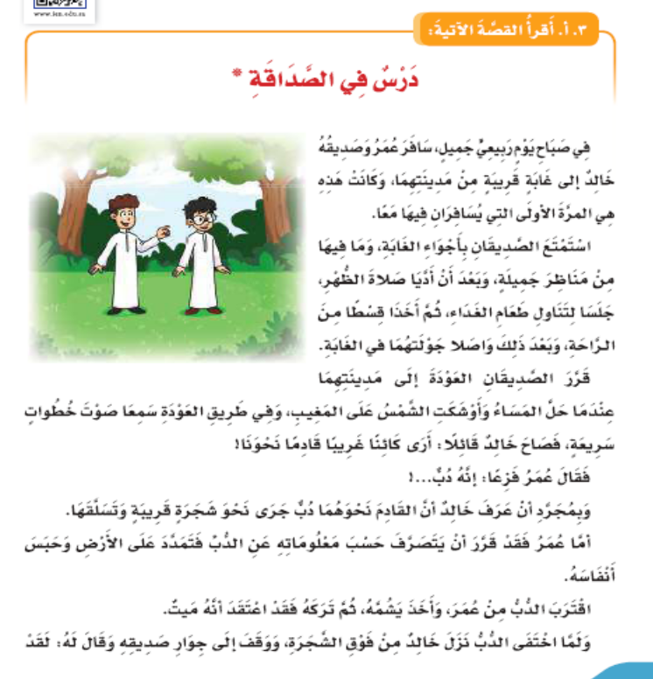 |  |  |  | اقرئي النشيد قراءة صحيحة.  بيني معاني اللغويات الجديدة  أجيبي عن الأسئلة المتعلقة بالنشيد  الاستماع والتصويب  رقابة ذاتية
التهيئة |  | استراتيجيات التدريس الحديثة |  | الوسائل التعليمية | مهارات التفكير: | أساليب التقويم وأدواته
- نشاط رقمي |  | - الحوار والمناقشة |  | - كتاب الطالبة | - الملاحظة | - التقويم المعتمد على الأداء
- حدث واقعي |  | - حل المشكلات |  | - أجهزة عرض | - التصنيف | - التواصل
- قصة |  | - التعليم التعاوني |  | - شفافيات | - القياس | - الملاحظة
- طرح مشكلة |  | - الاستكشاف |  | - جهاز تسجيل | - الاستنتاج | - سلم التقدير
- قراءة نص من مرجع |  | - الاستقصاء |  | - مراجع , صحف | - علاقات الأرقام | - قائمة الشطب
- عرض صور |  | - العصف الذهني |  | - مجسمات | - أخرى: ...................... | - الأسئلة والأجوبة
- مشاهد فيلم تعليمي |  | - تمثيل الأدوار |  | - عينات | مهارات التفكير الإبداعي: | - أخرى: ......................
- مدخل تاريخي |  | - القصة |  | - لوحات ورسومات | - التوضيح | - أخرى: ......................
- آية قرآنية أو حديث شريف |  | - التخيل |  | - فيلم تعليمي | - الأصالة | التفكير الناقد:
- أخرى: ...................... |  | - الخرائط الذهنية |  | - أخرى: ...................... | - الطلاقة | - مهارة تحديد الأولويات
- أخرى: ...................... |  | - التعلم باللعب |  | - أخرى: ...................... | - التطبيق | - مهارة التمييز بين المعلومات
- أخرى: ...................... |  | - أسلوب الندوة |  |  | - اليذكر
 |  | - أسلوب صحائف الأعمال |  |  | - المرونة
 |  | - أخرى: ..................... |  |  | - أخرى: ......................
التعينات المنزلية: | حل اسئلة الكتاب .: ..................................................................................................

اليوم | التاريخ | الصف | الحصة | الملاحظات |  | الوحدة | الدرس
 | .... / .... / .....14هـ |  |  |  |  | الأولى | الوحدة الأولى –التواصل اللغوي  أتواصل كتابيا
 | .... / .... / .....14هـ |  |  |  |  | الأولى | الوحدة الأولى –التواصل اللغوي  أتواصل كتابيا
 | .... / .... / .....14هـ |  |  |  |  | الأولى | الوحدة الأولى –التواصل اللغوي  أتواصل كتابيا
 | .... / .... / .....14هـ |  |  |  |  | الأولى | الوحدة الأولى –التواصل اللغوي  أتواصل كتابيا
 | .... / .... / .....14هـ |  |  |  |  | الأولى | الوحدة الأولى –التواصل اللغوي  أتواصل كتابيا

الأهداف |  |  | المحتوى  ( كتاب الطالبة) |  |  |  | اسئلة التقويم  ( كتاب الطالبة)
أن تملا الطالبة البيانات المطلوبة في القصة حول النص الذي قرأه  أن تملا الطالبة خريطة القصة التي قرأها .  أن تعيد الطالبة كتابة القصة بأسلوبها . |  |  | أتواصل كتابيا :  1-اعود إلى إحدى مجلات الأطفال وأختار منها قصة وأقرؤها بتمعن ثم أوثقها بدقة:  2- أملأ خريطة القصة التي قرأتها  3- أستعين بخريطة القصة وأعيد كتابتها بأسلوبي  4- أتذكر خطوات الكتابة التي سبق أن تعلمتها في الصف الرابع  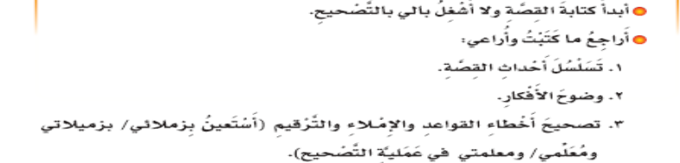 |  |  |  | اقرأ العبارة قراءة جهرية منضبطة  ارسم العبارة بخط النسخ  رقابة ذاتية  املأ الفراغ بكلمة صحيحة
  عنوان القصة | ....................................
  اسم الكاتب | ...................................
  اسم ا  مجلة | ....................................
  رقم العدد | ..........  ...........  .............
التهيئة |  | استراتيجيات التدريس الحديثة |  | الوسائل التعليمية | مهارات التفكير: | أساليب التقويم وأدواته
- نشاط رقمي |  | - الحوار والمناقشة |  | - كتاب الطالبة | - الملاحظة | - التقويم المعتمد على الأداء
- حدث واقعي |  | - حل المشكلات |  | - أجهزة عرض | - التصنيف | - التواصل
- قصة |  | - التعليم التعاوني |  | - شفافيات | - القياس | - الملاحظة
- طرح مشكلة |  | - الاستكشاف |  | - جهاز تسجيل | - الاستنتاج | - سلم التقدير
- قراءة نص من مرجع |  | - الاستقصاء |  | - مراجع , صحف | - علاقات الأرقام | - قائمة الشطب
- عرض صور |  | - العصف الذهني |  | - مجسمات | - أخرى: ...................... | - الأسئلة والأجوبة
- مشاهد فيلم تعليمي |  | - تمثيل الأدوار |  | - عينات | مهارات التفكير الإبداعي: | - أخرى: ......................
- مدخل تاريخي |  | - القصة |  | - لوحات ورسومات | - التوضيح | - أخرى: ......................
- آية قرآنية أو حديث شريف |  | - التخيل |  | - فيلم تعليمي | - الأصالة | التفكير الناقد:
- أخرى: ...................... |  | - الخرائط الذهنية |  | - أخرى: ...................... | - الطلاقة | - مهارة تحديد الأولويات
- أخرى: ...................... |  | - التعلم باللعب |  | - أخرى: ...................... | - التطبيق | - مهارة التمييز بين المعلومات
- أخرى: ...................... |  | - أسلوب الندوة |  |  | - اليذكر
 |  | - أسلوب صحائف الأعمال |  |  | - المرونة
 |  | - أخرى: ..................... |  |  | - أخرى: ......................
التعينات المنزلية: | حل اسئلة الكتاب .: ..................................................................................................

اليوم | التاريخ | الصف | الحصة | الملاحظات |  | الوحدة | الدرس
 | .... / .... / .....14هـ |  |  |  |  | الاولي | الوحدة الأولى –التواصل اللغوي  أتواصل شفهيا:الدرس الثاني:وصف مشاهدات
 | .... / .... / .....14هـ |  |  |  |  | الاولي
 | .... / .... / .....14هـ |  |  |  |  | الاولي
 | .... / .... / .....14هـ |  |  |  |  | الاولي
 | .... / .... / .....14هـ |  |  |  |  | الاولي

الأهداف |  |  | المحتوى  ( كتاب الطالبة) |  |  | اسئلة التقويم  ( كتاب الطالبة)
أن تسرد الطالبة القصة التي قرأها شفهيا أمام صفها |  |  | 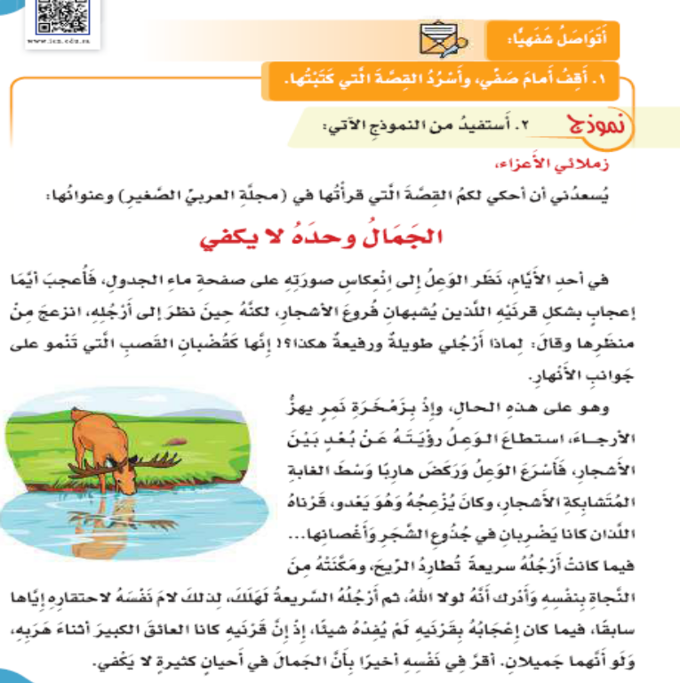 |  |  | اسرد القصة التي قرأها شفهيا أمام صفها
التهيئة |  | استراتيجيات التدريس الحديثة |  | الوسائل التعليمية | مهارات التفكير: |  | أساليب التقويم وأدواته
- نشاط رقمي |  | - الحوار والمناقشة |  | - كتاب الطالبة | - الملاحظة |  | - التقويم المعتمد على الأداء
- حدث واقعي |  | - حل المشكلات |  | - أجهزة عرض | - التصنيف |  | - التواصل
- قصة |  | - التعليم التعاوني |  | - شفافيات | - القياس |  | - الملاحظة
- طرح مشكلة |  | - الاستكشاف |  | - جهاز تسجيل | - الاستنتاج |  | - سلم التقدير
- قراءة نص من مرجع |  | - الاستقصاء |  | - مراجع , صحف | - علاقات الأرقام |  | - قائمة الشطب
- عرض صور |  | - العصف الذهني |  | - مجسمات | - أخرى: ...................... |  | - الأسئلة والأجوبة
- مشاهد فيلم تعليمي |  | - تمثيل الأدوار |  | - عينات | مهارات التفكير الإبداعي: |  | - أخرى: ......................
- مدخل تاريخي |  | - القصة |  | - لوحات ورسومات | - التوضيح |  | - أخرى: ......................
- آية قرآنية أو حديث شريف |  | - التخيل |  | - فيلم تعليمي | - الأصالة |  | التفكير الناقد:
- أخرى: ...................... |  | - الخرائط الذهنية |  | - أخرى: ...................... | - الطلاقة |  | - مهارة تحديد الأولويات
- أخرى: ...................... |  | - التعلم باللعب |  | - أخرى: ...................... | - التطبيق |  | - مهارة التمييز بين المعلومات
- أخرى: ...................... |  | - أسلوب الندوة |  |  | - اليذكر |  | - مهارة التمييز بين المعلومات
 |  | - أسلوب صحائف الأعمال |  |  | - المرونة
 |  | - أخرى: ..................... |  |  | - أخرى: ......................
التعينات المنزلية: | حل اسئلة الكتاب .: ..................................................................................................

اليوم | التاريخ | الصف | الحصة | الملاحظات |  | الوحدة | الدرس
 | .... / .... / .....14هـ |  |  |  |  | الاولي | اختبار الوحدة الأولى  فراسة الثعالب
 | .... / .... / .....14هـ |  |  |  |  | الاولي | اختبار الوحدة الأولى  فراسة الثعالب
 | .... / .... / .....14هـ |  |  |  |  | الاولي | اختبار الوحدة الأولى  فراسة الثعالب
 | .... / .... / .....14هـ |  |  |  |  | الاولي | اختبار الوحدة الأولى  فراسة الثعالب
 | .... / .... / .....14هـ |  |  |  |  | الاولي | اختبار الوحدة الأولى  فراسة الثعالب

الأهداف |  |  | المحتوى  ( كتاب الطالبة) |  |  | اسئلة التقويم  ( كتاب الطالبة)
أن تقرأ الطالبة النص القرائي .  أن تجيب الطالبة فرديا عن الأنشطة حول الموضوع فرديا  أن تكتب الطالبة ما يملى عليها |  |  | 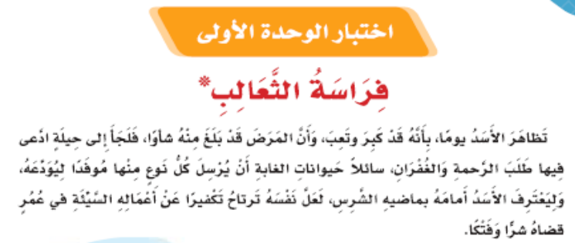  أولا : أختار الإجابة الصحيحة فيما يأتي : الكتاب ص 92-93  ثانيا : 1-أقرا الجملتين الآتيتين وأحولهما إلى أسلوب نداء مستخدما يا أيه: صــ 94  2-أحول الصفتين إلى اسمي تفضيل ثم أضعهما في جملتين مفيدتين الكتاب ص 94  3-أقرأ النص الآتي ثم أستخرج الكلمات الدالة على جمع المذكر السالم وأكتبها في المكان المخصص لها : الكتاب صـــــــ 95  4-أملأ كل فراغ في الجمل الآتية بمبتدأ أو خبر مستفيدا مما ورد بين القوسين ثم أكتب علامة رفعه في المكان المخصص:ص 95- (أنشطة 6-9)ص97 |  |  | القراءة والتحليل  أجيبي عن الأنشطة حول الموضوع فرديا  اكتبي ما يملى عليك
التهيئة |  | استراتيجيات التدريس الحديثة |  | الوسائل التعليمية | مهارات التفكير: |  | أساليب التقويم وأدواته
- نشاط رقمي |  | - الحوار والمناقشة |  | - كتاب الطالبة | - الملاحظة |  | - التقويم المعتمد على الأداء
- حدث واقعي |  | - حل المشكلات |  | - أجهزة عرض | - التصنيف |  | - التواصل
- قصة |  | - التعليم التعاوني |  | - شفافيات | - القياس |  | - الملاحظة
- طرح مشكلة |  | - الاستكشاف |  | - جهاز تسجيل | - الاستنتاج |  | - سلم التقدير
- قراءة نص من مرجع |  | - الاستقصاء |  | - مراجع , صحف | - علاقات الأرقام |  | - قائمة الشطب
- عرض صور |  | - العصف الذهني |  | - مجسمات | - أخرى: ...................... |  | - الأسئلة والأجوبة
- مشاهد فيلم تعليمي |  | - تمثيل الأدوار |  | - عينات | مهارات التفكير الإبداعي: |  | - أخرى: ......................
- مدخل تاريخي |  | - القصة |  | - لوحات ورسومات | - التوضيح |  | - أخرى: ......................
- آية قرآنية أو حديث شريف |  | - التخيل |  | - فيلم تعليمي | - الأصالة |  | التفكير الناقد:
- أخرى: ...................... |  | - الخرائط الذهنية |  | - أخرى: ...................... | - الطلاقة |  | - مهارة تحديد الأولويات
- أخرى: ...................... |  | - التعلم باللعب |  | - أخرى: ...................... | - التطبيق |  | - مهارة التمييز بين المعلومات
- أخرى: ...................... |  | - أسلوب الندوة |  |  | - اليذكر |  | - مهارة التمييز بين المعلومات
 |  | - أسلوب صحائف الأعمال |  |  | - المرونة
 |  | - أخرى: ..................... |  |  | - أخرى: ......................
التعينات المنزلية: | حل اسئلة الكتاب .: ..................................................................................................

اليوم | التاريخ | الصف | الحصة | الملاحظات |    | الوحدة | الدرس
 | .... / .... / .....14هـ |  |  |  |  | الثانية | الوحدة الثانية ( البيئة والصحة )  مدخل الوحدة الثانية
 | .... / .... / .....14هـ |  |  |  |  | الثانية | الوحدة الثانية ( البيئة والصحة )  مدخل الوحدة الثانية
 | .... / .... / .....14هـ |  |  |  |  | الثانية | الوحدة الثانية ( البيئة والصحة )  مدخل الوحدة الثانية
 | .... / .... / .....14هـ |  |  |  |  | الثانية | الوحدة الثانية ( البيئة والصحة )  مدخل الوحدة الثانية
 | .... / .... / .....14هـ |  |  |  |  | الثانية | الوحدة الثانية ( البيئة والصحة )  مدخل الوحدة الثانية

الأهداف |  |  | المحتوى  ( كتاب الطالبة) |  |  | اسئلة التقويم  ( كتاب الطالبة)
1- أن تقرأ الطالبة النص قراءة مركزة  2-أن تستفيد الطالبة من معلومات النص  3- أن تتأمل الطالبة الصور وتجيب عن الأسئلة  4- أن ترسم الطالبة خطا تحت الكلمة المختلفة  5- أن تقرأ الطالبة وتكتب ما ما هو مطلوب ( في مكون أقرأ وأكتب ) |  |  | أولا :-أقرأ وأستفيد : أجسامنا وصحتها  قال تعالى ( وفي أنفسكم إفلا تبصرون )  يبدو الناس من حولنا مختلفين ولكنهم مكونون بالطريقة نفسها ومن الأعضاء نفسها وهي أعضاء تتآلف من مليارات الخلايا........ .كتاب الطالبة ص 101  ثانيا -ألاحظ وأستنتج : كتاب الطالبة ص 102  1-أتأمل كل صورة من الصور الآتية ثم أدون المطلوب منها في المكان المحدد كتاب الطالبة ص 102  2-أتأمل أعضاء جسمي ثم أكتب ما أتذكره من أسمائها : الكتاب ص 102  3-أرسم خطا تحت الكلمة المختلفة عن بقية الكلمات في كل مجموعة :الكتاب ص 103  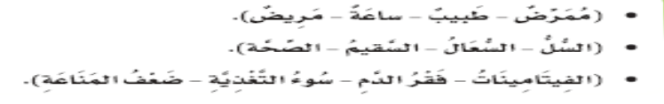  4-أقرا وأكتب :كتاب الطالبة صــــــــــــــــ 103  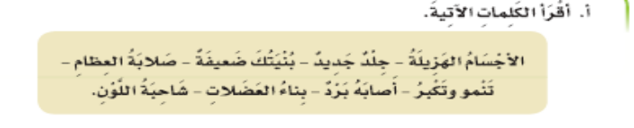 |  |  | 1- اقرئي النص قراءة مركزة  2-التطبيق والملاحظة  3- تأملي الصور وأجيبي عن الأسئلة  4- ارسمي خطا تحت الكلمة المختلفة  5- اقرئي واكتبي ما ما هو مطلوب ( في مكون أقرأ وأكتب )
التهيئة |  | استراتيجيات التدريس الحديثة |  | الوسائل التعليمية | مهارات التفكير: |  | أساليب التقويم وأدواته
- نشاط رقمي |  | - الحوار والمناقشة |  | - كتاب الطالبة | - الملاحظة |  | - التقويم المعتمد على الأداء
- حدث واقعي |  | - حل المشكلات |  | - أجهزة عرض | - التصنيف |  | - التواصل
- قصة |  | - التعليم التعاوني |  | - شفافيات | - القياس |  | - الملاحظة
- طرح مشكلة |  | - الاستكشاف |  | - جهاز تسجيل | - الاستنتاج |  | - سلم التقدير
- قراءة نص من مرجع |  | - الاستقصاء |  | - مراجع , صحف | - علاقات الأرقام |  | - قائمة الشطب
- عرض صور |  | - العصف الذهني |  | - مجسمات | - أخرى: ...................... |  | - الأسئلة والأجوبة
- مشاهد فيلم تعليمي |  | - تمثيل الأدوار |  | - عينات | مهارات التفكير الإبداعي: |  | - أخرى: ......................
- مدخل تاريخي |  | - القصة |  | - لوحات ورسومات | - التوضيح |  | - أخرى: ......................
- آية قرآنية أو حديث شريف |  | - التخيل |  | - فيلم تعليمي | - الأصالة |  | التفكير الناقد:
- أخرى: ...................... |  | - الخرائط الذهنية |  | - أخرى: ...................... | - الطلاقة |  | - مهارة تحديد الأولويات
- أخرى: ...................... |  | - التعلم باللعب |  | - أخرى: ...................... | - التطبيق |  | - مهارة التمييز بين المعلومات
- أخرى: ...................... |  | - أسلوب الندوة |  |  | - اليذكر |  | - مهارة التمييز بين المعلومات
 |  | - أسلوب صحائف الأعمال |  |  | - المرونة
 |  | - أخرى: ..................... |  |  | - أخرى: ......................
التعينات المنزلية: | حل اسئلة الكتاب .: ..................................................................................................

اليوم | التاريخ | الصف | الحصة | الملاحظات |  | الوحدة | الدرس
 | .... / .... / .....14هـ |  |  |  |  | الثانية | الوحدة الثانية ( البيئة والصحة )  مدخل الوحدة الثانية
 | .... / .... / .....14هـ |  |  |  |  | الثانية | الوحدة الثانية ( البيئة والصحة )  مدخل الوحدة الثانية
 | .... / .... / .....14هـ |  |  |  |  | الثانية | الوحدة الثانية ( البيئة والصحة )  مدخل الوحدة الثانية
 | .... / .... / .....14هـ |  |  |  |  | الثانية | الوحدة الثانية ( البيئة والصحة )  مدخل الوحدة الثانية
 | .... / .... / .....14هـ |  |  |  |  | الثانية | الوحدة الثانية ( البيئة والصحة )  مدخل الوحدة الثانية

الأهداف |  |  | المحتوى  ( كتاب الطالبة) |  |  | اسئلة التقويم  ( كتاب الطالبة)
1- أن تضع الطالبة علامة صح يمين العمل الذي يفيد الصحة وعلامة  ( × )يمين العمل الذي يضر الصحة  2- أن تتشارك الطالبة في حل باقي أنشطة المدخل  3- أن تحرص الطالبة على المحافظة على بيئتها  4-أن تنجز الطالبة مشروع الوحدة |  |  | -أضع علامة صح يمين العمل الذي يفيد الصحة وعلامة ( × )يمين العمل الذي يضر الصحة :الكتاب 104  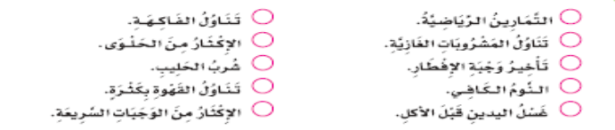  6-أكتب بجانب كل تعبير من التعبيرات في القائمة المعنى الذي يدل عليه :الكتاب 104  7-أتخيل حوارا بين وجبة سريعة ووجبة صحية وأسجله ثم أمثله مع من بجواري :الكتاب 104  8-أحدد أسماء الأعضاء المذكورة في الأحاديث الآتية :ص 105  9-ننشد ونستمتع :الكتاب ص 106 –107  10- أبحث واكتب ص 108  11-من خلال ما ألاحظه في البيئة من حولي أكتب الأشياء التي تعجبني والتي لا تعجبني في الجدول ...ص108  مشروع الوحدة : ص 109 |  |  | 1- ضعي علامة صح يمين العمل الذي يفيد الصحة وعلامة  ( × )يمين العمل الذي يضر الصحة  2- شاركي في حل باقي أنشطة المدخل  3-التطبيق والملاحظة  4-انجزي مشروع الوحدة
التهيئة |  | استراتيجيات التدريس الحديثة |  | الوسائل التعليمية | مهارات التفكير: |  | أساليب التقويم وأدواته
- نشاط رقمي |  | - الحوار والمناقشة |  | - كتاب الطالبة | - الملاحظة |  | - التقويم المعتمد على الأداء
- حدث واقعي |  | - حل المشكلات |  | - أجهزة عرض | - التصنيف |  | - التواصل
- قصة |  | - التعليم التعاوني |  | - شفافيات | - القياس |  | - الملاحظة
- طرح مشكلة |  | - الاستكشاف |  | - جهاز تسجيل | - الاستنتاج |  | - سلم التقدير
- قراءة نص من مرجع |  | - الاستقصاء |  | - مراجع , صحف | - علاقات الأرقام |  | - قائمة الشطب
- عرض صور |  | - العصف الذهني |  | - مجسمات | - أخرى: ...................... |  | - الأسئلة والأجوبة
- مشاهد فيلم تعليمي |  | - تمثيل الأدوار |  | - عينات | مهارات التفكير الإبداعي: |  | - أخرى: ......................
- مدخل تاريخي |  | - القصة |  | - لوحات ورسومات | - التوضيح |  | - أخرى: ......................
- آية قرآنية أو حديث شريف |  | - التخيل |  | - فيلم تعليمي | - الأصالة |  | التفكير الناقد:
- أخرى: ...................... |  | - الخرائط الذهنية |  | - أخرى: ...................... | - الطلاقة |  | - مهارة تحديد الأولويات
- أخرى: ...................... |  | - التعلم باللعب |  | - أخرى: ...................... | - التطبيق |  | - مهارة التمييز بين المعلومات
- أخرى: ...................... |  | - أسلوب الندوة |  |  | - اليذكر |  | - مهارة التمييز بين المعلومات
 |  | - أسلوب صحائف الأعمال |  |  | - المرونة
 |  | - أخرى: ..................... |  |  | - أخرى: ......................
التعينات المنزلية: | حل اسئلة الكتاب .: ..................................................................................................

اليوم | التاريخ | الصف | الحصة | الملاحظات |  | الوحدة | الدرس
 | .... / .... / .....14هـ |  |  |  |  | الثانية | الوحدة الثانية ( البيئة والصحة )  نص الاستماع(ناقلة الأمراض )
 | .... / .... / .....14هـ |  |  |  |  | الثانية
 | .... / .... / .....14هـ |  |  |  |  | الثانية
 | .... / .... / .....14هـ |  |  |  |  | الثانية
 | .... / .... / .....14هـ |  |  |  |  | الثانية

الأهداف |  |  | المحتوى  ( كتاب الطالبة) |  |  | اسئلة التقويم  ( كتاب الطالبة)
أن تحرص الطالبة على آداب الاستماع الجيد .من حيث  ( الجلسة، الإصغاء، عدم مقاطعة المتحدث )  . أن تذكر الطالبة شخصيات النص المسموع  . أن تربط الطالبة بين الشخصية والعمل الذي تقوم به  . أن تكون الطالبة توجهًا إيجابيًّا نحو موضوع الوحدة  أن تتحدث الطالبة عن المشاهد حسب تسلسل أحداث النص  - ان تجيب الطالبة عن أسئلة النص |  |  | نص الاستماع  كانَ الْبحرُ نظيفاً يتّسع لكلِّ ما يسكن فيه من الأسماك ونجوم البَحْرِ ، والدلافين والحيتانِ  والأعشابِ ، والكائناتِ البحريَّة الأُخرى ... أَمْواجُهُ زرقاءُ وميَاهُهُ نظيفةُ .  مَعَ الزَّمنِ ، لاحظت هذهِ الكائناتُ اأنَّ الأوساخ َ تمْلاأُ البَحْرَ : بَعضها يُلقيه الإنسانُ على الشاطئ ، وبعْضها ترْميه السفن ،وبعضها تقذِفُه مجاري المَصانع ،فتصحبه الأمْواجُ إلى الدَّاخِلِ ، وقَدْ تسَبَّبَتْ هذهِ النّفايات في نقل الأمْراض اإلى الكائناتِ البحرَّيةِ ، فماتَ كثيرٌ مِنْها ..... دليل المعلمة  ستمع إلى النص ثم أجيب :  1-أ-أضع إشارة ( صح )يمين العبارة الصحيحة وعلامة  ( × ) يمين العبارة الغير الصحيحة:  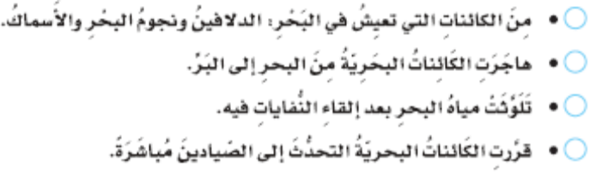  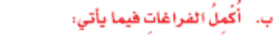الكتاب ص 110  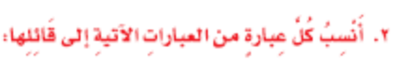 الكتاب ص 111  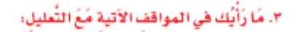ص111  ص111 |  |  | الملاحظة والتصويب  اذكري شخصيات النص المسموع  الاستماع والتصويب  رقابة ذاتية  تحدثي عن المشاهد حسب تسلسل أحداث النص  أجيبي عن أسئلة النص
التهيئة |  | استراتيجيات التدريس الحديثة |  | الوسائل التعليمية | مهارات التفكير: |  | أساليب التقويم وأدواته
- نشاط رقمي |  | - الحوار والمناقشة |  | - كتاب الطالبة | - الملاحظة |  | - التقويم المعتمد على الأداء
- حدث واقعي |  | - حل المشكلات |  | - أجهزة عرض | - التصنيف |  | - التواصل
- قصة |  | - التعليم التعاوني |  | - شفافيات | - القياس |  | - الملاحظة
- طرح مشكلة |  | - الاستكشاف |  | - جهاز تسجيل | - الاستنتاج |  | - سلم التقدير
- قراءة نص من مرجع |  | - الاستقصاء |  | - مراجع , صحف | - علاقات الأرقام |  | - قائمة الشطب
- عرض صور |  | - العصف الذهني |  | - مجسمات | - أخرى: ...................... |  | - الأسئلة والأجوبة
- مشاهد فيلم تعليمي |  | - تمثيل الأدوار |  | - عينات | مهارات التفكير الإبداعي: |  | - أخرى: ......................
- مدخل تاريخي |  | - القصة |  | - لوحات ورسومات | - التوضيح |  | - أخرى: ......................
- آية قرآنية أو حديث شريف |  | - التخيل |  | - فيلم تعليمي | - الأصالة |  | التفكير الناقد:
- أخرى: ...................... |  | - الخرائط الذهنية |  | - أخرى: ...................... | - الطلاقة |  | - مهارة تحديد الأولويات
- أخرى: ...................... |  | - التعلم باللعب |  | - أخرى: ...................... | - التطبيق |  | - مهارة التمييز بين المعلومات
- أخرى: ...................... |  | - أسلوب الندوة |  |  | - اليذكر |  | - مهارة التمييز بين المعلومات
 |  | - أسلوب صحائف الأعمال |  |  | - المرونة
 |  | - أخرى: ..................... |  |  | - أخرى: ......................
التعينات المنزلية: | حل اسئلة الكتاب .: ..................................................................................................

اليوم | التاريخ | الصف | الحصة | الملاحظات |  | الوحدة | الدرس
 | .... / .... / .....14هـ |  |  |  |  | الثانية | الوحدة الثانية ( البيئة والصحة )  نص الفهم القرائي :لماذا؟
 | .... / .... / .....14هـ |  |  |  |  | الثانية | الوحدة الثانية ( البيئة والصحة )  نص الفهم القرائي :لماذا؟
 | .... / .... / .....14هـ |  |  |  |  | الثانية | الوحدة الثانية ( البيئة والصحة )  نص الفهم القرائي :لماذا؟
 | .... / .... / .....14هـ |  |  |  |  | الثانية | الوحدة الثانية ( البيئة والصحة )  نص الفهم القرائي :لماذا؟
 | .... / .... / .....14هـ |  |  |  |  | الثانية | الوحدة الثانية ( البيئة والصحة )  نص الفهم القرائي :لماذا؟

الأهداف |  |  | المحتوى  ( كتاب الطالبة) |  |  |  | اسئلة التقويم  ( كتاب الطالبة)
أن تقرأ الطالبة النص قراءة جهرية صحيحة  أن تنطلق الطالبة في نطق كلمات النص  أن تذكر الطالبة لماذا يجب أن يكون لكل شخص فرشاة أسنان خاصة  أن تصوغ الطالبة الأفكار المستفادة من الدرس  أن تبين الطالبة على معاني المفردات الجديدة |  |  | لماذا  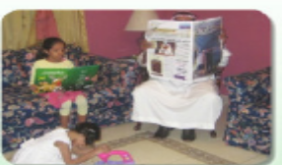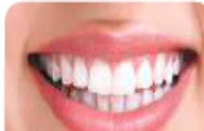  لماذا يجب أن تكون لكل شخص فرشاة أسنان خاصة؟  في فمك جراثيم ومكروبات ولكنك لا تراها ولا تشعر بها هذه الكائنات الحية المتناهية في الصغر تنقل الأمراض وعلى سبيل المثال قد تكون في حنجرتك ولو لم تكن مريضا جرثومة قادرة على أن تسبب التهابا اللوزتين فلو بقيت هذه الجرثومة على فرشاة أسنانك ثم استخدمها أخوك أو أحد أفراد أسرتك فقد يصاب بالتهاب اللوزتين  لماذا يجب أن نحافظ على نظافة منزلنا ؟  حتى لا تتجمع الأتربة أو القاذورات فتكون ملجأ مفضلا تعيش فيه الجراثيم التي تنقل الأمراض فالبيت يعيش فيه أبوك وأمك وأسرتك جميعا ويجب عليك المحافظة على نظافة المناطق التي حولك ........ كتاب الطالبة ص 113- 114 |  |  |  | اقرئي النص قراءة جهرية صحيحة .  القراءة والتقويم  اذكري لماذا يجب أن يكون لكل شخص فرشاة أسنان خاصة  رقابة اتية  صيغي الأفكار المستفادة من الدرس  بيني معاني المفردات الجديدة
  الكلمة | معناها | الكلمة | معناها
  كفيلة | قديرة | تعوق | تؤخر
التهيئة |  | استراتيجيات التدريس الحديثة |  | الوسائل التعليمية | مهارات التفكير: | أساليب التقويم وأدواته
- نشاط رقمي |  | - الحوار والمناقشة |  | - كتاب الطالبة | - الملاحظة | - التقويم المعتمد على الأداء
- حدث واقعي |  | - حل المشكلات |  | - أجهزة عرض | - التصنيف | - التواصل
- قصة |  | - التعليم التعاوني |  | - شفافيات | - القياس | - الملاحظة
- طرح مشكلة |  | - الاستكشاف |  | - جهاز تسجيل | - الاستنتاج | - سلم التقدير
- قراءة نص من مرجع |  | - الاستقصاء |  | - مراجع , صحف | - علاقات الأرقام | - قائمة الشطب
- عرض صور |  | - العصف الذهني |  | - مجسمات | - أخرى: ...................... | - الأسئلة والأجوبة
- مشاهد فيلم تعليمي |  | - تمثيل الأدوار |  | - عينات | مهارات التفكير الإبداعي: | - أخرى: ......................
- مدخل تاريخي |  | - القصة |  | - لوحات ورسومات | - التوضيح | - أخرى: ......................
- آية قرآنية أو حديث شريف |  | - التخيل |  | - فيلم تعليمي | - الأصالة | التفكير الناقد:
- أخرى: ...................... |  | - الخرائط الذهنية |  | - أخرى: ...................... | - الطلاقة | - مهارة تحديد الأولويات
- أخرى: ...................... |  | - التعلم باللعب |  | - أخرى: ...................... | - التطبيق | - مهارة التمييز بين المعلومات
- أخرى: ...................... |  | - أسلوب الندوة |  |  | - اليذكر
 |  | - أسلوب صحائف الأعمال |  |  | - المرونة
 |  | - أخرى: ..................... |  |  | - أخرى: ......................
التعينات المنزلية: | حل اسئلة الكتاب .: ..................................................................................................

اليوم | التاريخ | الصف | الحصة | الملاحظات |  | الوحدة | الدرس
 | .... / .... / .....14هـ |  |  |  |  | الثانية | الوحدة الثانية ( البيئة والصحة )  نص الفهم القرائي :لماذا؟ :أنشطة
 | .... / .... / .....14هـ |  |  |  |  | الثانية
 | .... / .... / .....14هـ |  |  |  |  | الثانية
 | .... / .... / .....14هـ |  |  |  |  | الثانية
 | .... / .... / .....14هـ |  |  |  |  | الثانية

الأهداف |  |  | المحتوى  ( كتاب الطالبة) |  |  |  | اسئلة التقويم  ( كتاب الطالبة)
أن تقرأ الطالبة الفقرات المطلوبة بتأن  أن تكتشف الطالبة معاني الكلمات الجديدة من خلال التضاد والترادف  أن تجيب الطالبة عن أنشطة افهم  أن تشارك الطالبة في حل باقي الأنشطة |  |  | أنشطة أقرأ :   1- أقرأ النص قراءة صامتة ثم أجيب عن الأسئلة الآتية : كتاب الطالبة ص115  2-أ-أقرا بداية كل فقرة مع تحقيق أسلوب الاستفهام ص 115  ب- أقرأ مَا يأتي ، مَعَ ضبط قِراءَتي َضبْطًا َصحِيحًا .  ج- أقرأ الفِقْرَةَ الآتية ، مَعَ مُراعاةِ إِعْطاءِ الجُمْلَةِ الاعتراضية النَّغَمَةَ المُنَاسبَةَ الكتاب ص 115  د- أقرأ ما يأتي في ُسرْعَةٍ وَانْطِلاق ، مَعَ مُراعاةِ َسلامَةِ النُّطْقِ والوصل وَصحَّةِ الوَقْفِ .كتاب الطالبة ص 115  أنشطة انمي لغتي ص 116-  1- أضع عَلاَمَةَ √ يَمِينَ المَعْنى المُناسبِ لِما فَوقَ الخَطِّ  2- أبحث في نصِّ « لماذا « عن ضدِّ الكَلِمَاتِ التَّاليَةِ : الهُدُوءُ – تَقْوِيَةٌ – تهجير  أنشطة أفهم وأجيب: ص 117 كتاب الطالبة  أ –أقرأ الفِقْرَاتِ المُقَابِلَةَ للِصوَرِ قراءةً صامتةً .  ب- أَخْتارُ جُمْلَةً مَناسبِةً مِنْ كُلِّ فِقْرِةٍ لأَكْتُبَها تَحْتَ الصورة  أنشطة أحلل : كتاب الطالبة ص 118- أنشطة أحاكي الأسلوب اللغوي (ص 118)  أنشطة أكتب (ص 119) ----أنشطة أغني ملف تعلمي (ص 119) |  |  |  | اقرئي ما هو مطلوب في أنشطة أقرئي  حددي معاني المفردات الجديدة في مكون أنمي لغتي  أجيبي عما هو طلوب في مكون أفهم وأجيب  أكملي ما هو مطلوب في مكون أحلل  اكتبي ما هو مطلوب في مكون أحاكي الأسلوب اللغوي  اكتبي ما يملى عليك  أجيبي عما هو مطلوب في مكون أغني ملف تعلمي
التهيئة |  | استراتيجيات التدريس الحديثة |  | الوسائل التعليمية | مهارات التفكير: | أساليب التقويم وأدواته
- نشاط رقمي |  | - الحوار والمناقشة |  | - كتاب الطالبة | - الملاحظة | - التقويم المعتمد على الأداء
- حدث واقعي |  | - حل المشكلات |  | - أجهزة عرض | - التصنيف | - التواصل
- قصة |  | - التعليم التعاوني |  | - شفافيات | - القياس | - الملاحظة
- طرح مشكلة |  | - الاستكشاف |  | - جهاز تسجيل | - الاستنتاج | - سلم التقدير
- قراءة نص من مرجع |  | - الاستقصاء |  | - مراجع , صحف | - علاقات الأرقام | - قائمة الشطب
- عرض صور |  | - العصف الذهني |  | - مجسمات | - أخرى: ...................... | - الأسئلة والأجوبة
- مشاهد فيلم تعليمي |  | - تمثيل الأدوار |  | - عينات | مهارات التفكير الإبداعي: | - أخرى: ......................
- مدخل تاريخي |  | - القصة |  | - لوحات ورسومات | - التوضيح | - أخرى: ......................
- آية قرآنية أو حديث شريف |  | - التخيل |  | - فيلم تعليمي | - الأصالة | التفكير الناقد:
- أخرى: ...................... |  | - الخرائط الذهنية |  | - أخرى: ...................... | - الطلاقة | - مهارة تحديد الأولويات
- أخرى: ...................... |  | - التعلم باللعب |  | - أخرى: ...................... | - التطبيق | - مهارة التمييز بين المعلومات
- أخرى: ...................... |  | - أسلوب الندوة |  |  | - اليذكر
 |  | - أسلوب صحائف الأعمال |  |  | - المرونة
 |  | - أخرى: ..................... |  |  | - أخرى: ......................
التعينات المنزلية: | حل اسئلة الكتاب .: ..................................................................................................

اليوم | التاريخ | الصف | الحصة | الملاحظات |  | الوحدة | الدرس
 | .... / .... / .....14هـ |  |  |  |  | الثانية | الوحدة الثانية : الاستراتيجية القرائية –قراءة النص لتعديل السؤال
 | .... / .... / .....14هـ |  |  |  |  | الثانية
 | .... / .... / .....14هـ |  |  |  |  | الثانية
 | .... / .... / .....14هـ |  |  |  |  | الثانية
 | .... / .... / .....14هـ |  |  |  |  | الثانية

الأهداف |  |  | المحتوى  ( كتاب الطالبة) |  |  | اسئلة التقويم  ( كتاب الطالبة)
ان تقرأ الطالبة الفقرة المحددة قراءة جيدة  أن تحدد الطالبة عنوان الفقرة  أن تضع الطالبة سؤالا مناسبا عن الفقرة  أن تتحقق الطالبة من دقة السؤال  أن تحلل الطالبة السؤال مرة أخرى  أن تحرص الطالبة على القراءة الجيدة |  |  | قراءة النص لتعديل السؤال  1- أقرأ الفقرة التالية ثم أتعاون مع من بجواري في  1- وضع عنوان مناسب للفقرة  ب- وضع سؤال مناسب للفقرة  لسانك يخبرك عن طعم أشياء : أحلوة هي أم مرة أم مالحة أم حامضة ؟ وكل جزء من اللسان تتذوق طعما منها فإذا وضعت سكرا في فمك فإن حلاوة السكر تجدها على رأس لسانك ...كتاب الطالبة 120  عنوان الفقرة : ....................................  السؤال المناسب للفقرة : ............................  2- أعود لقراءة الفقرة السابقة لأتحقق من دقة السؤال ص 121  3- أقرأ النص ثم أنفذ مع مجموعتي التالي :  ا- نضع عنوانا لكل فقرة  ب- نحول كل سؤال إلى عنوان  ج-نعيد قراءة النص مرة أخرى للحكم على السؤال أهو مناسب أم يحتاج إلى تعديل وهل نحتاج لإضافة أسئلة أخرى كتاب الطالبة ص 121 |  |  | اقرئي الفقرة المحددة قراءة جيدة  حددي عنوان الفقرة  ضعي سؤالا مناسبا عن الفقرة  تحققي من دقة السؤال  حللي السؤال مرة أخرى  رقابة ذاتية
التهيئة |  | استراتيجيات التدريس الحديثة |  | الوسائل التعليمية | مهارات التفكير: |  | أساليب التقويم وأدواته
- نشاط رقمي |  | - الحوار والمناقشة |  | - كتاب الطالبة | - الملاحظة |  | - التقويم المعتمد على الأداء
- حدث واقعي |  | - حل المشكلات |  | - أجهزة عرض | - التصنيف |  | - التواصل
- قصة |  | - التعليم التعاوني |  | - شفافيات | - القياس |  | - الملاحظة
- طرح مشكلة |  | - الاستكشاف |  | - جهاز تسجيل | - الاستنتاج |  | - سلم التقدير
- قراءة نص من مرجع |  | - الاستقصاء |  | - مراجع , صحف | - علاقات الأرقام |  | - قائمة الشطب
- عرض صور |  | - العصف الذهني |  | - مجسمات | - أخرى: ...................... |  | - الأسئلة والأجوبة
- مشاهد فيلم تعليمي |  | - تمثيل الأدوار |  | - عينات | مهارات التفكير الإبداعي: |  | - أخرى: ......................
- مدخل تاريخي |  | - القصة |  | - لوحات ورسومات | - التوضيح |  | - أخرى: ......................
- آية قرآنية أو حديث شريف |  | - التخيل |  | - فيلم تعليمي | - الأصالة |  | التفكير الناقد:
- أخرى: ...................... |  | - الخرائط الذهنية |  | - أخرى: ...................... | - الطلاقة |  | - مهارة تحديد الأولويات
- أخرى: ...................... |  | - التعلم باللعب |  | - أخرى: ...................... | - التطبيق |  | - مهارة التمييز بين المعلومات
- أخرى: ...................... |  | - أسلوب الندوة |  |  | - اليذكر |  | - مهارة التمييز بين المعلومات
 |  | - أسلوب صحائف الأعمال |  |  | - المرونة
 |  | - أخرى: ..................... |  |  | - أخرى: ......................
التعينات المنزلية: | حل اسئلة الكتاب .: ..................................................................................................

اليوم | التاريخ | الصف | الحصة | الملاحظات |  | الوحدة | الدرس
 | .... / .... / .....14هـ |  |  |  |  | الثانية | الوحدة الثانية : الاستراتيجية القرائية استطلاع نص جسمك والآلة
 | .... / .... / .....14هـ |  |  |  |  | الثانية
 | .... / .... / .....14هـ |  |  |  |  | الثانية
 | .... / .... / .....14هـ |  |  |  |  | الثانية
 | .... / .... / .....14هـ |  |  |  |  | الثانية

الأهداف |  |  | المحتوى  ( كتاب الطالبة) |  |  | اسئلة التقويم  ( كتاب الطالبة)
أن تقرأ الطالبة النص قراءة صحيحة  أن تضع الطالبة أفكارا عامة للنص  أن تحدد الطالبة عنوانا لكل فقرة في النص  أن تضع الطالبة سؤالا مناسبا للفقرة  أن تكتب الطالبة السؤال مرة أخرى بعد تعديله |  |  | جسمك والآلة  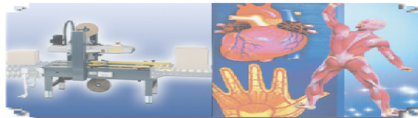  تحتاج الآلة إلى وقود وكذلك أجسامنا وكما ان الوقود في الآلة يحترق لكي يعطيها الطاقة اللازمة للحركة فكذلك الغذاء الذي نتناوله يعطينا الطاقة للحركة والعمل واللعب ويجعل جسمنا دافئا دائما إذ لا يمكننا ان نعيش في الشتاء البارد إذا لم يمدنا الغذاء بالرارة اللازمة..كتاب الطالبة ص 122-123  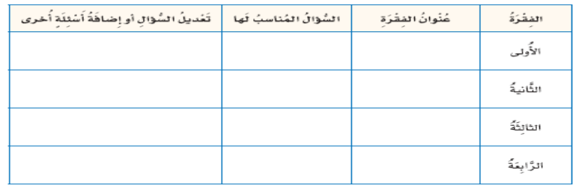 |  |  | اقرئي النص قراءة صحيحة  ضعي أفكارا عامة للنص  حددي عنوانا لكل فقرة في النص  ضعي سؤالا مناسبا للفقرة  أكتبي السؤال مرة أخرى بعد تعديله
التهيئة |  | استراتيجيات التدريس الحديثة |  | الوسائل التعليمية | مهارات التفكير: |  | أساليب التقويم وأدواته
- نشاط رقمي |  | - الحوار والمناقشة |  | - كتاب الطالبة | - الملاحظة |  | - التقويم المعتمد على الأداء
- حدث واقعي |  | - حل المشكلات |  | - أجهزة عرض | - التصنيف |  | - التواصل
- قصة |  | - التعليم التعاوني |  | - شفافيات | - القياس |  | - الملاحظة
- طرح مشكلة |  | - الاستكشاف |  | - جهاز تسجيل | - الاستنتاج |  | - سلم التقدير
- قراءة نص من مرجع |  | - الاستقصاء |  | - مراجع , صحف | - علاقات الأرقام |  | - قائمة الشطب
- عرض صور |  | - العصف الذهني |  | - مجسمات | - أخرى: ...................... |  | - الأسئلة والأجوبة
- مشاهد فيلم تعليمي |  | - تمثيل الأدوار |  | - عينات | مهارات التفكير الإبداعي: |  | - أخرى: ......................
- مدخل تاريخي |  | - القصة |  | - لوحات ورسومات | - التوضيح |  | - أخرى: ......................
- آية قرآنية أو حديث شريف |  | - التخيل |  | - فيلم تعليمي | - الأصالة |  | التفكير الناقد:
- أخرى: ...................... |  | - الخرائط الذهنية |  | - أخرى: ...................... | - الطلاقة |  | - مهارة تحديد الأولويات
- أخرى: ...................... |  | - التعلم باللعب |  | - أخرى: ...................... | - التطبيق |  | - مهارة التمييز بين المعلومات
- أخرى: ...................... |  | - أسلوب الندوة |  |  | - اليذكر |  | - مهارة التمييز بين المعلومات
 |  | - أسلوب صحائف الأعمال |  |  | - المرونة
 |  | - أخرى: ..................... |  |  | - أخرى: ......................
التعينات المنزلية: | حل اسئلة الكتاب .: ..................................................................................................

اليوم | التاريخ | الصف | الحصة | الملاحظات |  | الوحدة | الدرس
 | .... / .... / .....14هـ |  |  |  |  | الثانية | الوحدة الثانية ( البيئة والصحة )  الصنف اللغوي: أنواع الجموع
 | .... / .... / .....14هـ |  |  |  |  | الثانية | الوحدة الثانية ( البيئة والصحة )  الصنف اللغوي: أنواع الجموع
 | .... / .... / .....14هـ |  |  |  |  | الثانية | الوحدة الثانية ( البيئة والصحة )  الصنف اللغوي: أنواع الجموع
 | .... / .... / .....14هـ |  |  |  |  | الثانية | الوحدة الثانية ( البيئة والصحة )  الصنف اللغوي: أنواع الجموع
 | .... / .... / .....14هـ |  |  |  |  | الثانية | الوحدة الثانية ( البيئة والصحة )  الصنف اللغوي: أنواع الجموع

الأهداف |  |  | المحتوى  ( كتاب الطالبة) |  |  |  | اسئلة التقويم  ( كتاب الطالبة)
أن تذكر الطالبة أنواع الجموع  أن تستخرج الطالبة الجمع من الجمل وتبين نوعه  أن تقرأ الطالبة النص  أن تستخرج الطالبة الجموع من القطعة  أن تصنف الطالبة الجموع حسب نوعها في الجدول |  |  | 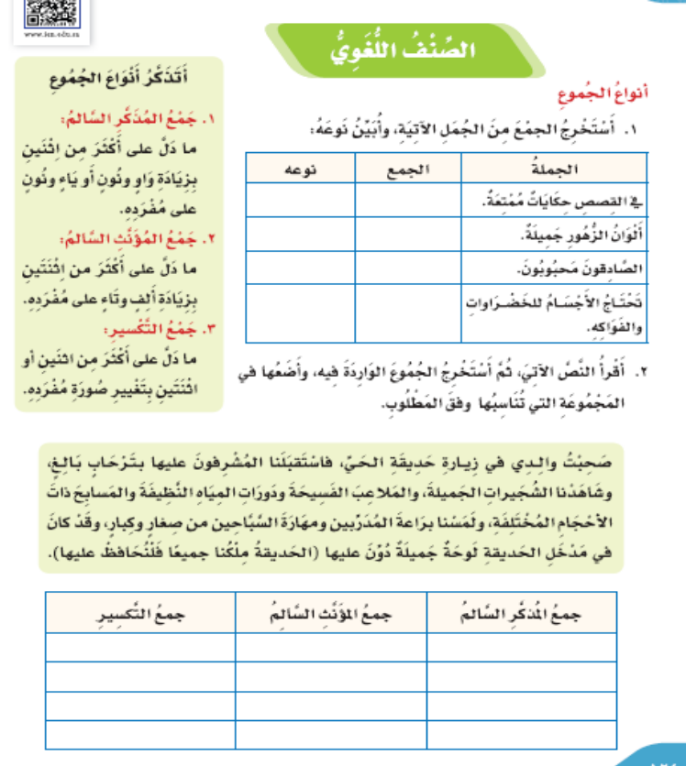 |  |  |  | اذكري أنواع الجموع  استخرجي الجمع من الجمل وتبين نوعه  اقرئي النص  استخرجي الجموع من القطعة  صنفي الجموع حسب نوعها في الجدول
التهيئة |  | استراتيجيات التدريس الحديثة |  | الوسائل التعليمية | مهارات التفكير: | أساليب التقويم وأدواته
- نشاط رقمي |  | - الحوار والمناقشة |  | - كتاب الطالبة | - الملاحظة | - التقويم المعتمد على الأداء
- حدث واقعي |  | - حل المشكلات |  | - أجهزة عرض | - التصنيف | - التواصل
- قصة |  | - التعليم التعاوني |  | - شفافيات | - القياس | - الملاحظة
- طرح مشكلة |  | - الاستكشاف |  | - جهاز تسجيل | - الاستنتاج | - سلم التقدير
- قراءة نص من مرجع |  | - الاستقصاء |  | - مراجع , صحف | - علاقات الأرقام | - قائمة الشطب
- عرض صور |  | - العصف الذهني |  | - مجسمات | - أخرى: ...................... | - الأسئلة والأجوبة
- مشاهد فيلم تعليمي |  | - تمثيل الأدوار |  | - عينات | مهارات التفكير الإبداعي: | - أخرى: ......................
- مدخل تاريخي |  | - القصة |  | - لوحات ورسومات | - التوضيح | - أخرى: ......................
- آية قرآنية أو حديث شريف |  | - التخيل |  | - فيلم تعليمي | - الأصالة | التفكير الناقد:
- أخرى: ...................... |  | - الخرائط الذهنية |  | - أخرى: ...................... | - الطلاقة | - مهارة تحديد الأولويات
- أخرى: ...................... |  | - التعلم باللعب |  | - أخرى: ...................... | - التطبيق | - مهارة التمييز بين المعلومات
- أخرى: ...................... |  | - أسلوب الندوة |  |  | - اليذكر
 |  | - أسلوب صحائف الأعمال |  |  | - المرونة
 |  | - أخرى: ..................... |  |  | - أخرى: ......................
التعينات المنزلية: | حل اسئلة الكتاب .: ..................................................................................................

اليوم | التاريخ | الصف | الحصة | الملاحظات |  | الوحدة | الدرس
 | .... / .... / .....14هـ |  |  |  |  | الثانية | الوحدة الثانية ( البيئة والصحة ) الظاهرة الإملائية :الهمزة المتوسطة على واو
 | .... / .... / .....14هـ |  |  |  |  | الثانية
 | .... / .... / .....14هـ |  |  |  |  | الثانية
 | .... / .... / .....14هـ |  |  |  |  | الثانية
 | .... / .... / .....14هـ |  |  |  |  | الثانية

الأهداف |  |  | المحتوى  ( كتاب الطالبة) |  |  |  | اسئلة التقويم  ( كتاب الطالبة)
أن تعرف الطالبة الهمزة المتوسطة على واو  أن تقرأ الطالبة الأمثلة قراءة صحيحة  أن تستخرج الطالبة الكلمات التي احتوت همزة متوسطة على واو  أن تتعرف الطالبة على سبب كتابة الهمزة المتوسطة على واو  أن تستنتج الطالبة قاعدة الدرس  أن تشارك الطالبة في حل أنشطة أطبق |  |  | تعريف الهمزة المتوسطة على الواو :  يؤجر المسلم على إماطة الأذى عن الطريق-----نلاحظ أن الهمزة وقعت في وسط الكلمة ورسمت على حرف الواو فنطلق عليها الهمزة المتوسطة على واو.  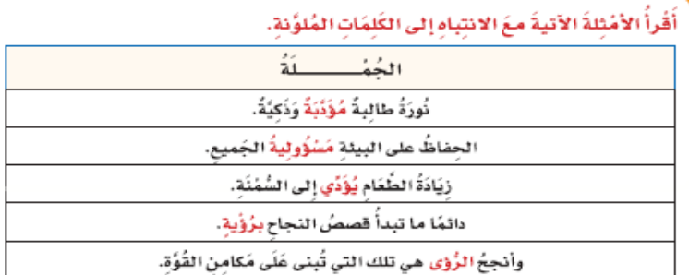  ألاحظ : أنشطة الكتاب ص 126  أحلل وأفهم : أنشطة الكتاب ص 126  أستنتج : مواضع كتابة الهمزة المتوسطة على واو :  1-إذا كانت مضمومة وما قبلها مضموم 2-إذا كانت مضمومة وما قبلها مفتوح  3-إذا كانت مضمومة وما قبلها ساكن4-إذا كانت ساكنة وما قبلها مضموم  5-إذا كانت مفتوحة وما قبلها مضموم  أطبق :أنشطة الكتاب ص 127-130 |  |  |  | عرفي الهمزة المتوسطة على واو  اقرئي الأمثلة قراءة صحيحة  استخرجي الكلمات التي احتوت همزة متوسطة على واو  ما سبب كتابة الهمزة المتوسطة على واو ؟  استنتجي قاعدة الدرس  شاركي في حل أنشطة أطبق
التهيئة |  | استراتيجيات التدريس الحديثة |  | الوسائل التعليمية | مهارات التفكير: | أساليب التقويم وأدواته
- نشاط رقمي |  | - الحوار والمناقشة |  | - كتاب الطالبة | - الملاحظة | - التقويم المعتمد على الأداء
- حدث واقعي |  | - حل المشكلات |  | - أجهزة عرض | - التصنيف | - التواصل
- قصة |  | - التعليم التعاوني |  | - شفافيات | - القياس | - الملاحظة
- طرح مشكلة |  | - الاستكشاف |  | - جهاز تسجيل | - الاستنتاج | - سلم التقدير
- قراءة نص من مرجع |  | - الاستقصاء |  | - مراجع , صحف | - علاقات الأرقام | - قائمة الشطب
- عرض صور |  | - العصف الذهني |  | - مجسمات | - أخرى: ...................... | - الأسئلة والأجوبة
- مشاهد فيلم تعليمي |  | - تمثيل الأدوار |  | - عينات | مهارات التفكير الإبداعي: | - أخرى: ......................
- مدخل تاريخي |  | - القصة |  | - لوحات ورسومات | - التوضيح | - أخرى: ......................
- آية قرآنية أو حديث شريف |  | - التخيل |  | - فيلم تعليمي | - الأصالة | التفكير الناقد:
- أخرى: ...................... |  | - الخرائط الذهنية |  | - أخرى: ...................... | - الطلاقة | - مهارة تحديد الأولويات
- أخرى: ...................... |  | - التعلم باللعب |  | - أخرى: ...................... | - التطبيق | - مهارة التمييز بين المعلومات
- أخرى: ...................... |  | - أسلوب الندوة |  |  | - اليذكر
 |  | - أسلوب صحائف الأعمال |  |  | - المرونة
 |  | - أخرى: ..................... |  |  | - أخرى: ......................
التعينات المنزلية: | حل اسئلة الكتاب .: ..................................................................................................

اليوم | التاريخ | الصف | الحصة | الملاحظات |  | الوحدة | الدرس
 | .... / .... / .....14هـ |  |  |  |  | الثانية | الوظيفة النحوية :الدرس الأول  رفع الفاعل بالعلامات الفرعية
 | .... / .... / .....14هـ |  |  |  |  | الثانية | الوظيفة النحوية :الدرس الأول  رفع الفاعل بالعلامات الفرعية
 | .... / .... / .....14هـ |  |  |  |  | الثانية | الوظيفة النحوية :الدرس الأول  رفع الفاعل بالعلامات الفرعية
 | .... / .... / .....14هـ |  |  |  |  | الثانية | الوظيفة النحوية :الدرس الأول  رفع الفاعل بالعلامات الفرعية
 | .... / .... / .....14هـ |  |  |  |  | الثانية | الوظيفة النحوية :الدرس الأول  رفع الفاعل بالعلامات الفرعية

الأهداف |  |  | المحتوى  ( كتاب الطالبة) |  |  | اسئلة التقويم  ( كتاب الطالبة)
1-أن تحدد الطالبة الفاعل في الجملة  2- أن تستنتج الطالبة مواضع رفع الفاعل بالضمة  3- أن تستخرج الطالبة ما هو مطلوب من الأمثلة  4- أن تستنتج الطالبة مواضع رفع الفاعل بالعلامات الفرعية  ( الألف – الواو )  5- أن تستنتج الطالبة قاعدة الدرس .  6- أن تشارك الطالبة في حل أنشطة الدرس |  |  | تحديد الفاعل في الجملة :  يسبب التلوث كثيرا من الأمراض ــــ جملة فعلية بدأت بفعل (يسبب)  التلوث ــــــــــ اسم يدل على من فعل الفعل فهو الفاعل  الفاعل مرفوع وعلامة رفعه في الجملة السابقة الضمة وهي علامة الرفع الأصلية  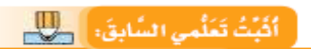: كتاب الطالبة ص 132  أستنتج : علامة رفع الفاعل هي الضمة إذا كان مفردا أو جمع تكسير أو جمع مؤنث سالم    1-أكمل الجدول الآتي ....... لأستنتج علامة رفع الفاعل : الكتاب ص 133  أستنتج : علامة رفع الفاعل الألف إذا كان مثنى  2--أكمل الجدول الآتي ....لأستنتج علامة رفع الفاعل : الكتاب ص 133  أستنتج : علامة رفع الفاعل الواو إذا كان جمع مذكر سالم  3--أكمل الجدول الآتي ...لأستنتج علامة رفع الفاعل : الكتاب ص 134  أستنتج: علامة رفع الفاعل الواو إذا كان أحد الأسماء الخمسة  أكمل الخريطة المعرفية : ص 134 -أطبق الأنشطةص 135- 138 |  |  | اكملي الخريطة المعرفية  اقرئي ما هو مطلوب في نشاط اقرأ  لاحظي الكلمات الملونة  استخرجي ما هو مطلوب من الأمثلة في الجدول  استنتجي قاعدة الدرس .  شاركي في حل أنشطة أطبق
التهيئة |  | استراتيجيات التدريس الحديثة |  | الوسائل التعليمية | مهارات التفكير: |  | أساليب التقويم وأدواته
- نشاط رقمي |  | - الحوار والمناقشة |  | - كتاب الطالبة | - الملاحظة |  | - التقويم المعتمد على الأداء
- حدث واقعي |  | - حل المشكلات |  | - أجهزة عرض | - التصنيف |  | - التواصل
- قصة |  | - التعليم التعاوني |  | - شفافيات | - القياس |  | - الملاحظة
- طرح مشكلة |  | - الاستكشاف |  | - جهاز تسجيل | - الاستنتاج |  | - سلم التقدير
- قراءة نص من مرجع |  | - الاستقصاء |  | - مراجع , صحف | - علاقات الأرقام |  | - قائمة الشطب
- عرض صور |  | - العصف الذهني |  | - مجسمات | - أخرى: ...................... |  | - الأسئلة والأجوبة
- مشاهد فيلم تعليمي |  | - تمثيل الأدوار |  | - عينات | مهارات التفكير الإبداعي: |  | - أخرى: ......................
- مدخل تاريخي |  | - القصة |  | - لوحات ورسومات | - التوضيح |  | - أخرى: ......................
- آية قرآنية أو حديث شريف |  | - التخيل |  | - فيلم تعليمي | - الأصالة |  | التفكير الناقد:
- أخرى: ...................... |  | - الخرائط الذهنية |  | - أخرى: ...................... | - الطلاقة |  | - مهارة تحديد الأولويات
- أخرى: ...................... |  | - التعلم باللعب |  | - أخرى: ...................... | - التطبيق |  | - مهارة التمييز بين المعلومات
- أخرى: ...................... |  | - أسلوب الندوة |  | - أخرى: ...................... | - اليذكر |  | - مهارة التمييز بين المعلومات
 |  | - أسلوب صحائف الأعمال |  |  | - المرونة
 |  | - أخرى: ..................... |  |  | - أخرى: ......................
التعينات المنزلية: | حل اسئلة الكتاب .: ..................................................................................................

اليوم | التاريخ | الصف | الحصة | الملاحظات |  | الوحدة | الدرس
 | .... / .... / .....14هـ |  |  |  |  | الثانية | الوظيفة النحوية :الدرس الثاني  نصب المفعول بالعلامات الفرعية
 | .... / .... / .....14هـ |  |  |  |  | الثانية | الوظيفة النحوية :الدرس الثاني  نصب المفعول بالعلامات الفرعية
 | .... / .... / .....14هـ |  |  |  |  | الثانية | الوظيفة النحوية :الدرس الثاني  نصب المفعول بالعلامات الفرعية
 | .... / .... / .....14هـ |  |  |  |  | الثانية | الوظيفة النحوية :الدرس الثاني  نصب المفعول بالعلامات الفرعية
 | .... / .... / .....14هـ |  |  |  |  | الثانية | الوظيفة النحوية :الدرس الثاني  نصب المفعول بالعلامات الفرعية

الأهداف |  |  | المحتوى  ( كتاب الطالبة) |  |  | اسئلة التقويم  ( كتاب الطالبة)
-أن تحدد الطالبة المفعول به في الجملة  2- أن تستنتج الطالبة علامة نصب المفعول به الأصلية  3- أن تستخرج الطالبة ما هو مطلوب من الأمثلة  4- أن تستنتج الطالبة مواضع نصب المفعول به بالعلامات الفرعية  ( الكسرة – الياء -الألف)  5- أن تستنتج الطالبة قاعدة الدرس .  6- أن تشارك الطالبة في حل أنشطة الدرس |  |  | يتناول خالد الغذاء الصحي ــــ جملة فعلية : خالد ـــــــــــــــــــــــــــــــــــــ فاعل الغذاء ـــــــــــــــــــ اسم وقع عليه فعل الفاعل فهو المفعول -المفعول به منصوب دائما وعلامة نصبه في الجملة السابقة الفتحة وهي علامة النصب الأصلية .: كتاب الطالبة ص 140  أستنتج : علامة نصب المفعول به هي الفتحة إذا كان مفردا أو جمع تكسير  1-أكمل الجدول الآتي ..لأستنتج علامة نصب المفعول به هنا :ص 141  أستنتج : علامة نصب المفعول به هي الكسرة بدلا من الفتحة إذا كان جمع مؤنث سالم  2-- أكمل الجدول الآتي ...لأستنتج علامة نصب المفعول به هنا: ص 141  أستنتج : علامة نصب المفعول به الياء إذا كان مثنى  3-- أكمل الجدول الآتي ...لأستنتج علامة نصب المفعول به هنا: ص 142  أستنتج: علامة نصب المفعول به الياء إذا كان جمع مذكر سالما  4-- أكمل الجدول الآتي .. لأستنتج علامة نصب المفعول به هنا: ص 142  أستنتج: علامة نصب المفعول به الألف إذا كان أحد الأسماء الخمسة  أكمل الخريطة المعرفية : ص 143 *أطبق: الأنشطة ص 143- 146 |  |  | 1-حددي المفعول به في الجملة  2- استنتجي علامة نصب المفعول به الأصلية  3- استخرجي ما هو مطلوب من الأمثلة  4- استنتجي مواضع نصب المفعول به بالعلامات الفرعية  ( الكسرة – الياء -الألف)  5- استنتجي قاعدة الدرس .  6- شاركي في حل أنشطة الدرس
التهيئة |  | استراتيجيات التدريس الحديثة |  | الوسائل التعليمية | مهارات التفكير: |  | أساليب التقويم وأدواته
- نشاط رقمي |  | - الحوار والمناقشة |  | - كتاب الطالبة | - الملاحظة |  | - التقويم المعتمد على الأداء
- حدث واقعي |  | - حل المشكلات |  | - أجهزة عرض | - التصنيف |  | - التواصل
- قصة |  | - التعليم التعاوني |  | - شفافيات | - القياس |  | - الملاحظة
- طرح مشكلة |  | - الاستكشاف |  | - جهاز تسجيل | - الاستنتاج |  | - سلم التقدير
- قراءة نص من مرجع |  | - الاستقصاء |  | - مراجع , صحف | - علاقات الأرقام |  | - قائمة الشطب
- عرض صور |  | - العصف الذهني |  | - مجسمات | - أخرى: ...................... |  | - الأسئلة والأجوبة
- مشاهد فيلم تعليمي |  | - تمثيل الأدوار |  | - عينات | مهارات التفكير الإبداعي: |  | - أخرى: ......................
- مدخل تاريخي |  | - القصة |  | - لوحات ورسومات | - التوضيح |  | - أخرى: ......................
- آية قرآنية أو حديث شريف |  | - التخيل |  | - فيلم تعليمي | - الأصالة |  | التفكير الناقد:
- أخرى: ...................... |  | - الخرائط الذهنية |  | - أخرى: ...................... | - الطلاقة |  | - مهارة تحديد الأولويات
- أخرى: ...................... |  | - التعلم باللعب |  | - أخرى: ...................... | - التطبيق |  | - مهارة التمييز بين المعلومات
- أخرى: ...................... |  | - أسلوب الندوة |  |  | - اليذكر |  | - مهارة التمييز بين المعلومات
 |  | - أسلوب صحائف الأعمال |  |  | - المرونة
 |  | - أخرى: ..................... |  |  | - أخرى: ......................
التعينات المنزلية: | حل اسئلة الكتاب .: ..................................................................................................

اليوم | التاريخ | الصف | الحصة | الملاحظات |  | الوحدة | الدرس
 | .... / .... / .....14هـ |  |  |  |  | الثانية | الوحدة الثانية – الرسم الكتابي  رسم الحروف بخط النسخ
 | .... / .... / .....14هـ |  |  |  |  | الثانية | الوحدة الثانية – الرسم الكتابي  رسم الحروف بخط النسخ
 | .... / .... / .....14هـ |  |  |  |  | الثانية | الوحدة الثانية – الرسم الكتابي  رسم الحروف بخط النسخ
 | .... / .... / .....14هـ |  |  |  |  | الثانية | الوحدة الثانية – الرسم الكتابي  رسم الحروف بخط النسخ
 | .... / .... / .....14هـ |  |  |  |  | الثانية | الوحدة الثانية – الرسم الكتابي  رسم الحروف بخط النسخ

الأهداف |  |  | المحتوى  ( كتاب الطالبة) |  |  | اسئلة التقويم  ( كتاب الطالبة)
أن تقرأ الطالبة النصوص المعروضة  أن تتعرف الطالبات على موصفات الحروف في خط النسخ  أن تكتب الطالبة العبارة المعروضة بخط النسخ  - أن تقدر الطالبة أهمية دراسة خط النسخ |  |  | 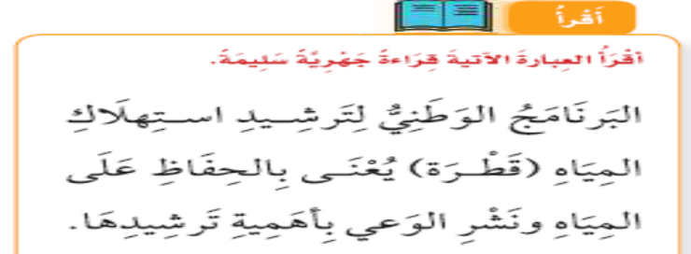  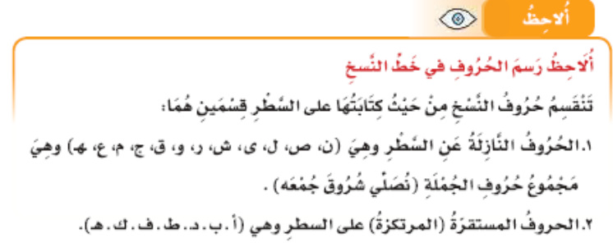  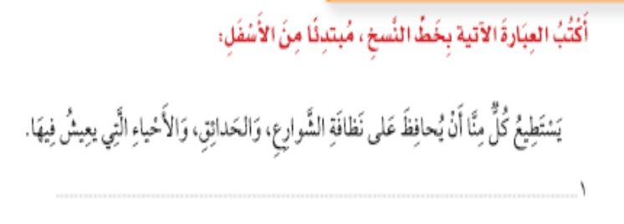 |  |  | اقرئي النصوص المعروضة  ما موصفات الحروف في خط النسخ  اكتبي العبارة المعروضة بخط النسخ  - ما أهمية دراسة خط النسخ
التهيئة |  | استراتيجيات التدريس الحديثة |  | الوسائل التعليمية | مهارات التفكير: |  | أساليب التقويم وأدواته
- نشاط رقمي |  | - الحوار والمناقشة |  | - كتاب الطالبة | - الملاحظة |  | - التقويم المعتمد على الأداء
- حدث واقعي |  | - حل المشكلات |  | - أجهزة عرض | - التصنيف |  | - التواصل
- قصة |  | - التعليم التعاوني |  | - شفافيات | - القياس |  | - الملاحظة
- طرح مشكلة |  | - الاستكشاف |  | - جهاز تسجيل | - الاستنتاج |  | - سلم التقدير
- قراءة نص من مرجع |  | - الاستقصاء |  | - مراجع , صحف | - علاقات الأرقام |  | - قائمة الشطب
- عرض صور |  | - العصف الذهني |  | - مجسمات | - أخرى: ...................... |  | - الأسئلة والأجوبة
- مشاهد فيلم تعليمي |  | - تمثيل الأدوار |  | - عينات | مهارات التفكير الإبداعي: |  | - أخرى: ......................
- مدخل تاريخي |  | - القصة |  | - لوحات ورسومات | - التوضيح |  | - أخرى: ......................
- آية قرآنية أو حديث شريف |  | - التخيل |  | - فيلم تعليمي | - الأصالة |  | التفكير الناقد:
- أخرى: ...................... |  | - الخرائط الذهنية |  | - أخرى: ...................... | - الطلاقة |  | - مهارة تحديد الأولويات
- أخرى: ...................... |  | - التعلم باللعب |  | - أخرى: ...................... | - التطبيق |  | - مهارة التمييز بين المعلومات
- أخرى: ...................... |  | - أسلوب الندوة |  |  | - اليذكر |  | - مهارة التمييز بين المعلومات
 |  | - أسلوب صحائف الأعمال |  |  | - المرونة
 |  | - أخرى: ..................... |  |  | - أخرى: ......................
التعينات المنزلية: | حل اسئلة الكتاب .: ..................................................................................................

اليوم | التاريخ | الصف | الحصة | الملاحظات |  | الوحدة | الدرس
 | .... / .... / .....14هـ |  |  |  |  | الثالثة | الوحدة الثانية –النص الشعري  أيها الإنسان
 | .... / .... / .....14هـ |  |  |  |  | الثالثة | الوحدة الثانية –النص الشعري  أيها الإنسان
 | .... / .... / .....14هـ |  |  |  |  | الثالثة | الوحدة الثانية –النص الشعري  أيها الإنسان
 | .... / .... / .....14هـ |  |  |  |  | الثالثة | الوحدة الثانية –النص الشعري  أيها الإنسان
 | .... / .... / .....14هـ |  |  |  |  | الثالثة | الوحدة الثانية –النص الشعري  أيها الإنسان

الأهداف |  |  | المحتوى  ( كتاب الطالبة) |  |  | اسئلة التقويم  ( كتاب الطالبة)
أن تقرأ الطالبة أبيات النص قراءة صحيحة بأسلوب شعري  أن تتوصل الطالبة إلى معاني المفردات الجديدة في النص  أن تتعرف الطالبة على معاني النص  أن تتذوق الطالبة نواحي الجمال في النص  أن تختار الطالبة العنوان المناسب للنص  أن تجيب الطالبة عن أنشطة النص |  |  | أيها الإنسان  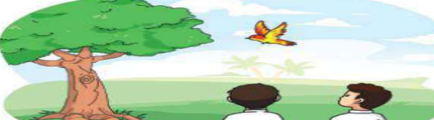  كم تشتكي وتقول أنك معدم والأرض ملكك والسماء والأنجم  ولك الحقول وزهرها وأريحها ونسيمها والبلبل المترنم  والماء حولك فضة رقراقة والشمس فوقك عسجد يتضرم  المعجم المساعد :  قائل النص : إيليا أبو ماضي شاعر لبناني ولد سنة 1889 م في قرية المحيدثة ومن دواوين شعره الجداول ومنه أخذت هذه القصيدة وتوفي سنة 1957م  أقرأ:أقرأ النص بسرعة ثم أكتب المطلوب في الجدول:الكتاب ص 151  أنمي لغتي :أضع إشارة صح يمين الكلمة المرادفة للكلمة التي تحتها خط : الكتاب ص 152  أفهم وأحلل:تدريبات الكتاب ص –152  أتذوق:تدريبات الكتاب ص 153 |  |  | اقرئي أبيات النص قراءة صحية بأسلوب شعري  حددي معاني المفردات الجديدة في النص  بيني معاني النص  رقابة ذاتية  اختاري العنوانا المناسب للقصيدة  أجيبي عن أنشطة النص
  الكلمة | معناها | الكلمة | معناها
  معدم | فقير | أريحها | رائحتها
التهيئة |  | استراتيجيات التدريس الحديثة |  | الوسائل التعليمية | مهارات التفكير: |  | أساليب التقويم وأدواته
- نشاط رقمي |  | - الحوار والمناقشة |  | - كتاب الطالبة | - الملاحظة |  | - التقويم المعتمد على الأداء
- حدث واقعي |  | - حل المشكلات |  | - أجهزة عرض | - التصنيف |  | - التواصل
- قصة |  | - التعليم التعاوني |  | - شفافيات | - القياس |  | - الملاحظة
- طرح مشكلة |  | - الاستكشاف |  | - جهاز تسجيل | - الاستنتاج |  | - سلم التقدير
- قراءة نص من مرجع |  | - الاستقصاء |  | - مراجع , صحف | - علاقات الأرقام |  | - قائمة الشطب
- عرض صور |  | - العصف الذهني |  | - مجسمات | - أخرى: ...................... |  | - الأسئلة والأجوبة
- مشاهد فيلم تعليمي |  | - تمثيل الأدوار |  | - عينات | مهارات التفكير الإبداعي: |  | - أخرى: ......................
- مدخل تاريخي |  | - القصة |  | - لوحات ورسومات | - التوضيح |  | - أخرى: ......................
- آية قرآنية أو حديث شريف |  | - التخيل |  | - فيلم تعليمي | - الأصالة |  | التفكير الناقد:
- أخرى: ...................... |  | - الخرائط الذهنية |  | - أخرى: ...................... | - الطلاقة |  | - مهارة تحديد الأولويات
- أخرى: ...................... |  | - التعلم باللعب |  | - أخرى: ...................... | - التطبيق |  | - مهارة التمييز بين المعلومات
- أخرى: ...................... |  | - أسلوب الندوة |  |  | - اليذكر |  | - مهارة التمييز بين المعلومات
 |  | - أسلوب صحائف الأعمال |  |  | - المرونة
 |  | - أخرى: ..................... |  |  | - أخرى: ......................
التعينات المنزلية: | حل اسئلة الكتاب .: ..................................................................................................

اليوم | التاريخ | الصف | الحصة | الملاحظات |  | الوحدة | الدرس
 | .... / .... / .....14هـ |  |  |  |  | الثالثة | الوحدة الثانية –بنية النص  تصميم نص إعلاني
 | .... / .... / .....14هـ |  |  |  |  | الثالثة | الوحدة الثانية –بنية النص  تصميم نص إعلاني
 | .... / .... / .....14هـ |  |  |  |  | الثالثة | الوحدة الثانية –بنية النص  تصميم نص إعلاني
 | .... / .... / .....14هـ |  |  |  |  | الثالثة | الوحدة الثانية –بنية النص  تصميم نص إعلاني
 | .... / .... / .....14هـ |  |  |  |  | الثالثة | الوحدة الثانية –بنية النص  تصميم نص إعلاني

الأهداف |  |  | المحتوى  ( كتاب الطالبة) |  |  | اسئلة التقويم  ( كتاب الطالبة)
أن تقرأ الطالبة النص قراءة صحيحة  أن تتعرف الطالبة على معجم الإعلان  أن تملأ الطالبة خريطة النص الإعلاني  أن تحضر الطالبة إعلانا من الصحف والمجلات  أن ترسم الطالبة خريطة في دفترها لأحد الإعلانين |  |  | أقرأ النص الإعلاني : كتاب الطالبة ص 154  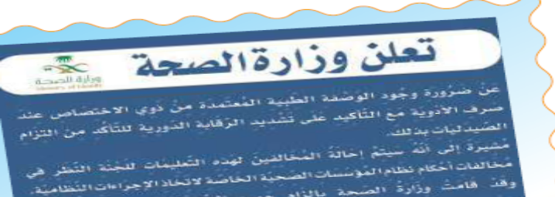  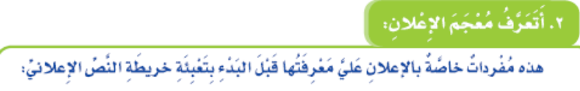  3-أملأ خريطة النص الإعلاني: كتاب الطالبة ص 156  4-أحضر إعلانات من الصحف والمجلات ص 156  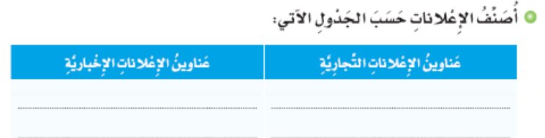   |  |  | اقرئي النص قراءة صحيحة  الاطلاح والتقييم  املئي خريطة النص الإعلاني  احضري إعلانا من الصحف والمجلات  ارسمي خريطة في دفترك لأحد الإعلانين
التهيئة |  | استراتيجيات التدريس الحديثة |  | الوسائل التعليمية | مهارات التفكير: |  | أساليب التقويم وأدواته
- نشاط رقمي |  | - الحوار والمناقشة |  | - كتاب الطالبة | - الملاحظة |  | - التقويم المعتمد على الأداء
- حدث واقعي |  | - حل المشكلات |  | - أجهزة عرض | - التصنيف |  | - التواصل
- قصة |  | - التعليم التعاوني |  | - شفافيات | - القياس |  | - الملاحظة
- طرح مشكلة |  | - الاستكشاف |  | - جهاز تسجيل | - الاستنتاج |  | - سلم التقدير
- قراءة نص من مرجع |  | - الاستقصاء |  | - مراجع , صحف | - علاقات الأرقام |  | - قائمة الشطب
- عرض صور |  | - العصف الذهني |  | - مجسمات | - أخرى: ...................... |  | - الأسئلة والأجوبة
- مشاهد فيلم تعليمي |  | - تمثيل الأدوار |  | - عينات | مهارات التفكير الإبداعي: |  | - أخرى: ......................
- مدخل تاريخي |  | - القصة |  | - لوحات ورسومات | - التوضيح |  | - أخرى: ......................
- آية قرآنية أو حديث شريف |  | - التخيل |  | - فيلم تعليمي | - الأصالة |  | التفكير الناقد:
- أخرى: ...................... |  | - الخرائط الذهنية |  | - أخرى: ...................... | - الطلاقة |  | - مهارة تحديد الأولويات
- أخرى: ...................... |  | - التعلم باللعب |  | - أخرى: ...................... | - التطبيق |  | - مهارة التمييز بين المعلومات
- أخرى: ...................... |  | - أسلوب الندوة |  |  | - اليذكر |  | - مهارة التمييز بين المعلومات
 |  | - أسلوب صحائف الأعمال |  |  | - المرونة
 |  | - أخرى: ..................... |  |  | - أخرى: ......................
التعينات المنزلية: | حل اسئلة الكتاب .: ..................................................................................................

اليوم | التاريخ | الصف | الحصة | الملاحظات |  | الوحدة | الدرس
 | .... / .... / .....14هـ |  |  |  |  | الثالثة | الوحدة الثانية –التواصل اللغوي  تصميم إعلان إخباري أو تجاري
 | .... / .... / .....14هـ |  |  |  |  | الثالثة | الوحدة الثانية –التواصل اللغوي  تصميم إعلان إخباري أو تجاري
 | .... / .... / .....14هـ |  |  |  |  | الثالثة | الوحدة الثانية –التواصل اللغوي  تصميم إعلان إخباري أو تجاري
 | .... / .... / .....14هـ |  |  |  |  | الثالثة | الوحدة الثانية –التواصل اللغوي  تصميم إعلان إخباري أو تجاري
 | .... / .... / .....14هـ |  |  |  |  | الثالثة | الوحدة الثانية –التواصل اللغوي  تصميم إعلان إخباري أو تجاري

الأهداف |  |  | المحتوى  ( كتاب الطالبة) |  |  |  | اسئلة التقويم  ( كتاب الطالبة)
أن تلاحظ الطالبة الإعلان المعروض  أن تدرس الطالبة الإعلان المعروض .  أن تحدد الطالبة محتويات الإعلان المعروض  أن تستنتج الطالبة كيف تصمم إعلانا |  |  | تصميم إعلان إخباري أو تجاري  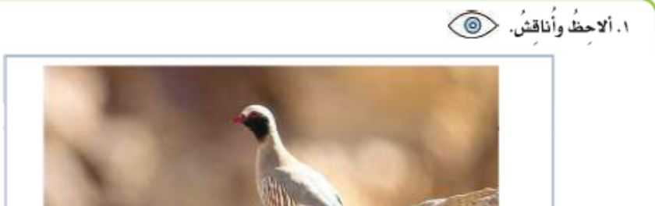  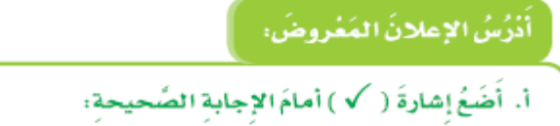  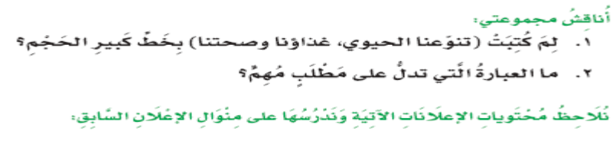   |  |  |  | لاحظي الإعلان المعروض  ادرسي الإعلان المعروض .  حددي محتويات الإعلان المعروض  استنتجي كيف تصمم إعلانا
التهيئة |  | استراتيجيات التدريس الحديثة |  | الوسائل التعليمية | مهارات التفكير: | أساليب التقويم وأدواته
- نشاط رقمي |  | - الحوار والمناقشة |  | - كتاب الطالبة | - الملاحظة | - التقويم المعتمد على الأداء
- حدث واقعي |  | - حل المشكلات |  | - أجهزة عرض | - التصنيف | - التواصل
- قصة |  | - التعليم التعاوني |  | - شفافيات | - القياس | - الملاحظة
- طرح مشكلة |  | - الاستكشاف |  | - جهاز تسجيل | - الاستنتاج | - سلم التقدير
- قراءة نص من مرجع |  | - الاستقصاء |  | - مراجع , صحف | - علاقات الأرقام | - قائمة الشطب
- عرض صور |  | - العصف الذهني |  | - مجسمات | - أخرى: ...................... | - الأسئلة والأجوبة
- مشاهد فيلم تعليمي |  | - تمثيل الأدوار |  | - عينات | مهارات التفكير الإبداعي: | - أخرى: ......................
- مدخل تاريخي |  | - القصة |  | - لوحات ورسومات | - التوضيح | - أخرى: ......................
- آية قرآنية أو حديث شريف |  | - التخيل |  | - فيلم تعليمي | - الأصالة | التفكير الناقد:
- أخرى: ...................... |  | - الخرائط الذهنية |  | - أخرى: ...................... | - الطلاقة | - مهارة تحديد الأولويات
- أخرى: ...................... |  | - التعلم باللعب |  | - أخرى: ...................... | - التطبيق | - مهارة التمييز بين المعلومات
- أخرى: ...................... |  | - أسلوب الندوة |  |  | - اليذكر
 |  | - أسلوب صحائف الأعمال |  |  | - المرونة
 |  | - أخرى: ..................... |  |  | - أخرى: ......................
التعينات المنزلية: | حل اسئلة الكتاب .: ..................................................................................................

اليوم | التاريخ | الصف | الحصة | الملاحظات |  | الوحدة | الدرس
 | .... / .... / .....14هـ |  |  |  |  | الثالثة | الوحدة الثانية –التواصل اللغوي  أتواصل شفهيا::تقديم عرض شفهي
 | .... / .... / .....14هـ |  |  |  |  | الثالثة | الوحدة الثانية –التواصل اللغوي  أتواصل شفهيا::تقديم عرض شفهي
 | .... / .... / .....14هـ |  |  |  |  | الثالثة | الوحدة الثانية –التواصل اللغوي  أتواصل شفهيا::تقديم عرض شفهي
 | .... / .... / .....14هـ |  |  |  |  | الثالثة | الوحدة الثانية –التواصل اللغوي  أتواصل شفهيا::تقديم عرض شفهي
 | .... / .... / .....14هـ |  |  |  |  | الثالثة | الوحدة الثانية –التواصل اللغوي  أتواصل شفهيا::تقديم عرض شفهي

الأهداف |  |  | المحتوى  ( كتاب الطالبة) |  |  | اسئلة التقويم  ( كتاب الطالبة)
أن تختار الطالبة إحدى المشكلات البيئية المعروضة  أن تقدم الطالبة عرضا شفهيا عن المشكلة البيئية التي تم تحديدها |  |  | 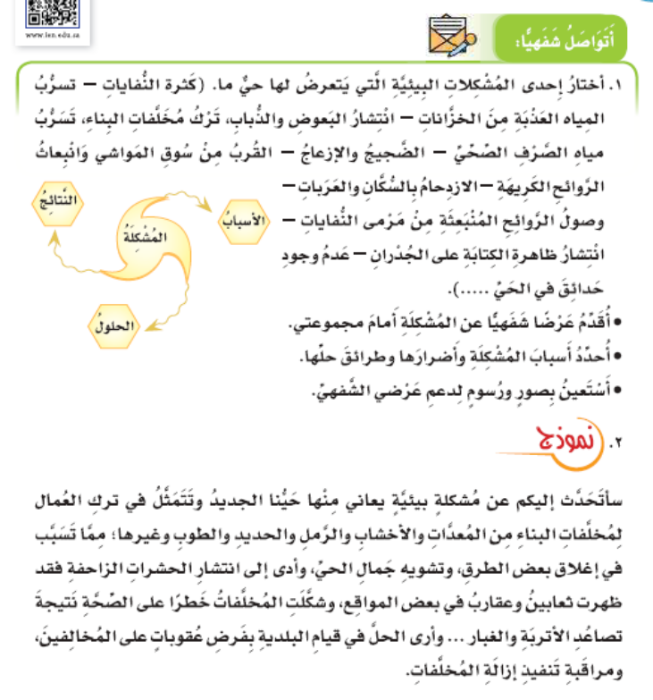 |  |  | اختاري إحدى المشكلات البيئية المعروضة  قدمي عرضا شفهيا عن المشكلة البيئية التي تم تحديدها
التهيئة |  | استراتيجيات التدريس الحديثة |  | الوسائل التعليمية | مهارات التفكير: |  | أساليب التقويم وأدواته
- نشاط رقمي |  | - الحوار والمناقشة |  | - كتاب الطالبة | - الملاحظة |  | - التقويم المعتمد على الأداء
- حدث واقعي |  | - حل المشكلات |  | - أجهزة عرض | - التصنيف |  | - التواصل
- قصة |  | - التعليم التعاوني |  | - شفافيات | - القياس |  | - الملاحظة
- طرح مشكلة |  | - الاستكشاف |  | - جهاز تسجيل | - الاستنتاج |  | - سلم التقدير
- قراءة نص من مرجع |  | - الاستقصاء |  | - مراجع , صحف | - علاقات الأرقام |  | - قائمة الشطب
- عرض صور |  | - العصف الذهني |  | - مجسمات | - أخرى: ...................... |  | - الأسئلة والأجوبة
- مشاهد فيلم تعليمي |  | - تمثيل الأدوار |  | - عينات | مهارات التفكير الإبداعي: |  | - أخرى: ......................
- مدخل تاريخي |  | - القصة |  | - لوحات ورسومات | - التوضيح |  | - أخرى: ......................
- آية قرآنية أو حديث شريف |  | - التخيل |  | - فيلم تعليمي | - الأصالة |  | التفكير الناقد:
- أخرى: ...................... |  | - الخرائط الذهنية |  | - أخرى: ...................... | - الطلاقة |  | - مهارة تحديد الأولويات
- أخرى: ...................... |  | - التعلم باللعب |  | - أخرى: ...................... | - التطبيق |  | - مهارة التمييز بين المعلومات
- أخرى: ...................... |  | - أسلوب الندوة |  |  | - اليذكر |  | - مهارة التمييز بين المعلومات
 |  | - أسلوب صحائف الأعمال |  |  | - المرونة
 |  | - أخرى: ..................... |  |  | - أخرى: ......................
التعينات المنزلية: | حل اسئلة الكتاب .: ..................................................................................................

اليوم | التاريخ | الصف | الحصة | الملاحظات |  | الوحدة | الدرس
 | .... / .... / .....14هـ |  |  |  |  | الثالثة | اختبار الوحدة الثانية  خدش في الرئة اليسرى
 | .... / .... / .....14هـ |  |  |  |  | الثالثة | اختبار الوحدة الثانية  خدش في الرئة اليسرى
 | .... / .... / .....14هـ |  |  |  |  | الثالثة | اختبار الوحدة الثانية  خدش في الرئة اليسرى
 | .... / .... / .....14هـ |  |  |  |  | الثالثة | اختبار الوحدة الثانية  خدش في الرئة اليسرى
 | .... / .... / .....14هـ |  |  |  |  | الثالثة | اختبار الوحدة الثانية  خدش في الرئة اليسرى

الأهداف |  | المحتوى  ( كتاب الطالبة) |  |  |  | اسئلة التقويم  ( كتاب الطالبة)
أن تقرأ الطالبة قصة خدش في الرئة اليسرى .  أن تجيب الطالبة عن الأنشطة حول الموضوع فرديا  أن تكتب الطالبة ما يملى عليها |  |     القصة ص -165-171كتاب الطالبة  أقرا القصة السابقة باستمتاع وتركيز ثم أجيب عن الآتي:  س1 : أختار الإجابة الصحيحة : الكتاب ص 166  س2 : كان خالد لا يحافظ على صحته .دلل على ذلك من النص .......  س3 : وحدث ما كان في الحسبان أن يقع .ما الذي كان في الحسبان  .......................................................................  س4 : لماذا طلب منه الطبيب أن يصور صدره بالأشعة ؟ ................  س5 : هل يمكن للطبيب أن يحدد إصابة خالد في رئته......  س6 : استخرج من النص جملة من كلام الطبيب تعبر عن تطور العلم ....  س7 : ورد في النص رسم دقيق بالكلمات لحال خالد وشعوره........  س8 : اربط كل سبب مما يأتي بالنتيجة المترتبة عليه .....  س9,س10,س11,س12,س13,س14,س15,س16,س17.... |  |  |  | القراءة والتحليل  أجيبي عن الأنشطة حول الموضوع فرديا  اكتبي ما يملى عليك
التهيئة | استراتيجيات التدريس الحديثة |  | الوسائل التعليمية | مهارات التفكير: | أساليب التقويم وأدواته
- نشاط رقمي | - الحوار والمناقشة |  | - كتاب الطالبة | - الملاحظة | - التقويم المعتمد على الأداء
- حدث واقعي | - حل المشكلات |  | - أجهزة عرض | - التصنيف | - التواصل
- قصة | - التعليم التعاوني |  | - شفافيات | - القياس | - الملاحظة
- طرح مشكلة | - الاستكشاف |  | - جهاز تسجيل | - الاستنتاج | - سلم التقدير
- قراءة نص من مرجع | - الاستقصاء |  | - مراجع , صحف | - علاقات الأرقام | - قائمة الشطب
- عرض صور | - العصف الذهني |  | - مجسمات | - أخرى: ...................... | - الأسئلة والأجوبة
- مشاهد فيلم تعليمي | - تمثيل الأدوار |  | - عينات | مهارات التفكير الإبداعي: | - أخرى: ......................
- مدخل تاريخي | - القصة |  | - لوحات ورسومات | - التوضيح | - أخرى: ......................
- آية قرآنية أو حديث شريف | - التخيل |  | - فيلم تعليمي | - الأصالة | التفكير الناقد:
- أخرى: ...................... | - الخرائط الذهنية |  | - أخرى: ...................... | - الطلاقة | - مهارة تحديد الأولويات
- أخرى: ...................... | - التعلم باللعب |  | - أخرى: ...................... | - التطبيق | - مهارة التمييز بين المعلومات
- أخرى: ...................... | - أسلوب الندوة |  |  | - اليذكر
 | - أسلوب صحائف الأعمال |  |  | - المرونة
 | - أخرى: ..................... |  |  | - أخرى: ......................
التعينات المنزلية:

العنوان: الوحدة الأولى | المادة: لغتي الجميلة
الموضوع: أخلاق وفضائل | الصف: الخامس الابتدائي (الفصل الدراسي الأول)
الفترة الزمنية: 24 حصة
الخطوة الأولى: تحديد نتائج التعلم المرغوبة.
الأهداف الرسمية: يتوقع من التلميذة بعد دراسة هذه الوحدة أن:
- تعرف بنية النص القصصي.
- تستطلع النص وتكتب الأفكار الرئيسة له.
- تكتسب رصيد معرفي ولغوي متصل بمحور أخلاق وفضائل.
- تفهم النص المسموع ومراعاة آداب الاستماع.
- تعرف المبتدأ والخبر واستعمالها بالعلامات الفرعية.
- تعرف القاعدة العامة لرسم الهمزة المتوسطة على الألف.
- تكتب عبارات بخط النسخ وفق القواعد المدروسة.
- تقتدي بسلوكيات وآداب من سيرة النبي صلى الله عليه وسلم وهديه.
الأفكار الكبرى (الأفهام الباقية) | الأسئلة الأساسية:
ستفهم التلميذة أن:  الفكرة الكبرى:  (قال تعالى: "يَا أَيُّهَا الَّذِينَ آمَنُوا اتَّقُوا اللَّهَ وَكُونُوا مَعَ الصَّادِقِينَ")  (الأفهام الباقية):  - قال رسول الله صلى الله عليه وسلم "المؤمن أخو المؤمن".  - دعا الله المؤمنين إلى الابتعاد عن الظن السيئ بالآخرين.  - جمع المذكر السالم: ما دل على أكثر من اثنين بزيادة واو ونون أو ياء ونون على مفرده.  - الاستطلاع: قراءة سريعة لأجزاء النص البارزة وذلك لأخذ فكرة عامة عن النص. | - لم دعا الله المؤمنين إلى الابتعاد عن الظن السيئ بالآخرين؟  - ما الأضرار التي تنجم عن تتبع شؤون الناس الخاصة؟  - ما الفرق بين "يَا أَيُّهَا الَّذِينَ آمَنُوا" و "يا أيها الناس"؟  - ما المقصود بجمع المذكر السالم؟  - اذكري خطوات استراتيجية الخطوات الخمس.  - ما هي عناصر القصة؟  - كيف ترسم الهمزة المتوسطة على الألف رسماً صحيحاً؟  - ما هي علامة رفع المبتدأ والخبر؟
المعرفة والمهارات الرئيسة التي سيكتسبنها التلميذات بعد تعلُّم الوحدة
ستعرف التلميذة:.....  - أخلاق المؤمنين.  - الخلق.  - من اصادق؟  - خشبة المقترض الأمين.  - عدل المأمون.  - الطحان وولده وحمارهما.  - درس في الصداقة. | ستكون التلميذة قادرة على...  - اكتساب رصيد معرفي ولغوي متصل بمحور أخلاق وفضائل.  - فهم النص المسموع ومراعاة آداب الاستماع.  - تعريف المبتدأ والخبر واستعمالها بالعلامات الفرعية.  - تعريف القاعدة العامة لرسم الهمزة المتوسطة على الألف.

الخطوة الثانية: تحديد البراهين والأدلة على تحقق نواتج التعلم
المهمات الأدائية:
- بعد نهاية هذه الوحدة عن أخلاق وفضائل تتمثل مهمتكِ في كتابة بحث عن مفهوم الخلق، مع توضيح مفهوم الضمير وأثره في الخلق.
المحكات الرئيسية:
- من خلال أنه (مبتدئ, نام, كفء, متميز).
أدلة أخرى:
- من خلال الأدلة الأخرى (مثال: اختبارات قصيرة, التذكير الأكاديمي, اختبارات طويلة, المفكرات...) سيعرضن التلميذات مدى تحصيلهن للنتائج المرغوبة.....
الخطوة 3: خبرات التعليم والتعلم
الأنشطة التعليمية التعلمية:
- أبدأ بسؤال تمهيدي (ما المقصود بالوفاء؟)
- أقدم الأسئلة الأساسية وأناقش المهمات الأدائية الختامية للوحدة (أخلاق وفضائل).
- ملاحظة/ يتم تقديم المصطلحات الأساسية عند حاجة الأنشطة التعليمية لها والمهمات الأدائية (رفع المبتدأ والخبر بالعلامات الفرعية - نداء ما أوله (ال) - جمع المذكر السالم...).
- أطلب من التلميذات تلاوة الآية الكريمة التالية "يَا أَيُّهَا الَّذِينَ آمَنُوا اتَّقُوا اللَّهَ وَكُونُوا مَعَ الصَّادِقِينَ"، ثم أقوم بطرح السؤال التالي عليهن: حددي أهم الأخلاق والفضائل التي يجب أن يتحلى بها المسلم، يقمن التلميذات بالتناقش والتباحث فيما بينهن بغرض التوصل لإجابة دقيقة للسؤال محل النقاش.
- أقدم للتلميذات بروشور يتحدث عن الأخلاق السيئة، أطلب من التلميذات قراءة البروشور قراءة جيدة ومتأنية ومن ثَمَّ التناقش فيما بينهن بغرض توضيح الأضرار التي تنجم عن تتبع شؤون الناس الخاصة.
- أقدم للتلميذات فيديو تعليمي عن جمع المذكر السالم، يشاهدن التلميذات العرض بتركيز وانتباه، ومن ثَمَّ يقمن بمناقشته في محاولة منهن لتوضيح المقصود بجمع المذكر السالم مع توضيح الهدف من مشاهدة العرض وشرح الأهداف التربوية المستهدفة من وراء العرض.
- أقدم للتلميذات خريطة مفاهيم عن إستراتيجية الخطوات الخمسة، أطلب من التلميذات قراءة الخريطة بطريقة علمية تعتمد على تحليل المعلومات التي وردت بها من خلال إستيعاب العلاقات بين العناوين الرئيسة والفرعية للخروج بمفهوم شامل عن الاستطلاع.
- يستمعن التلميذات إلى خطبة لأحد كبار العلماء يتحدث عن مفهوم الخلق، ثم أقوم بطرح عدة أسئلة للمناقشة منها: وضحي العلاقة بين الضمير وأثره في الأخلاق، أكلف التلميذات بالتناقش فيما بينهن بغرض التوصل لإجابة دقيقة للسؤال محل النقاش مع توضيح الهدف من تلك المحاضرة ومبرراتها.
- يعملن التلميذات في شكل تعاوني فيما بينهن لجمع المادة العلمية اللازمة لكتابة مقال عن مظاهر الأخلاق الطيبة، يصفن التلميذات أنفسهن إلى مجموعتين تقوم الأولى بجمع المادة العلمية وتقوم الثانية بصياغتها في مقال بشكل منظم ودقيق.
- أطلب من التلميذات تلاوة الآية الكريمة التالية "يَا أَيُّهَا الَّذِينَ آمَنُوا لَا يَسْخَرْ قَوْمٌ مِّن قَوْمٍ عَسَىٰ أَن يَكُونُوا خَيْرًا مِّنْهُمْ وَلَا نِسَاءٌ مِّن نِّسَاءٍ عَسَىٰ أَن يَكُنَّ خَيْرًا مِّنْهُنَّۖ وَلَا تَلْمِزُوا أَنفُسَكُمْ وَلَا تَنَابَزُوا بِالْأَلْقَابِۖ بِئْسَ الِاسْمُ الْفُسُوقُ بَعْدَ الْإِيمَانِۚ وَمَن لَّمْ يَتُبْ فَأُولَـٰئِكَ هُمُ الظَّالِمُونَ"، ثم أقوم بطرح السؤال التالي عليهن: عددي أهم الأخلاق التي ورد ذكرها في الآيات الكريمة، يقمن التلميذات بالتناقش والتباحث فيما بينهن بغرض التوصل لإجابة دقيقة للسؤال محل النقاش.
- أعرض على التلميذات فيلم وثائقي يوضح أهم الآداب والأخلاق الحميدة التي حثت عليها الشريعة الإسلامية، يقدمن التلميذات بعد الانتهاء من مشاهدة الفيلم تقريراً عن أهم المعلومات التي وردت في الفيلم و التي تخدم الهدف التربوي المخطط له.
- أطلب من التلميذات كتابة بحث عن مفهوم الخلق، مع توضيح مفهوم الضمير وأثره في الخلق مع توضيح الهدف من كتابة البحث ومبرراته.
- أختتم الوحدة بتقييم ذاتي للتلميذات في تلك الوحدة.

(المــهمة الأدائيــة)
اسم الوحدة: أخلاق وفضائل
الصف: الخامس الابتدائي
تتمثل مهمتكِ في كتابة بحث عن مفهوم الخلق، مع توضيح مفهوم الضمير وأثره في الخلق
وعلى أن تتضمن العناصر الأساسية للبحث: تحديد موضوع البحث – البحث عن المصادر والمراجع – تجميع وتنظيم الأفكار – كتابة البحث بشكل علمي وبطريقة منظمة ومرتبة
ف | الهدف:  مهمتكِ: أن تكتبين بحث.  الهدف: أن تتناولين مفهوم الخلق.  المشكلة والتحدي: أن تطرحين الأفكار بطريقة دقيقة، وسلسة وتحقق الفائدة والمتعة للقارئ والمتلقي.
ر | الدور:  أنت باحثة مدققة.  لقد طلب منك أن تتقمصين دور الباحثة المدققة ؛ لتتناولي مفهوم الضمير وأثره في الخلق على شكل بحث علمي دقيق.  وظيفتك: تناول مظاهر الأخلاق الطيبة.
و | الجمهور: تلميذات المدرسة أو المجتمع.  تحتاج إلى: إقناع الجمهور بأهمية الاخلاق في حياة الفرد والمجتمع.
ق | الموقف: السياق الذي تجدين نفسك فيه هو: سياق الباحثة المدققة المقنعة  التحدي: أن تطرحين البحث بطريقة بعيدة عن السطحية وبطريقة جذابة ومشوقة بحيث تمتعين القارئ وتجعلينه ملماً بكل الأفكار التي تعرض لها البحث بالنقاش.
ا | الناتج والأداء والغرض:  بحث علمي تتناولين فيها مفهوم الخلق، مع توضيح مفهوم الضمير وأثره في الخلق.
ع | معايير ومحكات النجاح:

التوقعات | مبتدئ 1 | نامٍ 2 | كفء 3 | متميز 4 | الشواهد والأدلة ومجموع النقاط
اللغة | استخدمت لغة طغت عليها الألفاظ العامية – أخطاء إملائية متعددة | استخدمت لغة شابتها بعض الألفاظ العامية – أخطاء إملائية قليلة | استخدمت لغة صحيحة خالية من العامية | استخدمت لغة فصيحة خالية من الأخطاء النحوية
عناصر البحث | استوفت بعض عناصر البحث وافتقدت إلى الربط الجيد بين عناصره | استوفت أغلب عناصر البحث ولم يكن الربط بين عناصره على درجة واحدة من القوة | استوفت جميع عناصر البحث ولم يكن الربط بين عناصره على درجة واحدة من القوة | استوفت جميع عناصر البحث رابطاً بين جميع العناصر بنفس القوة
الأسلوب | اختارت الأسلوب السطحي والغير علمي في كتابة البحث | اختارت الأسلوب السطحي في كتابة البحث مع قدر من التدقيق | اختارت الأسلوب العلمي في كتابة البحث وابتعد عن السطحية | اختارت الأسلوب العلمي المدقق والمشوق في كتابة البحث وابتعد عن الغموض
المحتوى | تناولت الموضوع من جانب واحد وأغفلت بقية الجوانب | تناولت الموضوع من جميع الجوانب وأغفلت جانب واحد | تناولت الموضوع من جميع الجوانب مع إهمال تفاصيل حيوية ودقيقة | تناولت الموضوع من جميع الجوانب بشكل دقيق ومنضبط مع تضمين البحث لكافة التفاصيل المطلوبة والمهمة

العنوان: الوحدة الثانية | المادة: لغتي الجميلة
الموضوع: البيئة والصحة | الصف: الخامس الابتدائي (الفصل الدراسي الأول)
الفترة الزمنية: 24 حصة
الخطوة الأولى: تحديد نتائج التعلم المرغوبة.
الأهداف الرسمية: يتوقع من التلميذة بعد دراسة هذه الوحدة أن:
- تكتسب رصيد معرفي ولغوي متصل بمحور أجسامنا وصحتها.
- تكتسب اتجاهات وقيم تتعلق بمحور أجسامنا وصحتها.
- تفهم النص المسموع ومراعاة آداب الاستماع.
- تعرف المفعول به وتمييزه واستعماله.
- تعرف الجموع وتصنيفها حسب أنواعها.
- توضح المقصود بأسلوب التعجب واستعماله.
- تكتب عبارات بخط النسخ وفق القواعد المدروسة.
- تعرف بنية النص الإعلاني.
الأفكار الكبرى (الأفهام الباقية) | الأسئلة الأساسية:
ستفهم التلميذة أن:  الفكرة الكبرى:  (قال تعالى "وَفِي أَنفُسِكُمْۚ أَفَلَا تُبْصِرُونَ").  (الأفهام الباقية):  - يقوم الجسم بأعمال كثيرة، فبالجسم نأكل ونتحرك ونركض ونتنفس ونفكر.  - جمع المذكر السالم: ما دل على أكثر من اثنين بزيادة واو ونون او ياء ونون على مفرده  - المحافظة على نظافة البيئة وحمايتها من التلوث واجب وطني. | - ما المقصود بأسلوب التعجب؟  - متى ترسم الهمزة المتوسطة على الواو؟  - في قصيدة أصدقاء البيئة إلام يدعو الشاعر الإنسان في هذه القصيدة؟  - اذكري مصادر تلوث مياه البحار.  - حددي المكان الذي تعيش فيه الجراثيم.  - اذكري دور المراكز الوطنية.
المعرفة والمهارات الرئيسة التي سيكتسبنها التلميذات بعد تعلُّم الوحدة
ستعرف التلميذة:.....  - رسالة من أعماق البحر.  - لماذا؟  - جسمك والآلة.  - أيها الإنسان !. | ستكون التلميذة قادرة على...  - اكتساب اتجاهات وقيم تتعلق بمحور أجسامنا وصحتها.  - تعريف المفعول به وتمييزه واستعماله.  - توضيح المقصود بأسلوب التفضيل واستعماله.  - كتابة عبارات بخط النسخ وفق القواعد المدروسة.

الخطوة الثانية: تحديد البراهين والأدلة على تحقق نواتج التعلم
المهمات الأدائية:
- بعد نهاية هذه الوحدة عن أجسامنا وصحتها تتمثل مهمتكِ في كتابة قصة قصيرة عن التغذية اللازمة لصحة الجسم وأن يتم عرضها بشكل إبداعي مشوق بعيداً عن المباشرة على أن تتضمن أهم العناصر الأساسية للقصة.
المحكات الرئيسية:
- من خلال أنه (مبتدئ,نام,كفء ,متميز).
أدلة أخرى:
- من خلال الأدلة الأخرى(مثال: اختبارات قصيرة, التذكير الأكاديمي, اختبارات طويلة, المفكرات...) سيعرضن التلميذات مدى تحصيلهن للنتائج المرغوبة.
الخطوة 3: خبرات التعليم والتعلم
الأنشطة التعليمية التعلمية:
- أبدأ بسؤال تمهيدي (ما المقصود بالخلايا؟)
- أقدم الأسئلة الأساسية وأناقش المهمات الأدائية الختامية للوحدة (البيئة والصحة).
- ملاحظة/يتم تقديم المصطلحات الأساسية عند حاجة الأنشطة التعليمية لها والمهمات الأدائية (المفعول به - الفاعل – اسلوب التعجب - الهمزة المتوسطة على الواو ...).
- أطلب من التلميذات تلاوة الآية الكريمة التالية "وَفِي أَنفُسِكُمْ ۚ أَفَلَا تُبْصِرُونَ"، ثم أقوم بطرح السؤال التالي عليهن: حددي الوظائف التي يقوم بها الجسم، يقمن التلميذات بالتناقش والتباحث فيما بينهن بغرض التوصل لإجابة دقيقة للسؤال محل النقاش.
- أقدم للتلميذات بروشور يتحدث عن الجسم ووظائفه، أطلب من التلميذات قراءة البروشور قراءة جيدة ومتأنية ومن ثَمَّ التناقش فيما بينهن بغرض توضيح المقصود بالخلايا.
- أقدم للتلميذات فيديو يوضح أهمية الرياضة في صحة الإنسان، يشاهدن التلميذات العرض بتركيز وانتباه، ومن ثَمَّ يقمن بمناقشته في محاولة منهن لتوضيح فوائد الرياضة مع توضيح الهدف من مشاهدة العرض وشرح الأهداف التربوية المستهدفة من وراء العرض.
- أقدم للتلميذات خريطة مفاهيم عن أسلوب التعجب، أطلب من التلميذات قراءة الخريطة بطريقة علمية تعتمد على تحليل المعلومات التي وردت بها من خلال إستيعاب العلاقات بين العناوين الرئيسة والفرعية للخروج بمفهوم شامل عن تعريف اسم التفضيل.
- يستمعن التلميذات إلى خطبة لأحد كبار العلماء يتحدث عن عناية الإسلام بالحفاظ على صحة المسلم، ثم أقوم بطرح عدة أسئلة للمناقشة منها: بيني مظاهر حرص الشريعة الإسلامية على الحفاظ على صحة المسلم، أكلف التلميذات بالتناقش فيما بينهن بغرض التوصل لإجابة دقيقة للسؤال محل النقاش مع توضيح الهدف من تلك المحاضرة ومبرراتها.
- يعملن التلميذات في شكل تعاوني فيما بينهن لجمع المادة العلمية اللازمة لكتابة مقال عن التلوث البيئي، يصفن التلميذات أنفسهن إلى مجموعتين تقوم الأولى بجمع المادة العلمية وتقوم الثانية بصياغتها في مقال بشكل منظم ودقيق.
- أطلب من التلميذات كتابة قصة قصيرة عن التغذية اللازمة لصحة الجسم مع توضيح الهدف من كتابة القصة ومبرراتها.
- أختتم الوحدة بتقييم ذاتي للتلميذات في تلك الوحدة.

(المــهمة الأدائيــة)
اسم الوحدة: البيئة والصحة
الصف: الخامس الابتدائي
تتمثل مهمتكِ في كتابة قصة عن التغذية اللازمة لصحة الجسم
وعلى أن تتضمن العناصر الأساسية للقصة: الشخصيات، والحوار، والصراع، والأحداث، والإطارين: الزماني والمكاني، والحبكة
ف | الهدف:  مهمتكِ: أن تكتبين قصة.  الهدف: أن تتناولين أهمية التغذية اللازمة لصحة الجسم.  المشكلة والتحدي: أن تطرحيها بطريقة شيقة، وسلسة وتحقق الفائدة والمتعة للقارئ.
ر | الدور:  أنت كاتبة قصصية.  لقد طلب منك أن تتقمصين دور كاتبة قصصي؛ لتتناولي أهمية التغذية اللازمة لصحة الجسم على شكل قصة تروينها.  وظيفتك: توضيح أهمية الحفاظ على صحة الجسم في قالب قصصي.
و | الجمهور: تلميذات المدرسة أو المجتمع.  تحتاج إلى: إقناع الجمهور بأهمية التغذية السليمة لصحة الجسم.
ق | الموقف: السياق الذي تجدين نفسك فيه هو: سياق الكاتبة القصصية المقنعة  التحدي: أن تطرحيها بطريقة بعيدة عن المباشرة وبطريقة جذابة ومشوقة بحيث تجعلين القارئ يعايش الفكرة على أرض الواقع.
ا | الناتج والأداء والغرض:  - قصة مكتوبة توضحين فيها أهمية التغذية السليمة لصحة الجسم.
ع | معايير ومحكات النجاح:

التوقعات | مبتدئ 1 | نامٍ 2 | كفء 3 | متميز 4 | الشواهد والأدلة ومجموع النقاط
اللغة | استخدمت لغة طغت عليها الألفاظ العامية | استخدمت لغة شابتها بعض الألفاظ العامية | استخدمت لغة صحيحة خالية من العامية | استخدمت لغة فصيحة خالية من الأخطاء النحوية
عناصر القصة | استوفت بعض عناصر القصة وافتقد إلى الربط الجيد بين عناصرها | استوفت أغلب عناصر القصة ولم يكن الربط بين عناصرها على درجة واحدة من القوة | استوفت جميع عناصر القصة ولم يكن الربط بين عناصرها على درجة واحدة من القوة | استوفت جميع عناصر القصة رابطاً بين جميع العناصر وبنفس القوة
الأسلوب | الأسلوب المباشر في كتابة القصة | الأسلوب المباشر في كتابة القصة مع نوع من التشويق | الأسلوب المشوق في كتابة القصة والبعد عن المباشرة | الأسلوب الإبداعي والمشوق في كتابة القصة والبعد عن المباشرة
المحتوى | اشتمل على جانب واحد من جوانب الموضوع | اشتمل على أغلب جوانب الموضوع | اشتمل على جميع جوانب الموضوع | اشتمل على جميع جوانب الموضوع بصورة عميقة ومفصلة

لغتي الجميلة خامس
المملكة العربية السعودية الاسم :........................
وزارة التعليم الفصل :.....................
مدرسة : ................ التاريخ : ....../........./....... هـ
أوراق عمل مادة : لغتي الجميلة الموضوع : الهمزة المتوسطة

قياس مهارة : كتابة الهمزة المتوسطة كتابة صحيحة
العنصر الذي يقومه النشاط: ( ) استماع ( ) تحدث ( ) قراءة (√ ) كتابة

ـــــــــــــــــــــــــــــــــــــــــــــــــــــــــــــــــــــــــــــــــــــــــــــــــــــــــــــــــــــــــــــــــــــــــــــــــــــــ
صور الهمزة المتوسطة
:
على .........

على ألف

على .........

أقرأ الأمثلة التالية ثم أصنف الكلمات التي تحتها خط في الجدول الجدول
أيها المثلث أنت تزعجني برؤوسك الحادة الحادة
مر رجل وسألها عن الخلاف بينهما
( إنما المؤمنون إخوة )
( بئس الاسم الفسوق بعد الإيمان )
واحذر مصاحبة اللئيم
اختلطت أجزائها بالتراب
دخلت امرأة على الخليفة المأمون
لا يؤمن أحدكم حتى يحب لأخيه ما يحب لنفسه

كلمات همزتها متوسطة على ألف | كلمات همزتها متوسطة على ياء | كلمات همزتها متوسطة على واو
توقيع ولي الأمر :
.......................
توقيع المعلمة:
.........................

أتقنت
لم تتقن
لغتي الجميلة خامس
المملكة العربية السعودية الاسم :........................
وزارة التعليم الفصل :.....................
مدرسة : ................ التاريخ : ....../........./....... هـ
أوراق عمل مادة : لغتي الجميلة الموضوع : كتابة الهمزة المتوسطة على ألف

قياس مهارة : كتابة الهمزة المتوسطة على ألف
ـــــــــــــــــــــــــــــــــــــــــــــــــــــــــــــــــــــــــــــــــــــــــــــــــــــــــــــــــــــــــــــــــــــــــــــــــــــــ
العنصر الذي يقومه النشاط: ( ) استماع ( ) تحدث ( ) قراءة (√ ) كتابة

أكمل الجدول التالي مبينا سبب كتابة الهمزة المتطرفة على ألف :
الكلمة | سبب كتابة الهمزة على ألف
رأس
مسألة
ينأى
نأكل
أتألم
أكمل على غرار النموذج في كل مما يأتي :
فاجأ
فاجأت
مفاجأة

كافأ
................
................

بدأ
................
................

أوى
يأوى
مأوى

أمن
................
................

أخذ
................
................

توقيع ولي الأمر :
.......................
توقيع المعلمة:
.........................

أتقنت
لم تتقن
لغتي الجميلة خامس
المملكة العربية السعودية الاسم :........................
وزارة التعليم الفصل :.....................
مدرسة : ................ التاريخ : ....../........./....... هـ
أوراق عمل مادة : لغتي الجميلة الموضوع : الهمزة المتوسطة على واو

قياس مهارة : كتابة الهمزة المتوسطة على واو
ـــــــــــــــــــــــــــــــــــــــــــــــــــــــــــــــــــــــــــــــــــــــــــــــــــــــــــــــــــــــــــــــــــــــــــــــــــــــ
العنصر الذي يقومه النشاط: ( ) استماع ( ) تحدث ( ) قراءة (√ ) كتابة

أكمل الجدول التالي مبينا سبب كتابة الهمزة المتطرفة على ألف :
الكلمة | سبب كتابة الهمزة على ألف
مؤدبة
مسؤولة
يؤدي
المؤمن
رؤوس
ترسم الهمزة المتوسطة على الواو في الحالات التالية :
إذا كانت الهمزة مضمومة وما قبلها مضموم

إذا كانت الهمزة مضمومة وما قبلها ..............

إذا كانت الهمزة .......... وما قبلها ساكن
إذا كانت الهمزة ساكنة وما قبلها ................

إذا كانت الهمزة ............. وما قبلها مضموم

توقيع ولي الأمر :
.......................
توقيع المعلمة:
.........................

أتقنت
لم تتقن

